

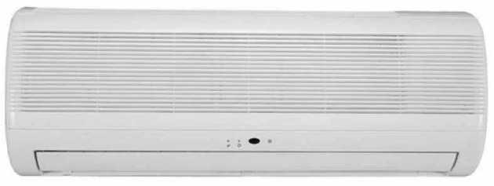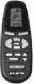Компактная серия
Внутренние блоки | Наружные блоки
НОР 7 | CON 7
НОР 9 | CON 9
НОР 12 | CON 12

REFRIGERANT
ТОЛЬКО ОХЛАЖДЕНИЕ теплового насоса
R407C
R22
Сентябрь - 2005

СПИСОК ЭФФЕКТИВНЫХ СТРАНИЦ
Заметка: Изменения на страницах обозначаются «Revision #» в сноске каждой страницы, произведенное (когда никто не указывает никаких изменений в соответствующей странице). Все страницы в следующем списке представляют собой осуществляется / Не Effected страниц, разделенных на главы.
Даты выпуска для оригинальных и измененных страниц:
оригинал 0 15 декабря 2004
Общее количество страниц в данной публикации, 108, состоящий из следующих действий:
страница | пересмотр |  | страница | пересмотр |  | страница | пересмотр
Нет. | Номер # |  | Нет. | Номер # |  | Нет. | Номер #

заглавие 0
0
- 0
- 1 - 1-4 0
- 1 - 2-6 0
- 1 - 3-2 0
- 1 - 4-2 0
- 1 - 5-24 1
- 1 - 6-2 0
- 1 - 7-2 0
- 1 - 8-2 0
- 1 - 9-2 0
- 1-10-4 0
- 1-11-2 0
- 1-12-32 0
- 1-13-2 0
- 1-14-20 0
- 1-15-6 0
Приложение 0 • Нулевой в этой колонке указывает на исходную страницу.
* Из-за постоянные улучшения, пожалуйста, обратите внимание, что данные о данном руководстве могут быть изменены без предварительного уведомления.
** Фотографии не являются договорными

Редакция Y05-01 Руководство по обслуживанию - COMPACT
A

Содержание
- ВВЕДЕНИЕ 1-1
- ТЕХНИЧЕСКИЕ ДАННЫЕ 2-1
- Номинальные условия 3-1
- ГАБАРИТНЫЕ РАЗМЕРЫ 4-1
- ИСПОЛНЕНИЯ ДАННЫЕ И ДАВЛЕНИЯ 5-1
- SOUND ХАРАКТЕРИСТИКИ УРОВЕНЬ 6-1
- ЭЛЕКТРИЧЕСКИЕ ХАРАКТЕРИСТИКИ 7-1
- СХЕМЫ 8-1
- ЭЛЕКТРИЧЕСКИЕ СОЕДИНЕНИЯ 9-1
- ХОЛОДИЛЬНЫЕ СХЕМЫ 10-1
- Соединения трубопроводов 11-1
- СИСТЕМА КОНТРОЛЯ 12-1
- ИСПРАВЛЕНИЕ ПРОБЛЕМ 13-1
- Разобранном И ЗАПЧАСТИ СПИСКИ 14-1
- ДОПОЛНИТЕЛЬНЫЕ АКСЕССУАРЫ 15-1
- ПРИЛОЖЕНИЕ
- ВВЕДЕНИЕ
  - Генеральная
Новый компактный сплит настенный диапазон включают ST (только охлаждение) и RC (тепловой насос) модели, следующим образом:
- только охлаждение КОМПАКТ 7 ST, ST КОМПАКТ 9, КОМПАКТ 12 ST
- Тепловой насос COMPACT 7 RC, COMPACT 9 RC, COMPACT 12 RC
Внутренние COMPACT устройства доступны только как LED типов дисплеев, показывающих эстетичный дизайн, компактные размеры и низкий уровень шума.
  - Основные особенности
- R22 и модели R407C
- микропроцессорное управление.
- Инфракрасный пульт дистанционного управления с жидкокристаллическим дисплеем.
- вентилятор перекрестного потока, что позволяет низкий уровень шума работы.
- Закрытые катушки с обработанными алюминиевыми ребрами и покрытием для повышения эффективности.
- Легкий доступ к соединяющим соединениям труб и проводов, так что снять переднюю решетку или кожух не требуется.
- Трубы хладагента могут быть подключены к внутреннему блоку из 6 различных дополнительных направлений.
- Автоматическое лечение воздуха зачистки.
- Низкий крытый и открытый уровень шума.
- Простая установка и обслуживание.
Руководство по обслуживанию - COMPACT Редакция Y05-01
1-1
  - Внутренний блок
Внутренний блок настенного монтажа, и могут быть легко установлены на многих типах жилых и рекламных роликов приложений.
Оно включает:
- Корпус с впуском и выпуском воздуха решетками.
- тангенциальный вентилятор.
- Катушка с обработанными алюминиевыми ребрами.
- моторизованные клапаны
- Многоскоростной двигатель со встроенной защитой
- Расширенный монтаж Электронный блок управления
- Доступны смежные клеммной колодки проводов
- Монтажная пластина
  - фильтрование
COMPACT серии представлены несколько типов воздушных фильтров:
- Легко доступные, и повторно использовать предварительные фильтры (сетки)
- Предварительно заряженный электростатический фильтр (одноразовый) - опционально
- Активный угольный фильтр (одноразовый) - опционально
  - контроль
Микропроцессор в помещении контроллер, и инфракрасный пульт дистанционного управления, поставляемый в качестве стандарта, обеспечивают полную рабочую функцию, и программирование. Для получения более подробной информации, пожалуйста, обратитесь к руководству по эксплуатации, Приложение A.
  - Наружный блок
Компакт наружных блоки могут быть установлены как пол или на стену единиц с помощью стены, поддерживающей кронштейна. Металлические листы защищены антикоррозионным покрасочные работы, позволяющей долгое сопротивление жизни. Все наружные блоки предварительной зарядки. Для получения дополнительной информации, пожалуйста, обратитесь к листам продукта, глава 2.
Оно включает :
- Ротационный компрессор установлен в звукоизолирующем отсеке:
- Вентилятор осевой.
- Наружная катушка с гидрофильным Пластинчатыми для блоков RC.
- Выход воздуха вентилятор гриль.
- Сервисные клапаны соединения типа»вспышка».
- Доступны смежные клеммной колодки проводов.
Редакция Y05-01 Руководство по обслуживанию - COMPACT
1-2
  - Соединения трубопроводов
Flare типа соединительных труб будет производиться на месте.
Для получения более подробной информации, пожалуйста, обратитесь к руководству по установке, Приложение A.
  - аксессуары
ASK (All Season Kit):
При низких условиях окружающей среды работы в режиме охлаждения, ASK может быть установлен внутри наружного блока. Этот комплект позволяет работать охлаждение до температуры наружного -10 ° C путем постепенного управления двигателем открытых скоростей вращения вентилятора.
RCW Настенный пульт дистанционного управления
Пульт дистанционного управления RCW смонтирован на стене, и управляет блоком либо в виде инфракрасного пульта дистанционного управления или в качестве проводного контроллера. Проводной контроллер может управлять до 10 внутренних блоков с теми же параметрами программы и корректировкой.
Для получения более подробной информации, пожалуйста, обратитесь к Дополнительным принадлежностям, глава 15.
  - Входящие Документы
Каждый блок поставляются со своей собственной инсталляцией и эксплуатацией.
  - Matching Таблица
    - 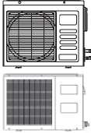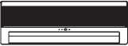R407C / R22
НАРУЖНЫЕ БЛОКИ
CON 7 ST / RC
CON 9 ST / RC
CON 12 ST / RC
МОДЕЛЬ
REF»
НОР 7
R407C / R22
R407C / R22
R407C / R22
В
ВНУТРЕННИЕ БЛОКИ
НОР 9 НОР 12
В
В
Руководство по обслуживанию - COMPACT Редакция Y05-01
1-3
- ТЕХНИЧЕСКИЕ ДАННЫЕ
  - R407C
Модель Внутренний блок НОР-7
Модель Наружный блок |  |  |  | CON-7
Метод Pipe установки |  |  |  | Flared
Характеристики |  |  | Единицы | только охлаждение | охлаждение | Обогрев
Емкость (1) |  |  | БТЕ / час | 7230 | 7230 | 7400
 |  |  | кВт | 2,12 | 2,12 | 2,17
Потребляемая мощность (1) |  |  | кВт | 0,83 | 0,83 | 0,73
EER (охлаждение) или COP (нагрев) (1) |  |  | Вт / Вт | 2,55 | 2,55 | 2,97
Класс энергоэффективности |  |  |  | Е | Е | D
Источник питания |  |  | В / Ф / Гц | 230 / одиночный / 50 Гц
номинальный ток |  |  | A | 3,7 37 | 33
пусковой ток |  |  | A | 18
Автоматический выключатель рейтинг |  |  | A | 10
В ПОМЕЩЕНИИ | Тип и количество вентиляторов |  |  | Крест поток х 1
В ПОМЕЩЕНИИ | скорость вентилятора | H / M / L | RPM | 1150/950
В ПОМЕЩЕНИИ | Воздушный поток (2) | H / M / L | м3 / час | 400/320
В ПОМЕЩЕНИИ | Внешнее статическое давление | Мин Макс | Пенсильвания | 0
В ПОМЕЩЕНИИ | Уровень звуковой мощности (3) | H / M / L | дБ (А) | 50/45
В ПОМЕЩЕНИИ | Уровень звукового давления (4) | H / M / L | дБ (А) | 37/31
В ПОМЕЩЕНИИ | удаление влаги |  | л / час | 0.7
В ПОМЕЩЕНИИ | Конденсат дренажная трубка ID |  | мм | 16
В ПОМЕЩЕНИИ | Размеры | ШхВхГ |  | мм | 680 * 250 * 180
В ПОМЕЩЕНИИ | вес |  | кг | 7
В ПОМЕЩЕНИИ | Размеры упаковки | ШхВхГ |  | мм | 770 * 265 * 325
В ПОМЕЩЕНИИ | Упакованный вес |  | кг | 9,5
В ПОМЕЩЕНИИ | Единицы на поддон |  | единицы | 36
В ПОМЕЩЕНИИ | высота штабелирования |  | единицы | 9 уровней
OUTDOOR | контроль хладагента |  |  | Капиллярная трубка
OUTDOOR | Тип компрессора, модель |  |  | Роторный, HITACHI CG433EG1UC
OUTDOOR | Тип и количество вентиляторов |  |  | Гребной винт (прямой) x 1
OUTDOOR | скорость вентилятора | H / L | RPM | 850
OUTDOOR | Воздушный поток | H / L | м3 / час | 1200
OUTDOOR | Уровень звуковой мощности | H / L | дБ (А) | 61 | 62
OUTDOOR | Уровень звукового давления (4) | H / L | дБ (А) | 51 | 52
OUTDOOR | Габаритные размеры | ШхВхГ | мм | 610 * 520 * 240
OUTDOOR | вес |  | кг | 24 | +24,5
OUTDOOR | Размеры упаковки | ШхВхГ |  | мм | 730 * 560 * 350
OUTDOOR | Упакованный вес |  | кг | 265 | 265
OUTDOOR | Единицы на поддон |  | Единицы | 12
OUTDOOR | высота штабелирования |  | единицы | 4 уровня
OUTDOOR | Тип хладагента |  |  | R407C
OUTDOOR | Хладагент расстояние chargless |  | кг / м | 0.58kg / м
OUTDOOR | Дополнительная плата за 1 метр |  | г / м | 4m <Лин <8m: + 5 г / м Лин> 8m + 9g / м
OUTDOOR | Соединения между единицами | Жидкостная линия | В. (Мм) | Вывода 1/4” (6,35)
OUTDOOR | Соединения между единицами | всасывающий трубопровод | В. (Мм) | O 3/8” (9,53)
OUTDOOR | Соединения между единицами | длина Max.tubing | м. | макс.10
OUTDOOR | Соединения между единицами | Максимальная высота  разница | м. | Max.7
Тип управления Операция |  |  |  | Дистанционное управление
Нагревательные элементы |  |  | кВт
другие

- Рейтинг условия в соответствии с ISO 5151 и ISO 13253 (для канальных блоков) и EN14511.
- Воздушный поток в кольцевом обтекателе единицах; при номинальном внешнем статическом давлении.
- Мощность звука в кольцевом обтекателе единицах измеряется при разряде воздуха.
- Уровень звукового давления измеряется на расстоянии 1 метра от блока.

Руководство по обслуживанию - COMPACT Редакция Y05-01
2-1

Модель Внутренний блок НОР-9
Модель Наружный блок |  |  |  | CON-9
Метод Pipe установки |  |  |  | Flared
Характеристики |  |  | Единицы | только охлаждение | охлаждение | Обогрев
Емкость (1) |  |  | БТЕ / час | 8530 | 8530 | 9080
 |  |  | кВт | 2.5 | 2.5 | 2,66
Потребляемая мощность (1) |  |  | кВт | 1,03 | 1,03 | 0,93
EER (охлаждение) или COP (нагрев) (1) |  |  | Вт / Вт | 2,43 | 2,43 | 2,86
Класс энергоэффективности |  |  |  | Е | Е | D
Источник питания |  |  | В / Ф / Гц | 230 / одиночный / 50 Гц
номинальный ток |  |  | A | 4.5 | 4.5 | 4,0
пусковой ток |  |  | A | 20
Автоматический выключатель рейтинг |  |  | A | 10
В ПОМЕЩЕНИИ | Тип и количество вентиляторов |  |  | Крест поток х 1
В ПОМЕЩЕНИИ | скорость вентилятора | H / M / L | RPM | 1250/1050
В ПОМЕЩЕНИИ | Воздушный поток (2) | H / M / L | м3 / час | 450/350
В ПОМЕЩЕНИИ | Внешнее статическое давление | Мин Макс | Пенсильвания | 0
В ПОМЕЩЕНИИ | Уровень звуковой мощности (3) | H / M / L | дБ (А) | 52/47
В ПОМЕЩЕНИИ | Уровень звукового давления (4) | H / M / L | дБ (А) | 40/36
В ПОМЕЩЕНИИ | удаление влаги |  | л / час | 1
В ПОМЕЩЕНИИ | Конденсат дренажная трубка ID |  | мм | 16
В ПОМЕЩЕНИИ | Габаритные размеры | ШхВхГ | мм | 680 * 250 * 180
В ПОМЕЩЕНИИ | вес |  | кг | 7
В ПОМЕЩЕНИИ | размеры упаковки | ШхВхГ | мм | 770 * 265 * 325
В ПОМЕЩЕНИИ | Упакованный вес |  | кг | 9,5
В ПОМЕЩЕНИИ | Единицы на поддон |  | единицы | 36
В ПОМЕЩЕНИИ | высота штабелирования |  | единицы | 9 уровней
OUTDOOR | контроль хладагента |  |  | Капиллярная трубка
OUTDOOR | Тип компрессора, модель |  |  | Роторный, TOSHIBA PG170X1C-4DZ3
OUTDOOR | Тип и количество вентиляторов |  |  | Гребной винт (прямой) x 1
OUTDOOR | скорость вентилятора | H / L | RPM | 900
OUTDOOR | Воздушный поток | H / L | м3 / час | 1265
OUTDOOR | Уровень звуковой мощности | H / L | дБ (А) | 62 | 63
OUTDOOR | Уровень звукового давления (4) | H / L | дБ (А) | 52 | 53
OUTDOOR | Габаритные размеры | ШхВхГ | мм | 610 * 520 * 240
OUTDOOR | вес |  | кг | 26 | +26,5
OUTDOOR | размеры упаковки | ШхВхГ | мм | 730 * 560 * 350
OUTDOOR | Упакованный вес |  | кг | 29 | 29
OUTDOOR | Единицы на поддон |  | Единицы | 12
OUTDOOR | высота штабелирования |  | единицы | 4 уровня
OUTDOOR | Тип хладагента |  |  | R407C
OUTDOOR | Хладагент расстояние chargless |  | кг / м | 0.63kg / м
OUTDOOR | Дополнительная плата за 1 метр |  | г / м | 4m <Лин <8m: + 5 г / м Лин> 8m + 15г / м
OUTDOOR | Соединения между единицами | Жидкостная линия | В. (Мм) | Вывода 1/4” (6,35)
OUTDOOR | Соединения между единицами | всасывающий трубопровод | В. (Мм) | O 3/8” (9,53)
OUTDOOR | Соединения между единицами | длина Max.tubing | м. | Max.12
OUTDOOR | Соединения между единицами | Максимальная высота  разница | м. | Max.7
Тип управления Операция |  |  |  | Дистанционное управление
Нагревательные элементы |  |  | кВт
другие

- Рейтинг условия в соответствии с ISO 5151 и ISO 13253 (для канальных блоков) и EN14511.
- Воздушный поток в кольцевом обтекателе единицах; при номинальном внешнем статическом давлении.
- Мощность звука в кольцевом обтекателе единицах измеряется при разряде воздуха.
- Уровень звукового давления измеряется на расстоянии 1 метра от блока.
2-2

Редакция Y05-01 Руководство по обслуживанию - COMPACT

Модель Внутренний блок НОР-12
Модель Наружный блок |  |  |  | CON-12
Метод Pipe установки |  |  |  | Flared
Характеристики |  |  | Единицы | только охлаждение | охлаждение | Обогрев
Емкость (1) |  |  | БТЕ / час | 12620 | 12450 | 12620
 |  |  | кВт | 3,7 | 3,65 | 3,7
Потребляемая мощность (1) |  |  | кВт | 1,29 | 1,26 | 1,25
EER (охлаждение) или COP (нагрев) (1) |  |  | Вт / Вт | 2,87 | 2,90 | 2,96
Класс энергоэффективности |  |  |  | С | С | D
Источник питания |  |  | В / Ф / Гц | 230 / одиночный / 50 Гц
номинальный ток |  |  | A | 5,7 | 5,7 | 6,0
пусковой ток |  |  | A | 30
Автоматический выключатель рейтинг |  |  | A | 15
В ПОМЕЩЕНИИ | Тип и количество вентиляторов |  |  | Крест поток х 1
В ПОМЕЩЕНИИ | скорость вентилятора | H / M / L | RPM | 1250/1000
В ПОМЕЩЕНИИ | Воздушный поток (2) | H / M / L | м3 / час | 600/450
В ПОМЕЩЕНИИ | Внешнее статическое давление | Мин Макс | Пенсильвания | 0
В ПОМЕЩЕНИИ | Уровень звуковой мощности (3) | H / M / L | дБ (А) | 54/47
В ПОМЕЩЕНИИ | Уровень звукового давления (4) | H / M / L | дБ (А) | 42/36
В ПОМЕЩЕНИИ | удаление влаги |  | л / час | 1,7
В ПОМЕЩЕНИИ | Конденсат дренажная трубка ID |  | мм | 16
В ПОМЕЩЕНИИ | Габаритные размеры | ШхВхГ | мм | 840 * 250 * 180
В ПОМЕЩЕНИИ | вес |  | кг | 8
В ПОМЕЩЕНИИ | размеры упаковки | ШхВхГ | мм | 930 * 265 * 325
В ПОМЕЩЕНИИ | Упакованный вес |  | кг | 11
В ПОМЕЩЕНИИ | Единицы на поддон |  | единицы | 36
В ПОМЕЩЕНИИ | высота штабелирования |  | единицы | 9 уровней
OUTDOOR | контроль хладагента |  |  | Капиллярная трубка
OUTDOOR | Тип компрессора, модель |  |  | Роторный, TOSHIBA PG215X2C-4FS
OUTDOOR | Тип и количество вентиляторов |  |  | Гребной винт (прямой) x 1
OUTDOOR | скорость вентилятора | H / L | RPM | 735
OUTDOOR | Воздушный поток | H / L | м3 / час | 1550
OUTDOOR | Уровень звуковой мощности | H / L | дБ (А) | 66 | 67
OUTDOOR | Уровень звукового давления (4) | H / L | дБ (А) | 56 | 57
OUTDOOR | Габаритные размеры | ШхВхГ | мм | 760 * 545 * 245
OUTDOOR | вес |  | кг | 37 | 38
OUTDOOR | размеры упаковки | ШхВхГ | мм | 880 * 610 * 310
OUTDOOR | Упакованный вес |  | кг | 40,5 | 40,5
OUTDOOR | Единицы на поддон |  | Единицы | 12
OUTDOOR | высота штабелирования |  | единицы | 4 уровня
OUTDOOR | Тип хладагента |  |  | R407C
OUTDOOR | Хладагент расстояние chargless |  | кг / м | 1.015kg / м
OUTDOOR | Дополнительная плата за 1 метр |  | г / м | 4m <Лин <7.5м + 10 г / м 7.5M> Лин> 15m + 15г / м
OUTDOOR | Соединения между единицами | Жидкостная линия | В. (Мм) | Вывода 1/4” (6,35)
OUTDOOR | Соединения между единицами | всасывающий трубопровод | В. (Мм) | O 1/2” (12,7)
OUTDOOR | Соединения между единицами | длина Max.tubing | м. | макс.15
OUTDOOR | Соединения между единицами | Максимальная высота  разница | м. | Max.7
Тип управления Операция |  |  |  | Дистанционное управление
Нагревательные элементы |  |  | кВт
другие

- Рейтинг условия в соответствии с ISO 5151 и ISO 13253 (для канальных блоков) и EN14511.
- Воздушный поток в кольцевом обтекателе единицах; при номинальном внешнем статическом давлении.
- Мощность звука в кольцевом обтекателе единицах измеряется при разряде воздуха.
- Уровень звукового давления измеряется на расстоянии 1 метра от блока.

Руководство по обслуживанию - COMPACT Редакция Y05-01

2-3

- R22
Модель Внутренний блок НОР-7
Модель Наружный блок |  |  |  | CON-7
Метод Pipe установки |  |  |  | Flared
Характеристики |  |  | Единицы | только охлаждение | охлаждение | Обогрев
Емкость (1) |  |  | БТЕ / час | 7230 | 7230 | 7340
 |  |  | кВт | 2,12 | 2,12 | 2,15
Потребляемая мощность (1) |  |  | кВт | 0,75 | 0,75 | 0,67
EER (охлаждение) или COP (нагрев) (1) |  |  | Вт / Вт | 2,83 | 2,83 | 3,21
Класс энергоэффективности |  |  |  | С | С | С
Источник питания |  |  | В / Ф / Гц | 230 / одиночный / 50 Гц
номинальный ток |  |  | A | 3,4 3,4 | 3,1
пусковой ток |  |  | A | 16
Автоматический выключатель рейтинг |  |  | A | 10
В ПОМЕЩЕНИИ | Тип и количество вентиляторов |  |  | Крест поток х 1
В ПОМЕЩЕНИИ | скорость вентилятора | H / M / L | RPM | 1150/950
В ПОМЕЩЕНИИ | Воздушный поток (2) | H / M / L | м3 / час | 400/320
В ПОМЕЩЕНИИ | Внешнее статическое давление | Мин Макс | Пенсильвания | 0
В ПОМЕЩЕНИИ | Уровень звуковой мощности (3) | H / M / L | дБ (А) | 50/45
В ПОМЕЩЕНИИ | Уровень звукового давления (4) | H / M / L | дБ (А) | 37/31
В ПОМЕЩЕНИИ | удаление влаги |  | л / час | 0.7
В ПОМЕЩЕНИИ | Конденсат дренажная трубка ID |  | мм | 16
В ПОМЕЩЕНИИ | Размеры | ШхВхГ |  | мм | 680 * 180 * 250
В ПОМЕЩЕНИИ | вес |  | кг | 7
В ПОМЕЩЕНИИ | Размеры упаковки | ШхВхГ |  | мм | 770 * 325 * 265
В ПОМЕЩЕНИИ | Упакованный вес |  | кг | 9,5
В ПОМЕЩЕНИИ | Единицы на поддон |  | единицы | 36
В ПОМЕЩЕНИИ | высота штабелирования |  | единицы | 9 уровней
OUTDOOR | контроль хладагента |  |  | Капиллярная трубка
OUTDOOR | Тип компрессора, модель |  |  | Роторный, HITACHI SD134CV-H6AU
OUTDOOR | Тип и количество вентиляторов |  |  | Гребной винт (прямой) x 1
OUTDOOR | скорость вентилятора | H / L | RPM | 850
OUTDOOR | Воздушный поток | H / L | м3 / час | 1200
OUTDOOR | Уровень звуковой мощности | H / L | дБ (А) | 61 | 62
OUTDOOR | Уровень звукового давления (4) | H / L | дБ (А) | 51 | 52
OUTDOOR | Габаритные размеры | ШхВхГ | мм | 610 * 240 * 520
OUTDOOR | вес |  | кг | 23
OUTDOOR | Размеры упаковки | ШхВхГ |  | мм | 730 * 350 * 560
OUTDOOR | Упакованный вес |  | кг | +26,5 | +26,5
OUTDOOR | Единицы на поддон |  | Единицы | 12
OUTDOOR | высота штабелирования |  | единицы | 4 уровня
OUTDOOR | Тип хладагента |  |  | R22
OUTDOOR | Хладагент расстояние chargless |  | кг / м | 0,5 кг / м
OUTDOOR | Дополнительная плата за 1 метр |  | г / м | 4m <Лин <8m: + 5 г / м Лин> 8m + 9g / м
OUTDOOR |  | Жидкостная линия | В. (Мм) | 1/4” (6,35)
OUTDOOR | Связи между | всасывающий трубопровод | В. (Мм) | 3/8” (9,53)
OUTDOOR | единицы | длина Max.tubing | м. | макс.10
OUTDOOR |  | Максимальная высота  разница | м. | Max.7
Тип управления Операция |  |  |  | Дистанционное управление
Нагревательные элементы |  |  | кВт
другие

- Рейтинг условия в соответствии с ISO 5151 и ISO 13253 (для канальных блоков) и EN14511.
- Воздушный поток в кольцевом обтекателе единицах; при номинальном внешнем статическом давлении.
- Мощность звука в кольцевом обтекателе единицах измеряется при разряде воздуха.
- Уровень звукового давления измеряется на расстоянии 1 метра от блока.

Редакция Y05-01 Руководство по обслуживанию - COMPACT
2-4

Модель Внутренний блок НОР-9
Модель Наружный блок |  |  |  |  | CON-9
Метод Pipe установки |  |  |  |  | Flared
Характеристики |  |  |  | Единицы | только охлаждение | охлаждение | Обогрев
Емкость (1) |  |  |  | БТЕ / час | 8630 | 8630 | 9140
 |  |  |  | кВт | 2,53 | 2,53 | 2,68
Потребляемая мощность (1) |  |  |  | кВт | 0,97 | 0,97 | 0,88
EER (охлаждение) или COP (нагрев) (1) |  |  |  | Вт / Вт | 2,61 | 2,61 | 3,05
Класс энергоэффективности |  |  |  |  | D | D | D
Источник питания |  |  |  | В / Ф / Гц | 230 / одиночный / 50 Гц
номинальный ток |  |  |  | A | 4,2 | 4,2 | 3,9
пусковой ток |  |  |  | A | 26
Автоматический выключатель рейтинг |  |  |  | A | 10
В ПОМЕЩЕНИИ | Тип и количество вентиляторов |  |  |  | Крест поток х 1
В ПОМЕЩЕНИИ | скорость вентилятора |  | H / M / L | RPM | 1250/1050
В ПОМЕЩЕНИИ | Воздушный поток (2) |  | H / M / L | м3 / час | 450/350
В ПОМЕЩЕНИИ | Внешнее статическое давление |  | Мин Макс | Пенсильвания | 0
В ПОМЕЩЕНИИ | Уровень звуковой мощности (3) |  | H / M / L | дБ (А) | 52/48
В ПОМЕЩЕНИИ | Уровень звукового давления (4) |  | H / M / L | дБ (А) | 40/35
В ПОМЕЩЕНИИ | удаление влаги |  |  | л / час | 1
В ПОМЕЩЕНИИ | Конденсат дренажная трубка ID |  |  | мм | 16
В ПОМЕЩЕНИИ | Габаритные размеры |  | ШхВхГ | мм | 680 * 180 * 250
В ПОМЕЩЕНИИ | вес |  |  | кг | 7
В ПОМЕЩЕНИИ | размеры упаковки |  | ШхВхГ | мм | 770 * 325 * 265
В ПОМЕЩЕНИИ | Упакованный вес |  |  | кг | 9,5
В ПОМЕЩЕНИИ | Единицы на поддон |  |  | единицы | 36
В ПОМЕЩЕНИИ | высота штабелирования |  |  | единицы | 9 уровней
OUTDOOR | контроль хладагента |  |  |  | Капиллярная трубка
OUTDOOR | Тип компрессора, модель |  |  |  | Роторный, TOSHIBA PH170X1C 4DZ2
OUTDOOR | Тип и количество вентиляторов |  |  |  | Гребной винт (прямой) x 1
OUTDOOR | скорость вентилятора |  | H / L | RPM | 900
OUTDOOR | Воздушный поток |  | H / L | м3 / час | 1265
OUTDOOR | Уровень звуковой мощности |  | H / L | дБ (А) | 62 | 63
OUTDOOR | Уровень звукового давления (4) |  | H / L | дБ (А) | 52 | 53
OUTDOOR | Габаритные размеры |  | ШхВхГ | мм | 610 * 240 * 520
OUTDOOR | вес |  |  | кг | 26 | +26,5
OUTDOOR | размеры упаковки |  | ШхВхГ | мм | 730 * 350 * 560
OUTDOOR | Упакованный вес |  |  | кг | 29 | 29
OUTDOOR | Единицы на поддон |  |  | Единицы | 12
OUTDOOR | высота штабелирования |  |  | единицы | 4 уровня
OUTDOOR | Тип хладагента |  |  |  | R22
OUTDOOR | Хладагент расстояние chargless |  |  | кг / м | 0.63kg / м
OUTDOOR | Дополнительная плата за 1 метр |  |  | г / м | 4m <Лин <8m: + 5 г / м Лин> 8m + 15г / м
OUTDOOR | Соединения между единицами | Жидкостная линия |  | В. (Мм) | 1/4” (6,35)
OUTDOOR | Соединения между единицами | всасывающий трубопровод |  | В. (Мм) | 3/8” (9,53)
OUTDOOR | Соединения между единицами | длина Max.tubing |  | м. | Max.12
OUTDOOR | Соединения между единицами | Максимальная высота  разница |  | м. | Max.7
Тип управления Операция |  |  |  |  | Дистанционное управление
Нагревательные элементы |  |  |  | кВт
другие

- Рейтинг условия в соответствии с ISO 5151 и ISO 13253 (для канальных блоков) и EN14511.
- Воздушный поток в кольцевом обтекателе единицах; при номинальном внешнем статическом давлении.
- Мощность звука в кольцевом обтекателе единицах измеряется при разряде воздуха.
- Уровень звукового давления измеряется на расстоянии 1 метра от блока.

Руководство по обслуживанию - COMPACT Редакция Y05-01

2-5

Модель Внутренний блок НОР-12
Модель Наружный блок |  |  |  | CON-12
Метод Pipe установки |  |  |  | Flared
Характеристики |  |  | Единицы | только охлаждение | охлаждение | Обогрев
Емкость (1) |  |  | БТЕ / час | 13140 | 13140 | 13310
 |  |  | кВт | 3,85 | 3,85 | 3,90
Потребляемая мощность (1) |  |  | кВт | 1,27 | 1,27 | 1,25
EER (охлаждение) или COP (нагрев) (1) |  |  | Вт / Вт | 3,03 | 3,03 | 3,12
Класс энергоэффективности |  |  |  | В | В | D
Источник питания |  |  | В / Ф / Гц | 230 / одиночный / 50 Гц
номинальный ток |  |  | A | 5,7 | 5,7 | 6,0
пусковой ток |  |  | A | 30
Автоматический выключатель рейтинг |  |  | A | 15
В ПОМЕЩЕНИИ | Тип и количество вентиляторов |  |  | Крест поток х 1
В ПОМЕЩЕНИИ | скорость вентилятора | H / M / L | RPM | 1250/1000
В ПОМЕЩЕНИИ | Воздушный поток (2) | H / M / L | м3 / час | 600/450
В ПОМЕЩЕНИИ | Внешнее статическое давление | Мин Макс | Пенсильвания | 0
В ПОМЕЩЕНИИ | Уровень звуковой мощности (3) | H / M / L | дБ (А) | 54/47
В ПОМЕЩЕНИИ | Уровень звукового давления (4) | H / M / L | дБ (А) | 42/36
В ПОМЕЩЕНИИ | удаление влаги |  | л / час | 1,77
В ПОМЕЩЕНИИ | Конденсат дренажная трубка ID |  | мм | 16
В ПОМЕЩЕНИИ | Габаритные размеры | ШхВхГ | мм | 840 * 180 * 250
В ПОМЕЩЕНИИ | вес |  | кг | 8
В ПОМЕЩЕНИИ | размеры упаковки | ШхВхГ | мм | 930 * 325 * 265
В ПОМЕЩЕНИИ | Упакованный вес |  | кг | 11
В ПОМЕЩЕНИИ | Единицы на поддон |  | единицы | 36
В ПОМЕЩЕНИИ | высота штабелирования |  | единицы | 9 уровней
OUTDOOR | контроль хладагента |  |  | Капиллярная трубка
OUTDOOR | Тип компрессора, модель |  |  | Роторный, TOSHIBA PH225X2C-4FS
OUTDOOR | Тип и количество вентиляторов |  |  | Гребной винт (прямой) x 1
OUTDOOR | скорость вентилятора | H / L | RPM | 735
OUTDOOR | Воздушный поток | H / L | м3 / час | 1550
OUTDOOR | Уровень звуковой мощности | H / L | дБ (А) | 65
OUTDOOR | Уровень звукового давления (4) | H / L | дБ (А) | 55
OUTDOOR | Габаритные размеры | ШхВхГ | мм | 760 * 245 * 545
OUTDOOR | вес |  | кг | 37 | 38
OUTDOOR | размеры упаковки | ШхВхГ | мм | 880 * 310 * 610
OUTDOOR | Упакованный вес |  | кг | 40,5 | 40,5
OUTDOOR | Единицы на поддон |  | Единицы | 12
OUTDOOR | высота штабелирования |  | единицы | 4 уровня
OUTDOOR | Тип хладагента |  |  | R22
OUTDOOR | Хладагент расстояние chargless |  | кг / м | 1.005kg / м
OUTDOOR | Дополнительная плата за 1 метр |  | г / м | 4m <Лин <7.5м + 10 г / м 7.5M> Лин> 15m + 15г / м
OUTDOOR | Соединения между единицами | Жидкостная линия | В. (Мм) | 1/4” (6,35)
OUTDOOR | Соединения между единицами | всасывающий трубопровод | В. (Мм) | 1/2” (12,7)
OUTDOOR | Соединения между единицами | длина Max.tubing | м. | макс.15
OUTDOOR | Соединения между единицами | Max.height разница | м. | Max.7
Тип управления Операция |  |  |  | Дистанционное управление
Нагревательные элементы |  |  | кВт
другие

- Рейтинг условия в соответствии с ISO 5151 и ISO 13253 (для канальных блоков) и EN14511.
- Воздушный поток в кольцевом обтекателе единицах; при номинальном внешнем статическом давлении.
- Мощность звука в кольцевом обтекателе единицах измеряется при разряде воздуха.
- Уровень звукового давления измеряется на расстоянии 1 метра от блока.
2-6

Редакция Y05-01 Руководство по обслуживанию - COMPACT

- Номинальные условия
Стандартные условия в соответствии с ISO 5151, ISO 13253 (для канальных блоков) и EN 14511.
Охлаждение:
В помещении: 27^{о}C DB 19oC ВБ
Открытый: 35 ° С DB
Обогрев:
В помещении: 20^{о}C DB
Наружная реклама: 7oC DB WB ​​6 °
  - Эксплуатационные ограничения
    - R407C
 |  | В помещении | на открытом воздухе
охлаждение | Верхний предел | 32oC DB WB ​​23 ° C | 46oC DB
охлаждение | Нижний предел | 21oC БД 15oC ВБ | 10oC DB
Обогрев | Верхний предел | 27oC DB | 24oC БД 18oC ВБ
Обогрев | Нижний предел | 10oC DB | -9oC БД -10oC ВБ
напряжение | 1PH | 198 - 264В
напряжение | 3Ф | 360 - 440 В

    - R22
 |  | В помещении | на открытом воздухе
охлаждение | Верхний предел | 32oC DB WB ​​23 ° C | 46oC DB
охлаждение | Нижний предел | 21oC БД 15oC ВБ | 10oC DB
Обогрев | Верхний предел | 27oC DB | 24oC БД 18oC ВБ
Обогрев | Нижний предел | 10oC DB | -5oC БД -6oC ВБ
напряжение | 1PH | 198 - 264В
напряжение | 3Ф | 360 - 440 В

Руководство по обслуживанию - COMPACT Редакция Y05-01
3-1
- ГАБАРИТНЫЕ РАЗМЕРЫ
  - 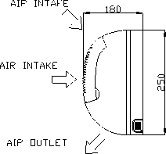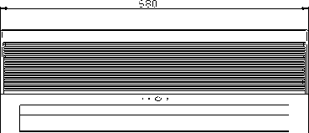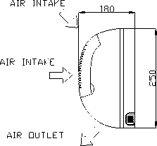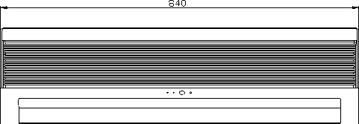Крытый НОР Unit 7, 9
Трафарет для настенного крепления
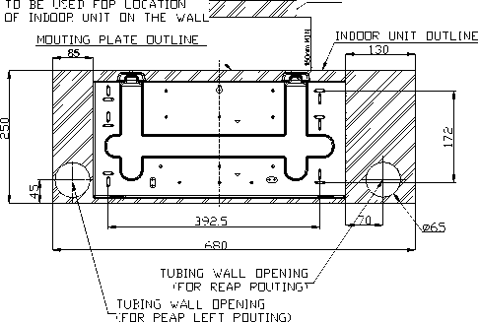
- Внутренний блок НОР 12
Трафарет для настенного крепления
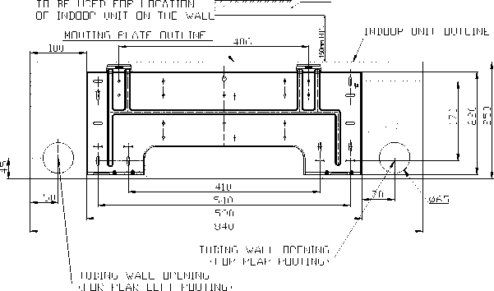
4-1
Руководство по обслуживанию - COMPACT Редакция Y05-01
- 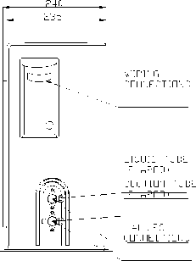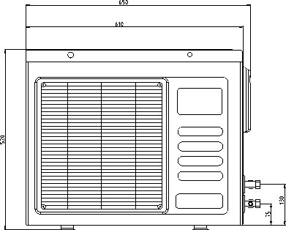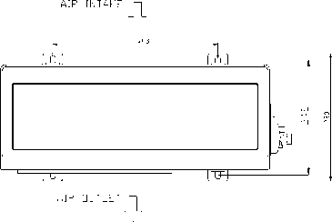Открытый CON Unit 7, 9
- 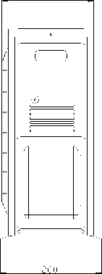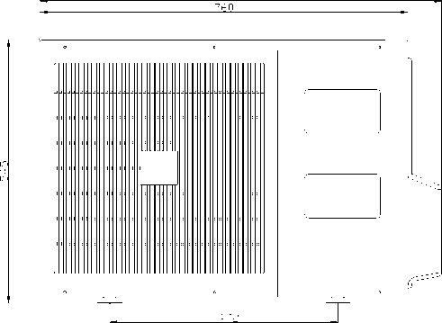Наружный блок CON 12
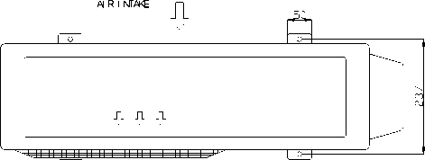
AR OUTLET
Редакция Y05-01 Руководство по обслуживанию - COMPACT
4-2
- ХАРАКТЕРИСТИКИ И ДАВЛЕНИЯ КРИВЫЕ
  - IOD7 / CON7 R407C
    - Режим охлаждения на 7,5 м НКТ подключения.
230: Внутренний вентилятор на высокой скорости.
ВВОДА AIR | Данные | Входящего воздуха ВБ / DB ID катушки |  |  |  | (° С)
Д. Б. О. Д. Катушка (° С) | Данные | 15/21 | 17/24 | 19/27 | 21/29 | 23/32
 | TC | 2,23 | 2,31 | 2,37 | 2,42 | 2,46
15 (1) | Южная Каролина | 1,49 | 1,55 | 1,61 | 1,65 | 1,68
 | ПИ | 0,59 | 0,59 | 0,59 | 0,59 | 0,60
 | TC | 2,16 | 2,28 | 2,35 | 2,41 | 2,46
₂₀(1) | Южная Каролина | 1,46 | 1,54 | 1,60 | 1,65 | 1,68
 | ПИ | 0,64 | 0,64 | 0,64 | 0,65 | 0,65
 | TC | 2,05 | 2,21 | 2,32 | 2,39 | 2,45
25 | Южная Каролина | 1,42 | 1,51 | 1,59 | 1,64 | 1,67
 | ПИ | 0,69 | 0,70 | 0,70 | 0,70 | 0,71
 | TC | 1,91 | 2,08 | 2,25 | 2,33 | 2,40
30 | Южная Каролина | 1,38 | 1,46 | 1,56 | 1,60 | 1,63
 | ПИ | 0,74 | 0,76 | 0,76 | 0,77 | 0,78
 | TC | 1,77 | 1,92 | 2,12 | 2,23 | 2,33
35 | Южная Каролина | 1,31 | 1,40 | 1,52 | 1,56 | 1,59
 | ПИ | 0,80 | 0,82 | 0,83 | 0,84 | 0,84
 | TC | 1,61 | 1,75 | 1,91 | 2,09 | 2,20
40 | Южная Каролина | 1,23 | 1,33 | 1,44 | 1,48 | 1,51
 | ПИ | 0,87 | 0,88 | 0,89 | 0,91 | 0,91
 | TC | 1,40 | 1,53 | 1,68 | 1,86 | 2,00
46 | Южная Каролина | 1,14 | 1,22 | 1,31 | 1,36 | 1,39
 | ПИ | 0,95 | 0,96 | 0,98 | 1,00 | 1,01

ЛЕГЕНДА
TC - | Общая мощность охлаждения, кВт
SC - | Ощутимая мощность, кВт
ПИ - | Потребляемая мощность, кВт
WB - | Влажный термометр Темп., (° С)
DB - | По сухому термометру Темп., (° С)
Я БЫ - | В помещении
OD - | на открытом воздухе

(1) отмеченная область находится ниже стандартные рабочие пределов. Для работы в условиях низких окружающей среды, требуется ASK Kit.
Руководство по обслуживанию - COMPACT Редакция Y05-01
5-1
    - Режим отопления на 7,5 м НКТ подключения. 230: Внутренний вентилятор на высокой скорости.
 | Воздуха на входе DB ID COIL (0 ° С)
 | 15 |  | 20 |  | 25
Входящего воздуха WB НУ COIL (° С) | TH | ПИ | TH | ПИ | TH PI
-10 | 1,14 | 0,58 | 1,10 | 0,62 | 1,05 | 0,65
-7 | 1,23 | 0,60 | 1,18 | 0,63 | 1,14 | 0,67
-2 | 1,30 | 0,61 | 1,26 | 0,64 | 1,22 | 0,68
2 | 1,58 | 0,64 | 1,52 | 0,68 | 1,45 | 0,72
6 | 2,24 | 0,68 | 2,17 | 0,73 | 2,09 | 0,78
10 | 2,43 | 0,72 | 2,37 | 0,77 | 2,30 | 0,82
15 | 2,63 | 0,75 | 2,56 | 0,81 | 2,50 | 0,86
20 | 2,77 | 0,77 | 2,70 | 0,84 | 2,63 | 0,91

* Выше диаграмма включает в себя взвешенный противообледенительной infleuence. ЛЕГЕНДА
TH - Общее Отопление Мощность, кВт
ПИ - Входная мощность, кВт
WB - влажный термометр Temp (° С).
DB -. Температура по сухому термометру, (° С)
Я БЫ - В помещении
ОУ - на открытом воздухе
  - Поправочный коэффициент емкости Благодаря НКТ Длина
    - охлаждение
ОБЩАЯ ДЛИНА ТРУБЫ
3m | 7.5м | 10м | 15м | 20м | 25м | 30м | 40м | 50m
1,03 | 1 | 0,961 | - | - | - | - | - | -

* Минимальная рекомендуемая длина труб между внутренними и наружными блоками составляет 3 м.
    - Обогрев
ОБЩАЯ ДЛИНА ТРУБЫ
3m | 7.5м | 10м | 15м | 20м | 25м | 30м | 40м | 50m
1,06 | 1 | 0,982 | - | - | - | - | - | -

* Минимальная рекомендуемая длина труб между внутренними и наружными блоками составляет 3 м.
Редакция Y05-01 Руководство по обслуживанию - COMPACT
5-2
  - Кривые давления.
    - Охлаждение.

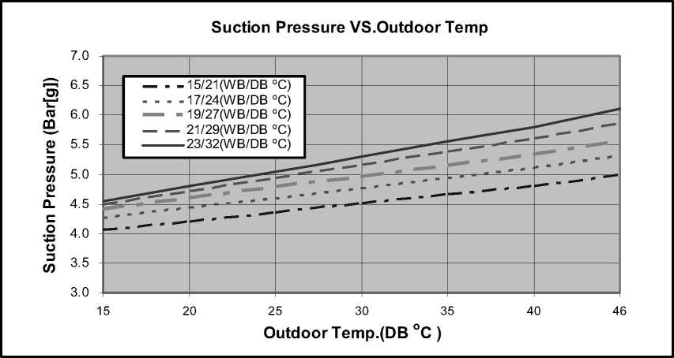
Сброс давления VS.Outdoor Temp
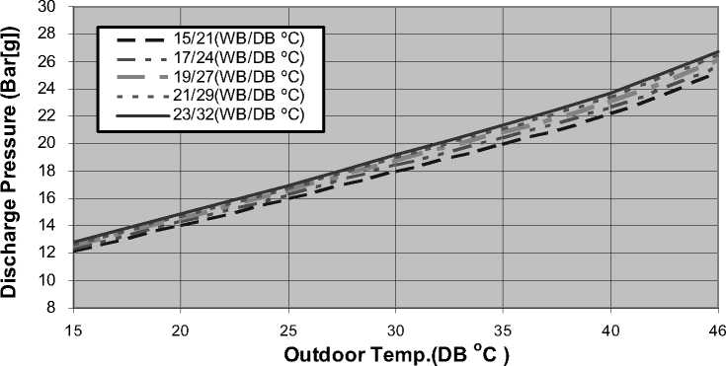

Руководство по обслуживанию - COMPACT Редакция Y05-01
5-3

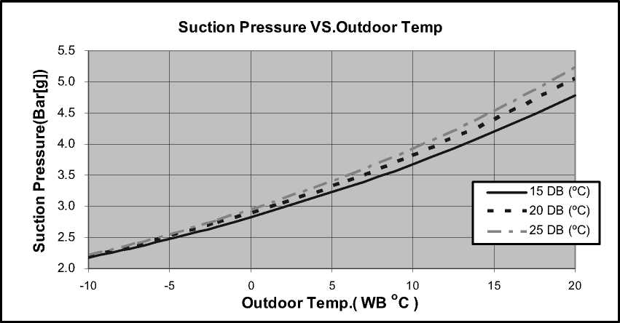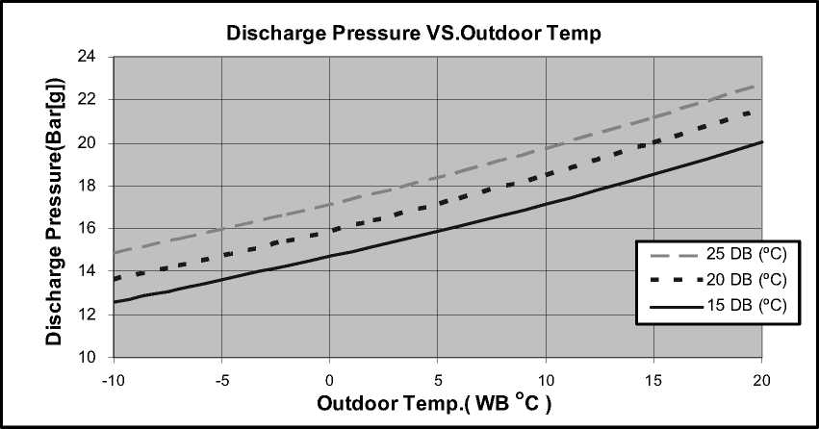

5.3.2 Отопление.

Редакция Y05-01 Руководство по обслуживанию - COMPACT
5-4
  - IOD9 / CON9 R407C
    - Режим охлаждения на 7,5 м НКТ подключения.
230: Внутренний вентилятор на высокой скорости.
ВВОДА AIR | Данные | Входящего воздуха ВБ / DB ID катушки |  |  |  | (° С)
Д. Б. О. Д. Катушка (° С) | Данные | 15/21 | 17/24 | 19/27 | 21/29 | 23/32
 | TC | 2,63 | 2,73 | 2,79 | 2,86 | 2,90
15 (1) | Южная Каролина | 1,65 | 1,72 | 1,78 | 1,83 | 1,86
 | ПИ | 0,73 | 0,73 | 0,73 | 0,73 | 0,74
 | TC | 2,55 | 2,69 | 2,77 | 2,84 | 2,90
₂₀(1) | Южная Каролина | 1,61 | 1,70 | 1,77 | 1,82 | 1,86
 | ПИ | 0,79 | 0,80 | 0,80 | 0,80 | 0,80
 | TC | 2,41 | 2,60 | 2,74 | 2,82 | 2,89
25 | Южная Каролина | 1,57 | 1,67 | 1,76 | 1,81 | 1,84
 | ПИ | 0,86 | 0,86 | 0,87 | 0,87 | 0,88
 | TC | 2,26 | 2,46 | 2,65 | 2,75 | 2,83
30 | Южная Каролина | 1,52 | 1,62 | 1,72 | 1,77 | 1,80
 | ПИ | 0,92 | 0,94 | 0,95 | 0,95 | 0,96
 | TC | 2,09 | 2,27 | 2,50 | 2,63 | 2,75
35 | Южная Каролина | 1,45 | 1,55 | 1,68 | 1,73 | 1,76
 | ПИ | 1,00 | 1,01 | 1,03 | 1,04 | 1,04
 | TC | 1,90 | 2,07 | 2,26 | 2,47 | 2,59
40 | Южная Каролина | 1,36 | 1,47 | 1,59 | 1,64 | 1,67
 | ПИ | 1,08 | 1,09 | 1,11 | 1,12 | 1,14
 | TC | 1,65 | 1,80 | 1,98 | 2,19 | 2,36
46 | Южная Каролина | 1,26 | 1,35 | 1,45 | 1,50 | 1,53
 | ПИ | 1,17 | 1,19 | 1,22 | 1,24 | 1,25

ЛЕГЕНДА
TC - | Общая мощность охлаждения, кВт
SC - | Ощутимая мощность, кВт
ПИ - | Потребляемая мощность, кВт
WB - | Влажный термометр Темп., (° С)
DB - | По сухому термометру Темп., (° С)
Я БЫ - | В помещении
OD - | на открытом воздухе

(1) отмеченная область находится ниже стандартные рабочие пределов. Для работы в условиях низких окружающей среды, требуется ASK Kit.
Руководство по обслуживанию - COMPACT Редакция Y05-01
5-5
    - Режим отопления на 7,5 м НКТ подключения. 230: Внутренний вентилятор на высокой скорости.
 | Воздуха на входе DB ID COIL (° С)
 | 15 |  | 20 |  | 25
Входящего воздуха WB НУ COIL (° С) | TH | ПИ | TH | ПИ | TH PI
-10 | 1,40 | 0,74 | 1,34 | 0,79 | 1,29 | 0,83
-7 | 1,50 | 0,76 | 1,45 | 0,80 | 1,40 | 0,85
-2 | 1,60 | 0,77 | 1,54 | 0,82 | 1,49 | 0,86
2 | 1,94 | 0,81 | 1,86 | 0,86 | 1,78 | 0,91
6 | 2,74 | 0,87 | 2,66 | 0,93 | 2,57 | 0,99
10 | 2,98 | 0,92 | 2,90 | 0,98 | 2,82 | 1,05
15 | 3,22 | 0,96 | 3,14 | 1,03 | 3,06 | 1,10
20 | 3,39 | 0,99 | 3,31 | 1,07 | 3,22 | 1,15

* Выше диаграмма включает в себя взвешенный противообледенительной infleuence. ЛЕГЕНДА
TH - | Общая Мощность нагрева, кВт
ПИ - | Потребляемая мощность, кВт
WB - | Влажный термометр Темп., (° С)
DB - | По сухому термометру Темп., (° С)
Я БЫ - | В помещении
ОУ - | на открытом воздухе

  - Поправочный коэффициент емкости Благодаря НКТ Длина
    - охлаждение
ОБЩАЯ ДЛИНА ТРУБЫ
3m | 7.5м | 10м | 12м | 20м | 25м | 30м | 40м | 50m
1,03 | 1 | 0,978 | 0,961 | - | - | - | - | -

* Минимальная рекомендуемая длина труб между внутренними и наружными блоками составляет 3 м.
    - Обогрев
ОБЩАЯ ДЛИНА ТРУБЫ
3m | 7.5м | 10м | 12м | 20м | 25м | 30м | 40м | 50m
1,05 | 1 | 0,981 | 0,965 | - | - | - | - | -

* Минимальная рекомендуемая длина труб между внутренними и наружными блоками составляет 3 м.
Редакция Y05-01 Руководство по обслуживанию - COMPACT
5-6
  - Кривые давления.
    - Охлаждение.

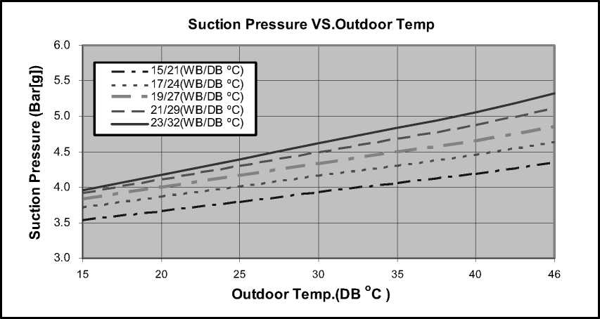
Сброс давления VS.Outdoor Temp
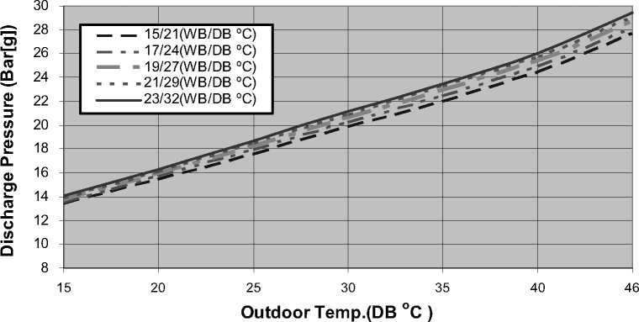

Руководство по обслуживанию - COMPACT Редакция Y05-01
5-7

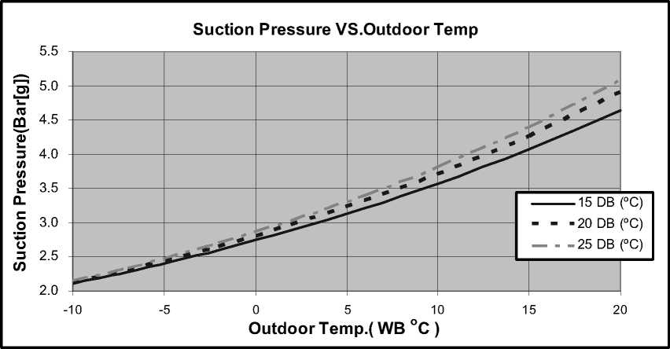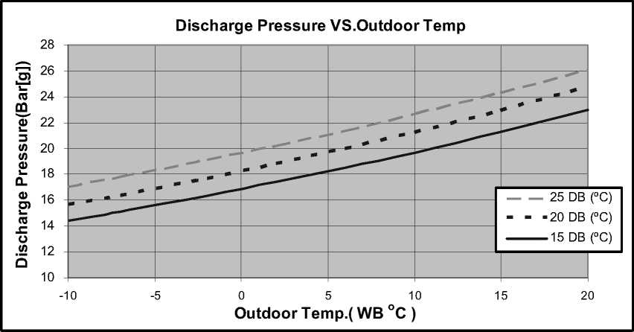

5.6.2 Отопление.

Редакция Y05-01 Руководство по обслуживанию - COMPACT
5-8
  - IOD12 / CON12 R407C
    - Режим охлаждения на 7,5 м НКТ подключения.
230: Внутренний вентилятор на высокой скорости.
ВВОДА AIR | Данные | Входящего воздуха ВБ / DB ID катушки |  |  |  | (° С)
Д. Б. О. Д. Катушка (° С) | Данные | 15/21 | 17/24 | 19/27 | 21/29 | 23/32
 | TC | 3,90 | 4,04 | 4,13 | 4,23 | 4,30
15 (1) | Южная Каролина | 2,43 | 2,53 | 2,63 | 2,70 | 2,75
 | ПИ | 0,91 | 0,92 | 0,92 | 0,92 | 0,93
 | TC | 3,77 | 3,98 | 4,10 | 4,20 | 4,29
20 (1) | Южная Каролина | 2,38 | 2,51 | 2,62 | 2,69 | 2,74
 | ПИ | 0,99 | 1,00 | 1,00 | 1,01 | 1,01
 | TC | 3,57 | 3,85 | 4,05 | 4,18 | 4,28
25 | Южная Каролина | 2,32 | 2,46 | 2,60 | 2,67 | 2,72
 | ПИ | 1,07 | 1,08 | 1,09 | 1,09 | 1,10
 | TC | 3,34 | 3,64 | 3,93 | 4,07 | 4,19
30 | Южная Каролина | 2,25 | 2,39 | 2,54 | 2,61 | 2,66
 | ПИ | 1,16 | 1,17 | 1,18 | 1,19 | 1,21
 | TC | 3,09 | 3,35 | 3,70 | 3,89 | 4,07
35 | Южная Каролина | 2,14 | 2,29 | 2,48 | 2,55 | 2,60
 | ПИ | 1,25 | 1,27 | 1,29 | 1,30 | 1,31
 | TC | 2,81 | 3,06 | 3,34 | 3,65 | 3,84
40 | Южная Каролина | 2,01 | 2,17 | 2,35 | 2,42 | 2,47
 | ПИ | 1,35 | 1,37 | 1,39 | 1,41 | 1,42
 | TC | 2,44 | 2,67 | 2,93 | 3,24 | 3,49
46 | Южная Каролина | 1,85 | 1,99 | 2,14 | 2,21 | 2,26
 | ПИ | 1,47 | 1,49 | 1,53 | 1,55 | 1,57

ЛЕГЕНДА
TC - | Общая мощность охлаждения, кВт
SC - | Ощутимая мощность, кВт
ПИ - | Потребляемая мощность, кВт
WB - | Влажный термометр Темп., (° С)
DB - | По сухому термометру Темп., (° С)
Я БЫ - | В помещении
OD - | на открытом воздухе

(1) отмеченная область находится ниже стандартные рабочие пределов. Для работы в условиях низких окружающей среды, требуется ASK Kit.
Руководство по обслуживанию - COMPACT Редакция Y05-01
5-9
Режим отопления на 7,5 м НКТ подключения. 230: Внутренний вентилятор на высокой скорости.
 | Воздуха на входе DB ID COIL (° С)
 | 15 |  | 20 |  | 25
Входящего воздуха WB НУ COIL (0 ° С) | TH | ПИ | TH | ПИ | TH PI
-10 | 1,94 | 1,00 | 1,87 | 1,07 | 1,79 | 1,12
-7 | 2,09 | 1,03 | 2,02 | 1,08 | 1,94 | 1,14
-2 | 2,22 | 1,04 | 2,15 | 1,10 | 2,07 | 1,16
2 | 2,70 | 1,09 | 2,59 | 1,16 | 2,48 | 1,23
6 | 3,81 | 1,17 | 3,70 | 1,25 | 3,57 | 1,33
10 | 4,14 | 1,23 | 4,03 | 1,32 | 3,92 | 1,41
15 | 4,48 | 1,29 | 4,37 | 1,39 | 4,26 | 1,48
20 | 4,72 | 1,33 | 4,61 | 1,44 | 4,48 | 1,55

* Выше диаграмма включает в себя взвешенный противообледенительной infleuence. ЛЕГЕНДА
TH - Общее Мощность нагрева, кВт PI - Входная мощность, кВт WB -. Влажный термометр Temp (° С)
DB -. Температура по сухому термометру, (° С)
ID - Закрытый OU - Открытый

Поправочный коэффициент емкости Благодаря НКТ Длина
5,8
5.8.1
охлаждение
ИТОГО TU |  |  |  | BING ДЛИНА
3m | 7.5м | 10м | 15м | 20м | 25м | 30м | 40м | 50m
1,04 | 1 | 0,974 | 0,922 | - | - | - | - | -

* Минимальная рекомендуемая длина труб между внутренними и наружными блоками составляет 3 м.

5.8.2
Обогрев
ОБЩАЯ ДЛИНА ТРУБЫ
3m | 7.5м | 10м | 15м | 20м | 25м | 30м | 40м | 50m
1,05 | 1 | 0,976 | 0,935 | - | - | - | - | -

* Минимальная рекомендуемая длина труб между внутренними и наружными блоками составляет 3 м.
Редакция Y05-01 Руководство по обслуживанию - COMPACT
5-10

5,9 Кривые давления.
- Охлаждение.

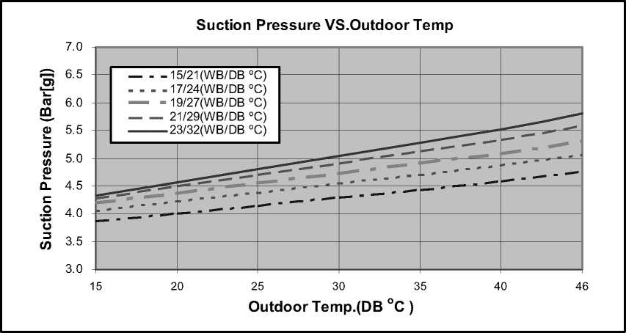
Сброс давления VS.Outdoor Temp
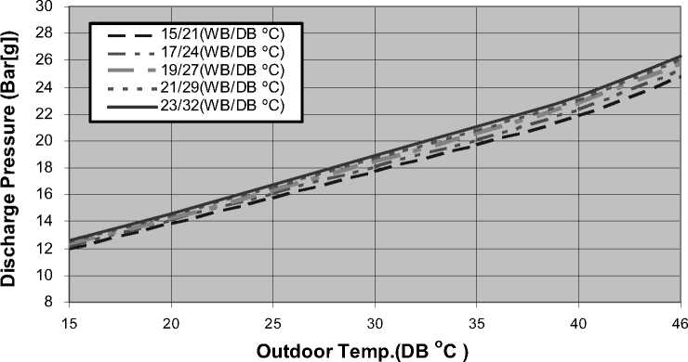

Руководство по обслуживанию - COMPACT Редакция Y05-01
5-11

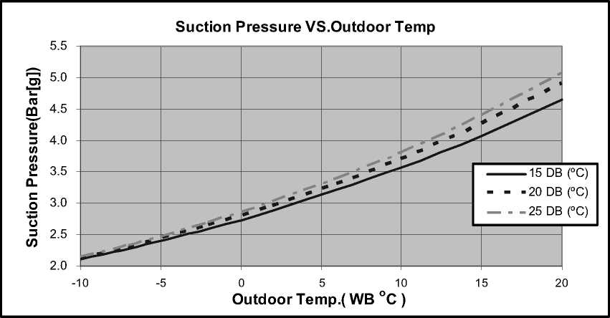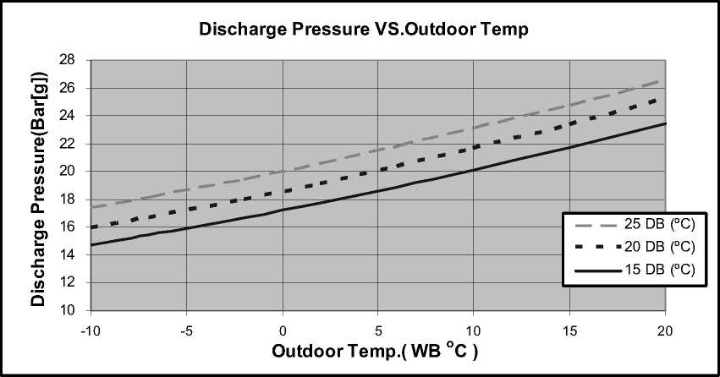

5.9.2 Отопление.

Редакция Y05-01 Руководство по обслуживанию - COMPACT
5-12
- IOD7 / CON7 R22
- Режим охлаждения на 7,5 м НКТ подключения.
230: Внутренний вентилятор на высокой скорости.
ВВОДА AIR | Данные | Входящего воздуха ВБ / DB ID катушки |  |  |  | (° С)
Д. Б. О. Д. Катушка (° С) | Данные | 15/21 | 17/24 | 19/27 | 21/29 | 23/32
 | TC | 2,23 | 2,31 | 2,37 | 2,42 | 2,46
15 (1) | Южная Каролина | 1,57 | 1,63 | 1,70 | 1,74 | 1,77
 | ПИ | 0,53 | 0,53 | 0,53 | 0,53 | 0,54
 | TC | 2,16 | 2,28 | 2,35 | 2,41 | 2,46
₂₀(1) | Южная Каролина | 1,54 | 1,62 | 1,69 | 1,74 | 1,77
 | ПИ | 0,58 | 0,58 | 0,58 | 0,58 | 0,59
 | TC | 2,05 | 2,21 | 2,32 | 2,39 | 2,45
25 | Южная Каролина | 1,50 | 1,59 | 1,67 | 1,72 | 1,75
 | ПИ | 0,62 | 0,63 | 0,63 | 0,64 | 0,64
 | TC | 1,91 | 2,08 | 2,25 | 2,33 | 2,40
30 | Южная Каролина | 1,45 | 1,54 | 1,64 | 1,69 | 1,72
 | ПИ | 0,67 | 0,68 | 0,69 | 0,69 | 0,70
 | TC | 1,77 | 1,92 | 2,12 | 2,23 | 2,33
35 | Южная Каролина | 1,38 | 1,48 | 1,60 | 1,65 | 1,68
 | ПИ | 0,73 | 0,74 | 0,75 | 0,76 | 0,76
 | TC | 1,61 | 1,75 | 1,91 | 2,09 | 2,20
40 | Южная Каролина | 1,30 | 1,40 | 1,51 | 1,56 | 1,59
 | ПИ | 0,78 | 0,80 | 0,81 | 0,82 | 0,83
 | TC | 1,40 | 1,53 | 1,68 | 1,86 | 2,00
46 | Южная Каролина | 1,20 | 1,28 | 1,38 | 1,43 | 1,46
 | ПИ | 0,86 | 0,87 | 0,89 | 0,90 | 0,91

ЛЕГЕНДА
TC - | Общая мощность охлаждения, кВт
SC - | Ощутимая мощность, кВт
ПИ - | Потребляемая мощность, кВт
WB - | Влажный термометр Темп., (° С)
DB - | По сухому термометру Темп., (° С)
Я БЫ - | В помещении
OD - | на открытом воздухе

(1) отмеченная область находится ниже стандартные рабочие пределов. Для работы в условиях низких окружающей среды, требуется ASK Kit.
Руководство по обслуживанию - COMPACT Редакция Y05-01
5-13
Режим отопления на 7,5 м НКТ подключения. 230: Внутренний вентилятор на высокой скорости.
5.10.2
5,11
5.11.1

5.11.2
 | Воздуха на входе DB ID COIL (° С)
 | 15 |  | 20 |  | 25
Входящего воздуха WB НУ COIL (0 ° С) | TH | ПИ | TH | ПИ | TH PI
-10 | 1,13 | 0,54 | 1,09 | 0,57 | 1,04 | 0,60
-7 | 1,21 | 0,55 | 1,17 | 0,58 | 1,13 | 0,61
-2 | 1,29 | 0,56 | 1,25 | 0,59 | 1,20 | 0,62
2 | 1,57 | 0,58 | 1,51 | 0,62 | 1,44 | 0,66
6 | 2,21 | 0,63 | 2,15 | 0,67 | 2,07 | 0,71
10 | 2,41 | 0,66 | 2,34 | 0,71 | 2,28 | 0,76
15 | 2,60 | 0,69 | 2,54 | 0,74 | 2,47 | 0,79
20 | 2,74 | 0,71 | 2,68 | 0,77 | 2,60 | 0,83

* Выше диаграмма включает в себя взвешенный противообледенительной infleuence. ЛЕГЕНДА
TH - Общее Мощность нагрева, кВт PI - Входная мощность, кВт WB -. Влажный термометр Temp (° С)
DB -. Температура по сухому термометру, (° С)
ID - Закрытый OU - Открытый

Поправочный коэффициент емкости Благодаря НКТ Длина
охлаждение
ИТОГО TU |  |  |  | BING ДЛИНА
3m | 7.5м | 10м | 15м | 20м | 25м | 30м | 40м | 50m
1,04 | 1 | 0,949 | - | - | - | - | - | -

* Минимальная рекомендуемая длина труб между внутренними и наружными блоками составляет 3 м.
Обогрев
ИТОГО TU |  |  |  | BING ДЛИНА
3m | 7.5м | 10м | 15м | 20м | 25м | 30м | 40м | 50m
1,03 | 1 | 0,973 | - | - | - | - | - | -

* Минимальная рекомендуемая длина труб между внутренними и наружными блоками составляет 3 м.
Редакция Y05-01 Руководство по обслуживанию - COMPACT
5-14

5,12 Кривые давления.
- Охлаждение.

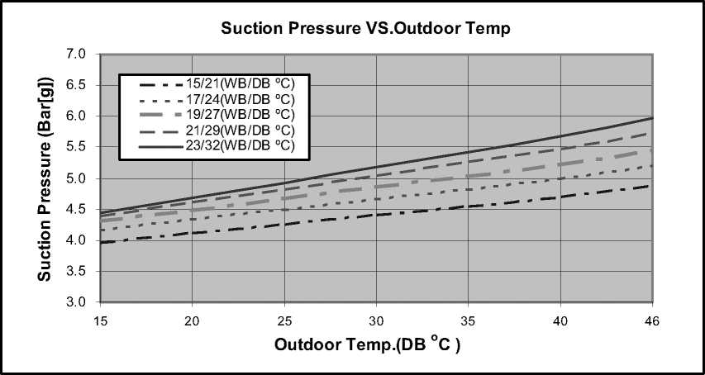
Сброс давления VS.Outdoor Temp
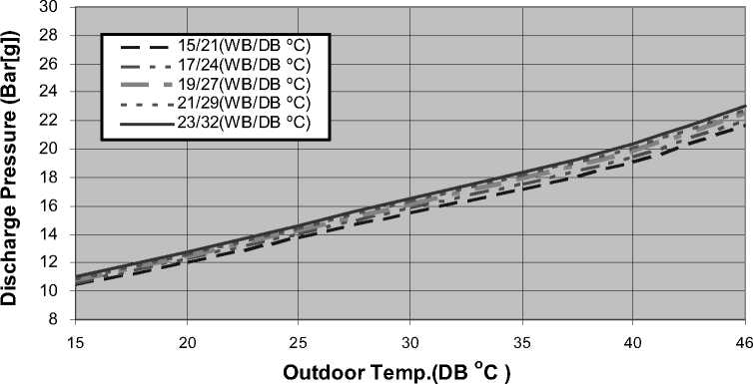

Руководство по обслуживанию - COMPACT Редакция Y05-01
5-15

- 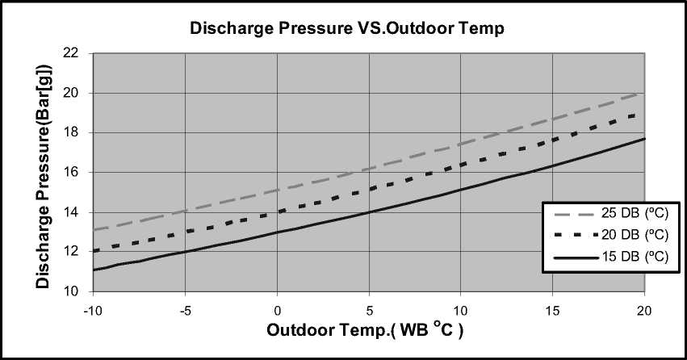Обогрев.
6,0 я  5 5 | Всасывающий VS.Outdoor давления Temp
⁵0,5 (0 5 0
5.0
CQ  оТ 4 5 4.5 |  |  |  |  |  |  | *
3  4,0 |  |  |  |  | п * "*
Q)
п 3 53.5
С  3.0 |  |  |  |  |  | 15 дБ 20 дБ 25 дБ |  | ООО  ооо
О |  |  |  |  |  |  |  | ООО  ооо
вес  2,0  -1 |  |  |  |  |  |  |  | ООО  ооо
вес  2,0  -1 | 0 - | 5  О | 5  ) Utdoor Ten | 1  пр. (WB ° С | 01  ) |  | -20

Редакция Y05-01 Руководство по обслуживанию - COMPACT
5-16

5,13 IOD9 / CON9 R22
- Режим охлаждения на 7,5 м НКТ подключения.
230: Внутренний вентилятор на высокой скорости.
ВВОДА AIR | Данные | Входящего воздуха ВБ / DB ID катушки |  |  |  | (° С)
Д. Б. О. Д. Катушка (° С) | Данные | 15/21 | 17/24 | 19/27 | 21/29 | 23/32
 | TC | 2,67 | 2,76 | 2,83 | 2,89 | 2,94
15 (1) | Южная Каролина | 1,70 | 1,78 | 1,85 | 1,89 | 1,93
 | ПИ | 0,69 | 0,69 | 0,69 | 0,69 | 0,70
 | TC | 2,58 | 2,72 | 2,81 | 2,87 | 2,93
₂₀(1) | Южная Каролина | 1,67 | 1,76 | 1,84 | 1,89 | 1,92
 | ПИ | 0,75 | 0,75 | 0,75 | 0,76 | 0,76
 | TC | 2,44 | 2,64 | 2,77 | 2,85 | 2,92
25 | Южная Каролина | 1,63 | 1,73 | 1,82 | 1,87 | 1,91
 | ПИ | 0,81 | 0,81 | 0,82 | 0,82 | 0,83
 | TC | 2,28 | 2,49 | 2,69 | 2,78 | 2,86
30 | Южная Каролина | 1,58 | 1,68 | 1,78 | 1,83 | 1,87
 | ПИ | 0,87 | 0,88 | 0,89 | 0,90 | 0,91
 | TC | 2,11 | 2,29 | 2,53 | 2,66 | 2,78
35 | Южная Каролина | 1,50 | 1,61 | 1,74 | 1,79 | 1,83
 | ПИ | 0,94 | 0,95 | 0,97 | 0,98 | 0,98
 | TC | 1,92 | 2,09 | 2,28 | 2,50 | 2,62
40 | Южная Каролина | 1,41 | 1,52 | 1,65 | 1,70 | 1,73
 | ПИ | 1,01 | 1,03 | 1,05 | 1,06 | 1,07
 | TC | 1,67 | 1,82 | 2,00 | 2,22 | 2,39
46 | Южная Каролина | 1,30 | 1,39 | 1,50 | 1,55 | 1,59
 | ПИ | 1,11 | 1,12 | 1,15 | 1,16 | 1,18

ЛЕГЕНДА
TC - | Общая мощность охлаждения, кВт
SC - | Ощутимая мощность, кВт
ПИ - | Потребляемая мощность, кВт
WB - | Влажный термометр Темп., (° С)
DB - | По сухому термометру Темп., (° С)
Я БЫ - | В помещении
OD - | на открытом воздухе

(1) отмеченная область находится ниже стандартные рабочие пределов. Для работы в условиях низких окружающей среды, требуется ASK Kit.
Руководство по обслуживанию - COMPACT Редакция Y05-01
5-17
Режим отопления на 7,5 м НКТ подключения. 230: Внутренний вентилятор на высокой скорости.
 | Воздуха на входе DB ID COIL (° С)
 | 15 |  | 20 |  | 25
Входящего воздуха WB НУ COIL (° С) | TH | ПИ | TH | ПИ | TH PI
-10 | 1,41 | 0,70 | 1,35 | 0,75 | 1,30 | 0,79
-7 | 1,51 | 0,72 | 1,46 | 0,76 | 1,41 | 0,80
-2 | 1,61 | 0,73 | 1,55 | 0,77 | 1,50 | 0,82
2 | 1,96 | 0,77 | 1,88 | 0,81 | 1,80 | 0,86
6 | 2,76 | 0,82 | 2,68 | 0,88 | 2,59 | 0,93
10 | 3,00 | 0,87 | 2,92 | 0,93 | 2,84 | 0,99
15 | 3,24 | 0,91 | 3,16 | 0,98 | 3,08 | 1,04
20 | 3,42 | 0,93 | 3,34 | 1,01 | 3,24 | 1,09

* Выше диаграмма включает в себя взвешенный противообледенительной infleuence. ЛЕГЕНДА
5.13.2
5,14
5.14.1
TH - Общее Мощность нагрева, кВт PI - Входная мощность, кВт WB -. Влажный термометр Temp (° С)
DB -. Температура по сухому термометру, (° С)
ID - Закрытый OU - Открытый

Поправочный коэффициент емкости Благодаря НКТ Длина
охлаждение
 |  |  | ОБЩАЯ ДЛИНА ТРУБЫ
3m | 7.5м | 10м | 12м | 20м | 25м | 30м | 40м | 50m
1,03 | 1 | 0,972 | 0,941 | - | - | - | - | -

* Минимальная рекомендуемая длина труб между внутренними и наружными блоками составляет 3 м.

5.14.2

Обогрев
ОБЩАЯ ДЛИНА ТРУБЫ
3m | 7.5м | 10м | 1 2m | 20м | 25м | 30м | 40м | 50m
1,04 | 1 | 0,985 | 0,973 | - | - | - | - | -

* Минимальная рекомендуемая длина труб между внутренними и наружными блоками составляет 3 м.
Редакция Y05-01 Руководство по обслуживанию - COMPACT
5-18

5.15 Кривые давления.
- Охлаждение.

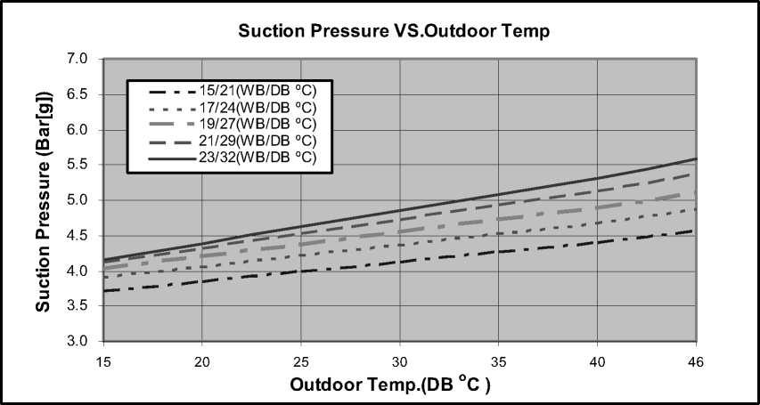
Сброс давления VS.Outdoor Temp
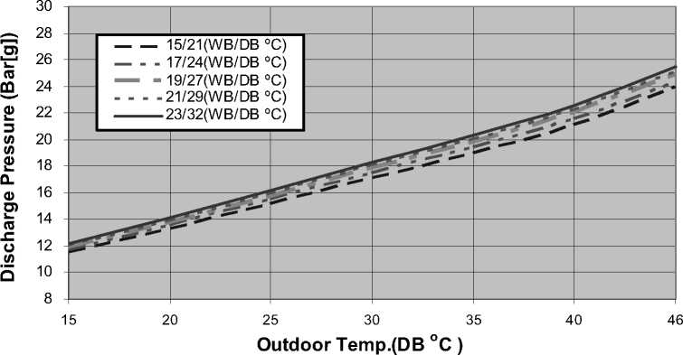

Руководство по обслуживанию - COMPACT Редакция Y05-01
5-19

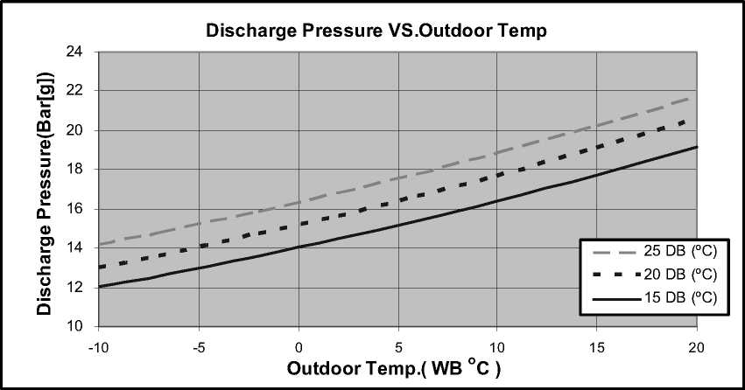

5.15.2 Отопление.
Всасывающий VS.Outdoor давления Temp
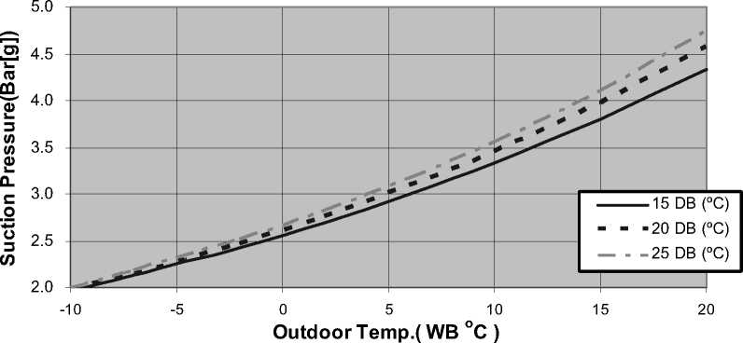

Редакция Y05-01 Руководство по обслуживанию - COMPACT
5-20
- IOD12 / CON12 R22
- Режим охлаждения на 7,5 м НКТ подключения. 230: Внутренний вентилятор на высокой скорости.
ВВОДА AIR | Данные | Входящего воздуха ВБ / DB ID катушки |  |  |  | (° С)
Д. Б. О. Д. Катушка (° С) | Данные | 15/21 | 17/24 | 19/27 | 21/29 | 23/32
 | TC | 4,06 | 4,20 | 4,30 | 4,40 | 4,47
15 (1) | Южная Каролина | 2,51 | 2,61 | 2,72 | 2,78 | 2,84
 | ПИ | 0,90 | 0,90 | 0,90 | 0,91 | 0,91
 | TC | 3,93 | 4,14 | 4,27 | 4,37 | 4,46
₂₀(1) | Южная Каролина | 2,46 | 2,59 | 2,70 | 2,78 | 2,83
 | ПИ | 0,98 | 0,98 | 0,98 | 0,99 | 0,99
 | TC | 3,71 | 4,01 | 4,22 | 4,34 | 4,45
25 | Южная Каролина | 2,39 | 2,54 | 2,68 | 2,76 | 2,81
 | ПИ | 1,06 | 1,06 | 1,07 | 1,08 | 1,09
 | TC | 3,47 | 3,78 | 4,09 | 4,23 | 4,36
30 | Южная Каролина | 2,32 | 2,46 | 2,62 | 2,70 | 2,75
 | ПИ | 1,14 | 1,16 | 1,17 | 1,18 | 1,19
 | TC | 3,22 | 3,49 | 3,85 | 4,04 | 4,23
35 | Южная Каролина | 2,20 | 2,36 | 2,56 | 2,63 | 2,69
 | ПИ | 1,23 | 1,25 | 1,27 | 1,27 | 1,29
 | TC | 2,92 | 3,18 | 3,47 | 3,80 | 3,99
40 | Южная Каролина | 2,08 | 2,24 | 2,42 | 2,50 | 2,55
 | ПИ | 1,33 | 1,35 | 1,37 | 1,39 | 1,40
 | TC | 2,54 | 2,77 | 3,05 | 3,37 | 3,63
46 | Южная Каролина | 1,91 | 2,05 | 2,21 | 2,29 | 2,34
 | ПИ | 1,45 | 1,47 | 1,50 | 1,53 | 1,54

ЛЕГЕНДА
TC - | Общая мощность охлаждения, кВт
SC - | Ощутимая мощность, кВт
ПИ - | Потребляемая мощность, кВт
WB - | Влажный термометр Темп., (° С)
DB - | По сухому термометру Темп., (° С)
Я БЫ - | В помещении
OD - | на открытом воздухе

(1) отмеченная область находится ниже стандартные рабочие пределов. Для работы в условиях низких окружающей среды, требуется ASK Kit.
Руководство по обслуживанию - COMPACT Редакция Y05-01
5-21
- Режим отопления на 7,5 м НКТ подключения. 230: Внутренний вентилятор на высокой скорости.
 | ENTE |  | КОЛЬЦО ВОЗДУХА DB ID ИСП |  | Л (° С)
 | 15 |  | 20 |  | 25
Входящего воздуха WB НУ COIL (° С) | TH | ПИ | TH | ПИ | TH PI
-10 | 2,05 | 1,00 | 1,97 | 1,07 | 1,89 | 1,12
-7 | 2,20 | 1,03 | 2,13 | 1,08 | 2,05 | 1,14
-2 | 2,34 | 1,04 | 2,26 | 1,10 | 2,18 | 1,16
2 | 2,85 | 1,09 | 2,73 | 1,16 | 2,61 | 1,23
6 | 4,02 | 1,17 | 3,90 | 1,25 | 3,76 | 1,33
10 | 4,37 | 1,23 | 4,25 | 1,32 | 4,13 | 1,41
15 | 4,72 | 1,29 | 4,60 | 1,39 | 4,49 | 1,48
20 | 4,97 | 1,33 | 4,86 | 1,44 | 4,72 | 1,55

* Выше диаграмма включает в себя взвешенный противообледенительной infleuence. ЛЕГЕНДА
TH - Общее Мощность нагрева, кВт PI - Входная мощность, кВт WB -. Влажный термометр Temp (° С)
DB -. Температура по сухому термометру, (° С)
ID - Закрытый OU - Открытый

5,17 Поправочный коэффициент емкости Благодаря НКТ Длина
- охлаждение
ИТОГО Т |  |  |  | fUBING ДЛИНА
3m | 7.5м | 10м | 15м | 20м | 25м | 30м | 40м | 50m
1,02 | 1 | 0,982 | 0,947 | - | - | - | - | -

* Минимальная рекомендуемая длина труб между внутренними и наружными блоками составляет 3 м.
- Обогрев
ОБЩАЯ ДЛИНА ТРУБЫ
3m | 7.5м | 10м | 15м | 20м | 25м | 30м | 40м | 50m
1,03 | ¹ | 0,985 | 0,965 | - | - | - | - | -
* Минимальная рекомендуемая длина труб между внутренними и наружными блоками составляет 3 м.

Редакция Y05-01 Руководство по обслуживанию - COMPACT
5-22

5.18 Кривые давления.
- Охлаждение.

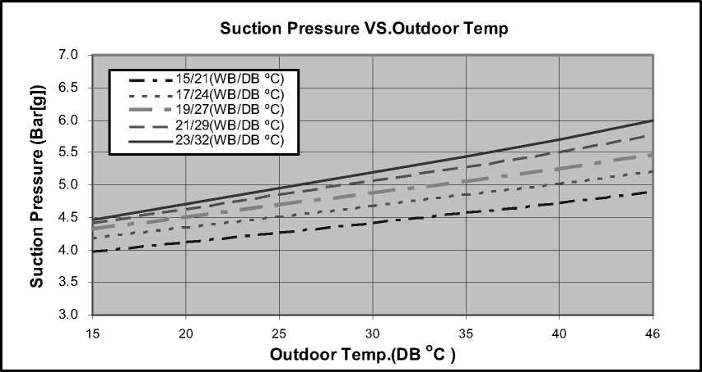
Сброс давления VS.Outdoor Temp
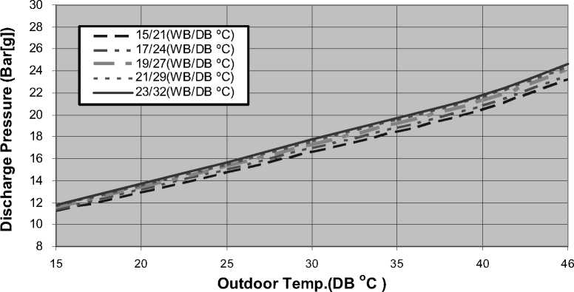

Руководство по обслуживанию - COMPACT Редакция Y05-01
5-23

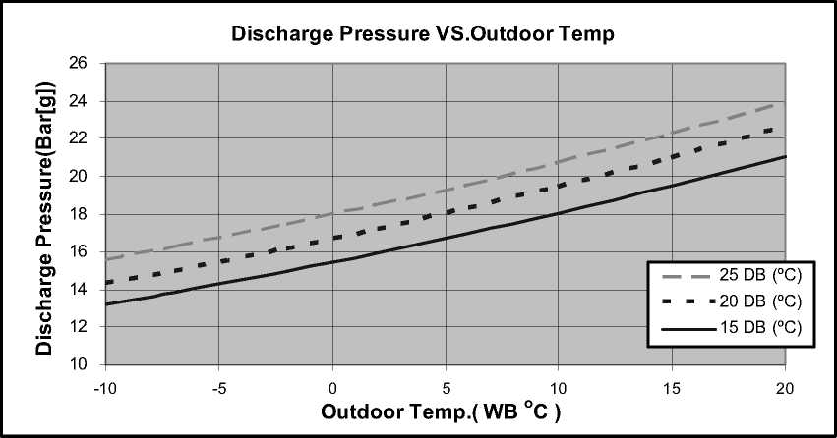

5.18.2 Отопление.
Всасывающий VS.Outdoor давления Temp
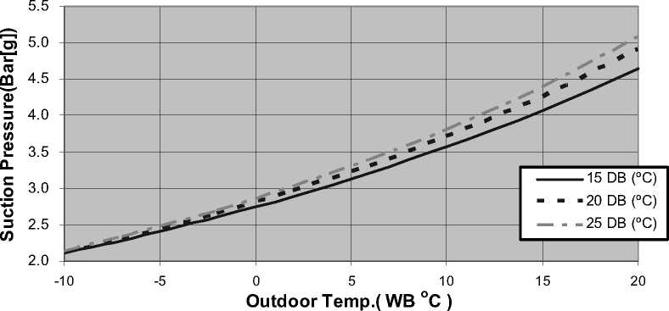

Редакция Y05-01 Руководство по обслуживанию - COMPACT
5-24
- SOUND ХАРАКТЕРИСТИКИ УРОВЕНЬ
  - 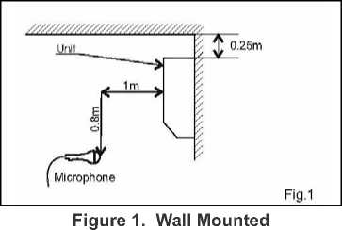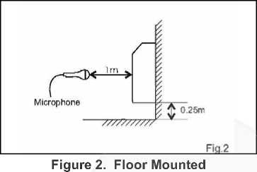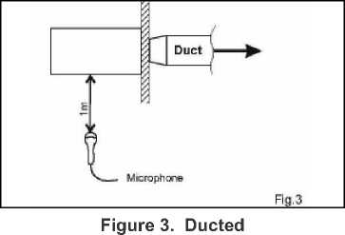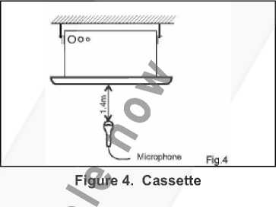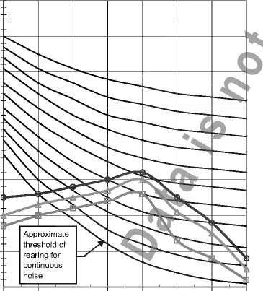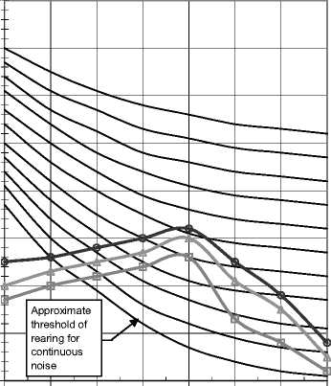Уровень звукового давления
6,2

Спектр Soud Уровень давления (Измерено как показано на рисунке 1)
НОР 7
90
0)
я-
D_
«D
С
D
О
Колорадо
«D
с
03
ДЕЛАТЬ
0)
>
03
О
О
NC (Критерии шума) Кривые
03
80
о
СМ
70
DQ
2
60
>
0)
50
40
30
20
10
63 125 250 500 1000 2000 4000 8000
Октавных полос частот [Гц]
£
НОР 9
NC65 NC60 NC55 NC50 nc4 5 N '40' С35 NC30 NC25 NC20 NC15
03
Q_
0)
CL
«O
с
3
о
W
«D
С
03
м
0)
>
К
О
о
NC (Критерии шума) Кривые
90
80
о
ПСИ
70
4-
DQ
2
60
>
0)
50
40
30
20
10
63 125 250 500 1000 2000 4000 8000
Октавных полос частот [Гц]
NC65
NC60
NC55
NC50
NC45
NC40
NC35
NC30
NC25
NC20
NC15
СКОРОСТЬ ВЕНТИЛЯТОРА | ЛИНИЯ
ЗДРАВСТВУЙ | -O-
МЕНЯ | -А-
LO | -а-

Руководство по обслуживанию - COMPACT Редакция Y05-01
6-1
- 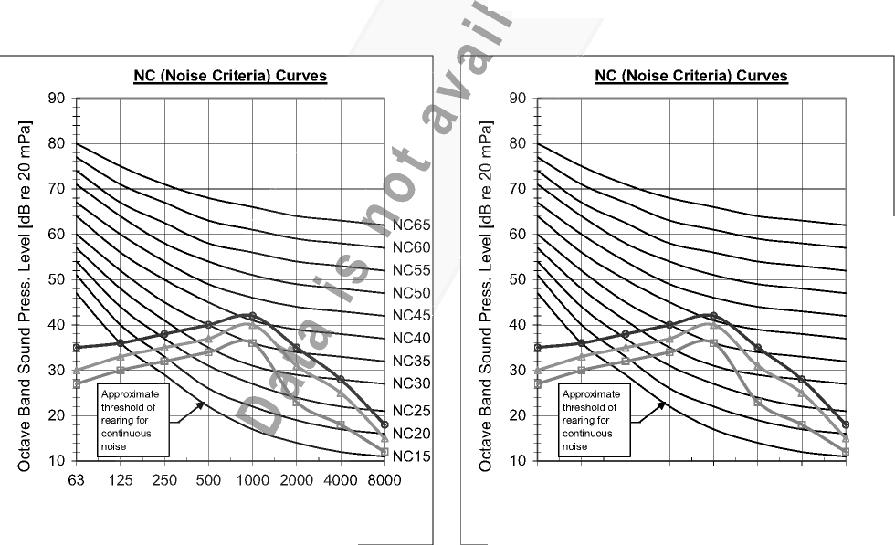Наружные блоки
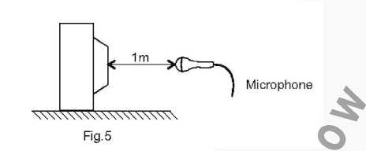
Рисунок 5. Микрофон Расстояние от блока

6.4 Спектр Уровень звукового давления (Измерено как показано на рисунке 5)
охлаждение
Обогрев
NC65
NC60
NC55
NC50
NC45
NC40
NC35
NC30
NC25
NC20
NC15
Диапазона октав Frequencie»[Гц]
63 125 250 500 1000 2000 4000 8000
Октавных полос частот [Гц]
МОДЕЛЬ | ЛИНИЯ
OU8-33 | -O-
OU10-44 | -А-
GC-18 | - • -
GC-24

6-2

Редакция Y05-01 Руководство по обслуживанию - COMPACT
МОДЕЛЬ |  | SPL дБ (А) | SPW дБ (A)
В помещении | на открытом воздухе | Охлаждение / обогрев | Охлаждение / обогрев
НОР 7 | CON 7 | 51/52 | 61/62
НОР 9 | CON 9 | 52/53 | 62/63
НОР 12 | CON 12 | 56/57 | 6j / 67
НОР 17 | CON 17 | 49/49 | 59/59

- ЭЛЕКТРИЧЕСКИЕ ХАРАКТЕРИСТИКИ
  - Однофазные Units
МОДЕЛЬ | COMPACT 7 | COMPACT 9 | COMPACT 12
Источник питания | Чтобы в помещении | Чтобы в помещении | Чтобы в помещении
Источник питания | 1PH-230V-50Hz | 1PH-230V-50Hz | 1PH-230V-50Hz
Максимальный ток, А | 5,4 | 6,7 | 8,5
Автоматический выключатель | 10 | 10 | 15
Источник питания Электропроводка No. X Сечение мм2 | 3x1.0 мм2 | 3x1.0 мм2 | 3х1,5 мм2
Соединительный кабель RC Модель № X Сечение, мм2 | 5x1.0 мм2 + 2x0.5 мм2 (ОКТ Senser) | 5x1.0 мм2 + 2x0.5 мм2 (ОКТ Senser) | 5x1.5 мм2 + 2x0.5 мм2 (ОКТ Senser)
Соединительный кабель ST Модель № X Сечение, мм2 | 4x1.0 мм2 | 4x1.0 мм2 | 4x1.0 мм2

ЗАМЕТКА
Мощность проводка шнур должен соответствовать местным требованиям минимумов и электрических правил.

Руководство по обслуживанию - COMPACT Редакция Y05-01
7-1
- СХЕМЫ
  - Внутренний блок COMPACT 7,9,12
□
DISPLAY
■ CB

КОМНАТА В PUT ~
150 Li
LINE-IN
-IN-IN
N-ИУ
| -QcoMp
□ F
CAP ^
Турал
©
ШАГ
двигатель
источник питания I BU 1PHBB0-B4DV 3IWz
ЛЕГЕНДА Y / G - ЖЕЛТЫЙ / ЗЕЛЕНЫЙ brN- BROWN
BK - черный BU - СИНИЙ GY-СЕРЫЙ EF-ORANGE ВИО-VIOLET WHT-БЕЛАЯ RES-RESISTOR CAP-КОНДЕНСАТОР
-связное только тепло-я ПУМБЫ Нит
CABLESS между внутренним и наружным БЛОКА -
термически ПУМБ sxt.sMht
я COOL ТОЛЬКО 4xl.5MM |
ТВИН б тепла ПУМБ 2xD.5Mm ОХЛАЖДЕНИЯ ТОЛЬКО 4.7kRES
* Я:
: Ут ддд я
ЕД. ИЗМ
CAT NO 4526788/01

  - 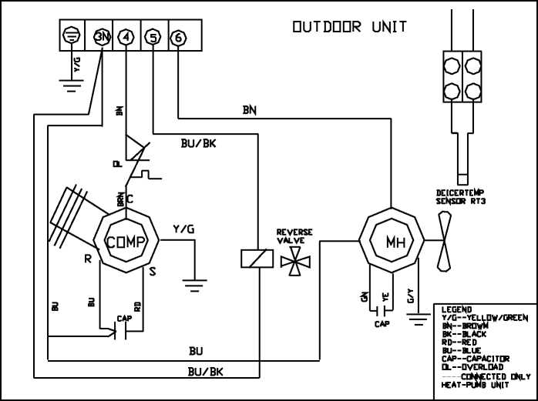Наружный блок COMPACT 7,9,12

Руководство по обслуживанию - COMPACT Редакция Y05-01
8-1
- ЭЛЕКТРИЧЕСКИЕ СОЕДИНЕНИЯ
  - COMPACT 7,9,12,
внутренний блок Наружный блок
ИСТОЧНИК ПИТАНИЯ 1PH220-240V 50Гц
- N»
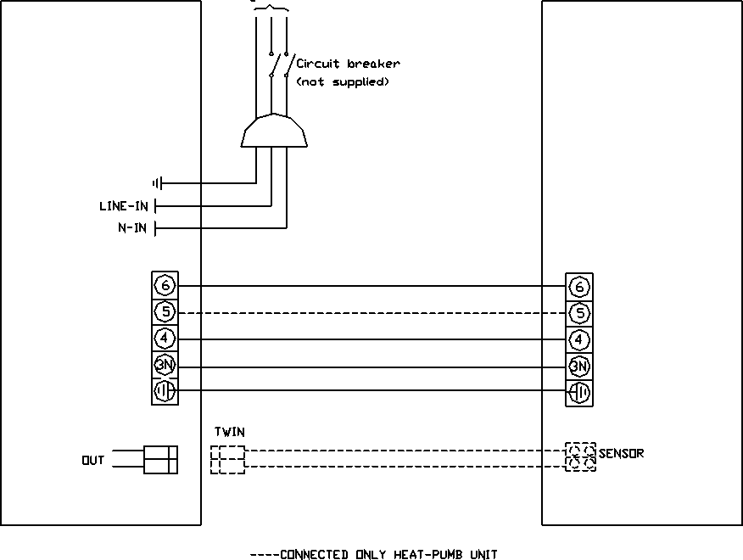
Руководство по обслуживанию - COMPACT Редакция Y05-01
9-1
- ХОЛОДИЛЬНЫЕ СХЕМЫ
  - Тепловой насос Модель
    - COMPACT 7,9 RC R407C и R22
НАРУЖНЫЙ БЛОК
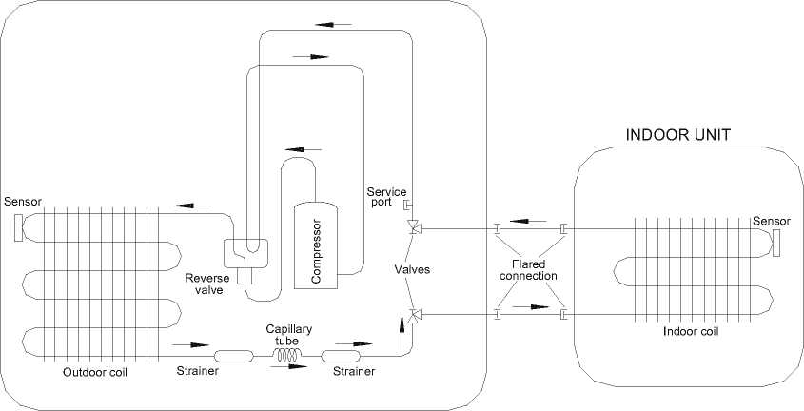
РЕЖИМ ОХЛАЖДЕНИЯ
НАРУЖНЫЙ БЛОК
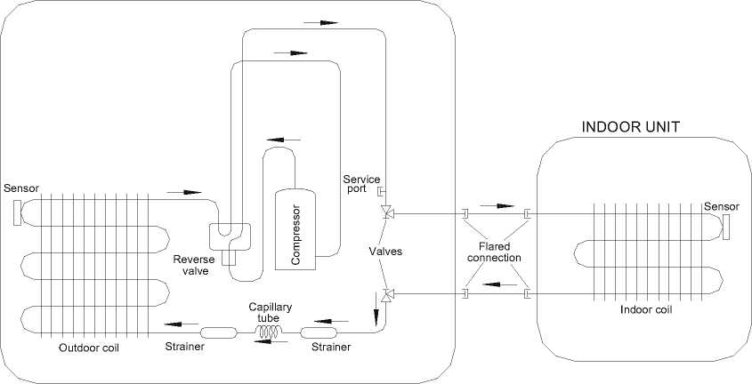
РЕЖИМ НАГРЕВА
Руководство по обслуживанию - COMPACT Редакция Y05-01
10-1
    - COMPACT 12 RC R407C и R22
НАРУЖНЫЙ БЛОК
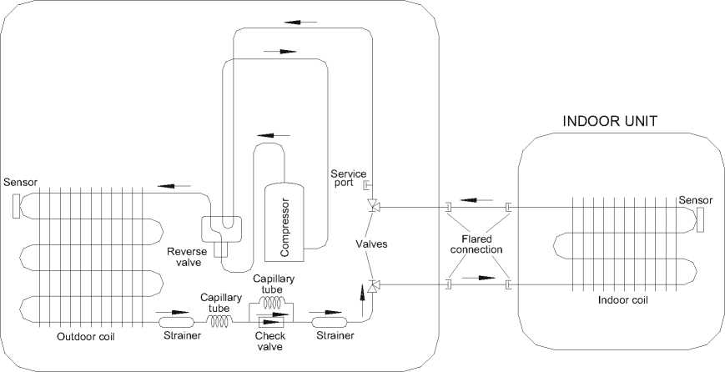
РЕЖИМ ОХЛАЖДЕНИЯ
НАРУЖНЫЙ БЛОК
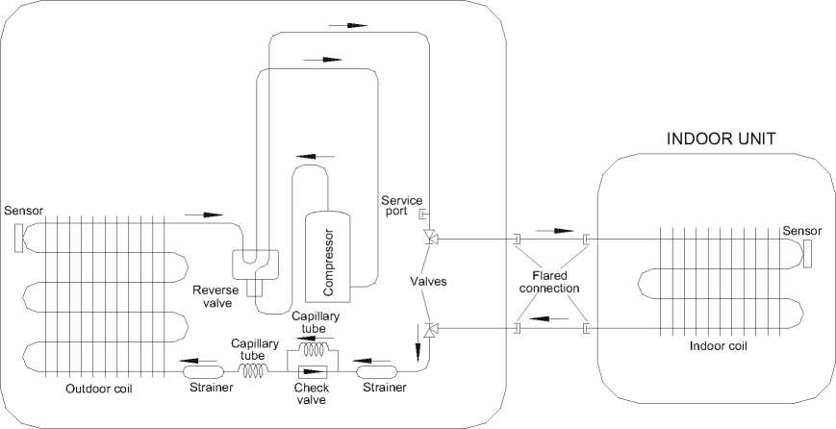
РЕЖИМ НАГРЕВА
Редакция Y05-01 Руководство по обслуживанию - COMPACT
10-2
  - Охлаждение Только модели
    - КОМПАКТ 7, 9, 12
НАРУЖНЫЙ БЛОК
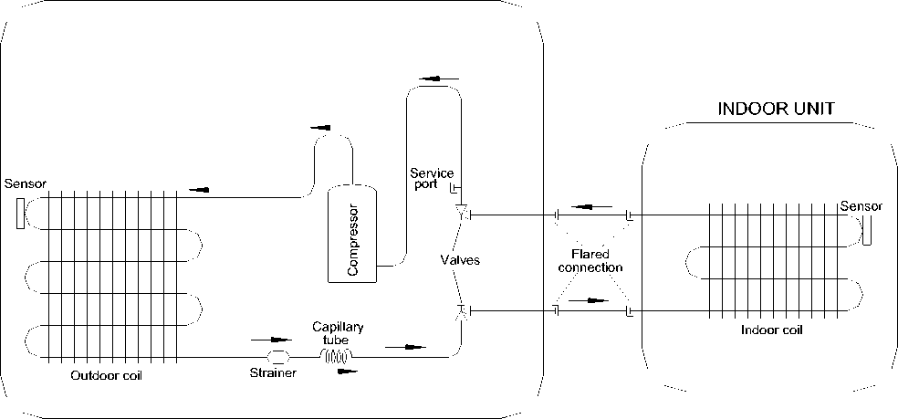
10-3
Руководство по обслуживанию - COMPACT Редакция Y05-01
- 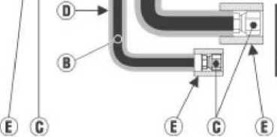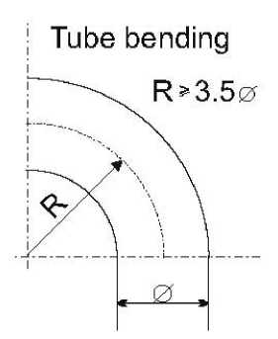Соединения трубопроводов
Открытый CE
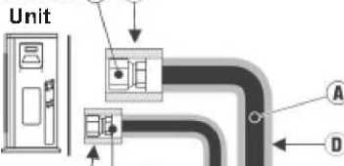
В помещении
Ед. изм
я
; А) Линия всасывания Б) Жидкостная линия ® конусную гайку> D) Изоляция труб (Е) Изолирующая муфта
- 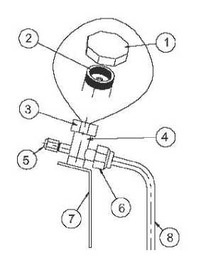Клапан защиты Cap-конец
ТРУБА (дюймы) Крутящий момент (Нм) |  |  | /» | %» | /»
Flare Nuts | 11-13 | 40-45 | 60-65 | 70-75 | 80-85
Valve Cap | 13-20 | 13-20 | 18-25 лет | 18-25 лет | 40-50
Service Port Cap | 11-13 | 11-13 | 11-13 | 11-13 | 11-13

- Хладагент клапан Порт (используйте шестигранный ключ, чтобы открыть / закрыть)
- Клапан защитный колпачок
- Хладагент клапан
- Service Port Cap
- Накидная гайка
- Unit Back Side
- Медная труба
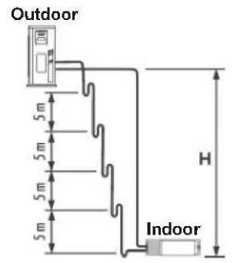Когда наружный блок установлен выше внутреннего блока масло ловушки требуется каждый 5m вдоль линии всасывания в самой низкой точке стояка. Incase установлен выше наружного воздуха внутреннего блока, не требуется ловушка.

Руководство по обслуживанию - COMPACT Редакция Y05-01
11-1
- СИСТЕМА УПРАВЛЕНИЯ КОМПАКТ 7-12
  - электронное управление
    - Введение
Информация электронного управления предназначена для сервисных приложений, и является общим для следующих групп кондиционеров:
- ST / RC группы / только-охлаждающих охлаждение и нагрев за счет теплового насоса.
- SH группы и нагревание-охлаждающих с тепловым насосом и дополнительным
нагреватель.
- RH группа-охлаждающая, нагрев только обогреватели.
    - Перемычки Настройки
GROUP | J6 Настройка | J2 Настройка
ST / RC | открыто | открыто
SH | Закрыто | открыто
RH | Закрыто | Закрыто

Руководство по обслуживанию - COMPACT Редакция Y05-01
12-1

12,2 | легенда
переменный ток |  | - Переменный ток
A / C |  | - Кондиционер
ЛЮБЫЕ |  | - ON или OFF состояние
ЧАСЫ |  | - ВКЛ / ВЫКЛ вход (сухой контакт)
КОМП |  | - Компрессор
ЦПУ |  | - Центральное процессорное устройство
ELUM |  | - Длинный Louver движение вверх (Software Jumper)
E2PROM, | EEP | - Стирание Enable Programmable Read Only Memory
ОН |  | - Нагревательный элемент
ГПЦ |  | - Контроль высокого давления
H / W |  | - Оборудование
ICP |  | - Крытый Конденсат насос
ИКТ |  | - Закрытая катушки Температура (RT2) Датчик
IF, МФПС |  | - Внутренний вентилятор
инфракрасный |  | - Инфракрасная
1-Й УРОВЕНЬ |  | - Нормальный уровень воды
УРОВЕНЬ2 / 3 |  | - средний / высокий уровень воды
LEVEL4 |  | - Уровень перелива
Максимум |  | - Максимальная
Min |  | - Минимум
мин |  | - минута (время)
Не Доступно |  | - Непригодный
OCP |  | - Открытый Конденсат насос
октябре |  | - Открытые катушки Температура (RT3) Датчик
О, ОФАН |  | - Открытый вентилятор
ОПЕР.С |  | - Operate
Para. |  | - Параграф
RAT |  | - Возврат температуры воздуха (RT1) Датчик
RC |  | - Обратный цикл (тепловой насос)
R / C |  | - Дистанционное управление
RCT |  | - Удаленный контроль температуры
RH |  | - Сопротивление нагревателя
RT |  | - комнатная температура (т.е. RCT в режиме IFEEL, RAT иначе)
Р.В. |  | - реверсивный клапан
SB, STBY |  | - Ожидание
сек |  | - Второй раз)
секта |  | - Раздел
SH |  | - Дополнительный нагреватель
SPT |  | - Set Point Температура
ST |  | - Стандартный (модель с охлаждающим только)
S / W |  | - Программного обеспечения
TEMP |  | - Температура
Вт / вывода |  | - Без
WVL |  | - Вода клапан
В |  | - Разница между ППП и РТ.
в режиме Heat: AT = SPT-RT в холодный / сухой / Режим вентилятора: AT = RT-SPT

12-2
Редакция Y05-01 Руководство по обслуживанию - COMPACT

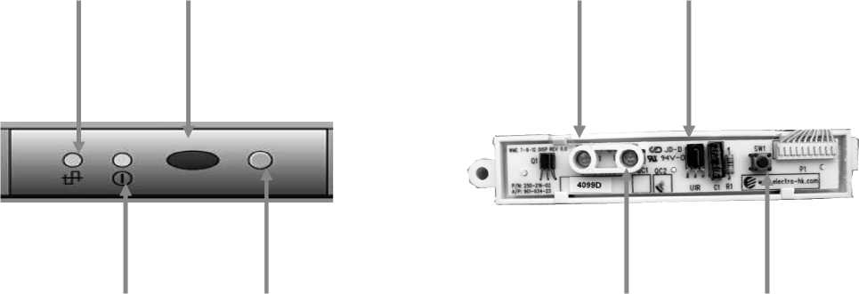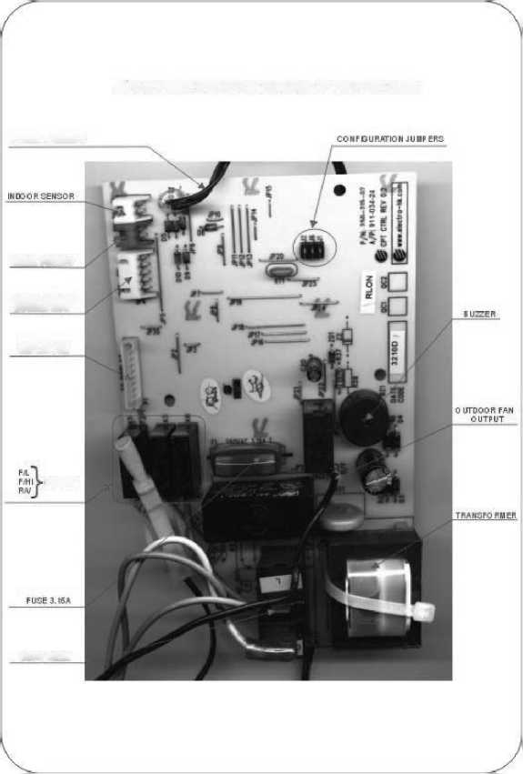

12.3 Главный контроллер PCB
НАСТЕННЫЙ COMPACT MAIN PCB
Outdoo Р SENDD Р
Комнатный датчик
SWING MOTOR CONNECTION
OEPLAY PCB
РЕЛЕ
ПЕРЕВОРОТ РЕЛЕ

12.3.1 КОМПАКТ 7-12 (LEXAN) COMPACT 7-22 Дисплей PCB
STBY LED IR Reciver
STBY LED ИК Reciver
КНОПКА РЕЖИМА LED OPr»
Светодиодный индикатор OPR» КНОПКА РЕЖИМА

Руководство по обслуживанию - COMPACT Редакция Y05-01
12-3
- Общие функции
- операция COMP
Для каждого режима, включая POWER OFF и SB, время задержку мин 3 мин до COMP перезапуска, за исключением режима с обледенением
Время работы Мин COMP при различных условиях эксплуатации является
Режим работы | Минимальное время работы COMP
Тепло, холодные или Авто режимы | 3 мин.
Вентилятор, сухой, перелив, режимы защиты, или изменение режима | игнорируются

- операция IFAN
- Минимальный интервал времени между изменением скорости IFAN в режиме АВТОФАНА ЭЙ, составляет 30 сек.
- Минимальный интервал времени между изменением скорости IFAN в режиме H / M / L составляет 1 сек.
- Скорость ИФАН в нагрев / охлаждение Режим АВТОФАН ЭЙ определяется в соответствии со следующей таблицей:
В | IFAN Speed
AT> 2 | ВЫСОКАЯ
2> AT> 1 | MED
1> AT | НИЗКИЙ
где в режиме теплового: AT = SPT-RT в режиме охлаждения: AT = RT-SPT

Заметка:
В режиме обогрева, правила в разделе 4.0.3 имеют более высокий приоритет. В приведенной выше таблице может быть представляют с помощью гистерезиса кривой, которая позволит свести к минимуму переключение реле IFAN и свести к минимуму изменение скорости IFAN:
скорость IFAN
ЧАС
M
L
+
+
+
¹ ² ³ В [^{о}с]
- ОФАН операция
- Минимальный интервал времени между ОФАН ON / OFF изменения состояния составляет 30 сек.
- В общем, ОФАН начинается вместе с COMP.
- работа HE
- Минимальные Нагреватели ON или OFF время 30 сек.
- Нагреватели могут быть активированы только если IFAN включен.
Редакция Y05-01 Руководство по обслуживанию - COMPACT
12-4
- Ограждения
- Защита от высокого давления применяется для всех режимов работы.
- С обледенением контроля действует в режиме тепло- и только Auto Heat.
- Размораживание контроля действует в сухом, прохладном, тепле и автоматические режимы.
- Нет сброса после режимов защиты.
- операция Термисторы
- Возврат воздуха Темп. обнаруживается RAT (RT1) в нормальном режиме, или с помощью RCT (R / датчика С) в режиме I-FEEL.
- Закрытый Coil Temp. детектируют с помощью ИКТ (RT2).
- Определение неисправностей термисторов:
- Термистор отключен -
Показания термистора ниже -30oC.
- Термистор замкнута -
Показание термистора над 75oC.
- чтение Термистор Temp не меняется (не имеет значения для RT1) -
- Этот тест выполняется только один раз после того, как блок переключается из OFF / STBY в эксплуатацию. При первом появлении 10 мин операции непрерывной COMP, ток ИКТ и октября сравниваются с данными, когда КОМП был переключен из OFF в положение ВКЛ 10 мин раньше. Если AT меньше 3 ° C, термистор считается дефектным.
- ИКТ и ошибка октября без изменений могут быть отключены путем подключения A4.7 кОм резистора (5%) к разъему ОКТА. Эти резисторы эквивалентны термистора при температуре 43 +/- 1oC и 48 +/- 1oC соответственно.
- Подключение 4.7K резистор к разъему ИКТ не отключит ИКТ без изменений ошибки только.
Руководство по обслуживанию - COMPACT Редакция Y05-01
12-5
- Обработка неисправностей термистора в блоке COMP
- ИКТ / Октябрь термистор отсоединен или короткое замыкание -
Недействительна температура термистора заменяется 43oC, так что устройство может продолжать нормальную работу. будут отключены все средства защиты, связанные с этим неисправного термистора. Например, в случае какой-либо неисправности ИКТ, защита ИКТ высокого давления в режиме тепла и защиты от разморозки ИКТ в режиме охлаждения, не будет работать больше. То же самое относится и к неисправности ОКТ.
- Термистор RAT отключен или короткое замыкание -
RAT будет получена от ИКТ с помощью уравнений:
Режим тепла: КРЫСЫ = ИКТ / 2,3
Холодный режим RAT = ИКТ * 4
Заметки:
- В случае неисправности термистора, то STBY светодиод будет мигать, пока состояние ошибки не будет устранено.
- Пользователь может использовать функцию системы диагностики, чтобы выяснить характер неисправности термистора.
- Термистор RAT отключен или короткое замыкание -
Система будет работать непрерывно в последнем состоянии IFAN & WVL при включении.
Заметки:
• Как и в блоке КОМП, то STBY светодиод будет мигать, чтобы указать,
Неисправность термистора. И, пользователь может использовать функцию системы диагностики, чтобы выяснить характер неисправности.
Редакция Y05-01 Руководство по обслуживанию - COMPACT
12-6
- Режим охлаждения - Общие
- Комнатная температура, РТ, детектируется
- Растворим в нормальном режиме, или
- RCT (R / датчик С) в режиме I-FEEL.
- Разрешение РТ является 1oC.
- RT активизирует COMP / WVL, если (RT> СПТ), и
- RT останавливает COMP / WVL, если (RT = <СПТ).
- Закрытый Катушка Темп обнаруживается ИКТ (RT2).
- Открытая Катушка Темп обнаруживается OCT (RT3).
- ОФАН ОПЕРАЦИИ
- ОФАН начинается вместе с COMP в целом.
Руководство по обслуживанию - COMPACT Редакция Y05-01
12-7
- охлаждение
Режим: Круто, Auto (при охлаждении)
Температура: Selected желаемой температуры. Поклонник: HIGH, MED, LOW
Таймер: Любой I Feel: On или Off
функция управления
Поддерживает температуру в помещении желаемого уровня путем сравнения RT и SPT. (RT - SPT) [ос]
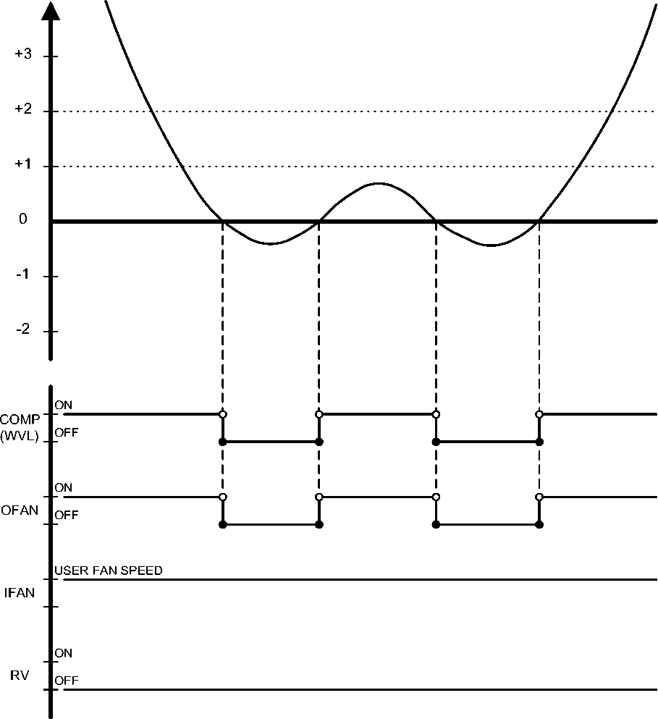
Заметка:
- IFAN всегда работает на высокой, средней или низкой скорости, выбранной пользователем.
- В режиме IFEEL, температура в помещении (RT) является RCT из R / C. В противном случае, RT является RAT от Room термистора.
Редакция Y05-01 Руководство по обслуживанию - COMPACT
12-8
- Охлаждение АВТОФАН ЭЙ
Режим: Круто, Auto (при охлаждении)
Температура: Выбранная желаемый вентилятор температуры: Авто
Таймер: Любой I Feel: On или Off
функция управления
Поддерживает температуру помещения на желаемом уровне и управляет скоростью Ifan для оптимального комфорта.
(RT - SPT) [ос]
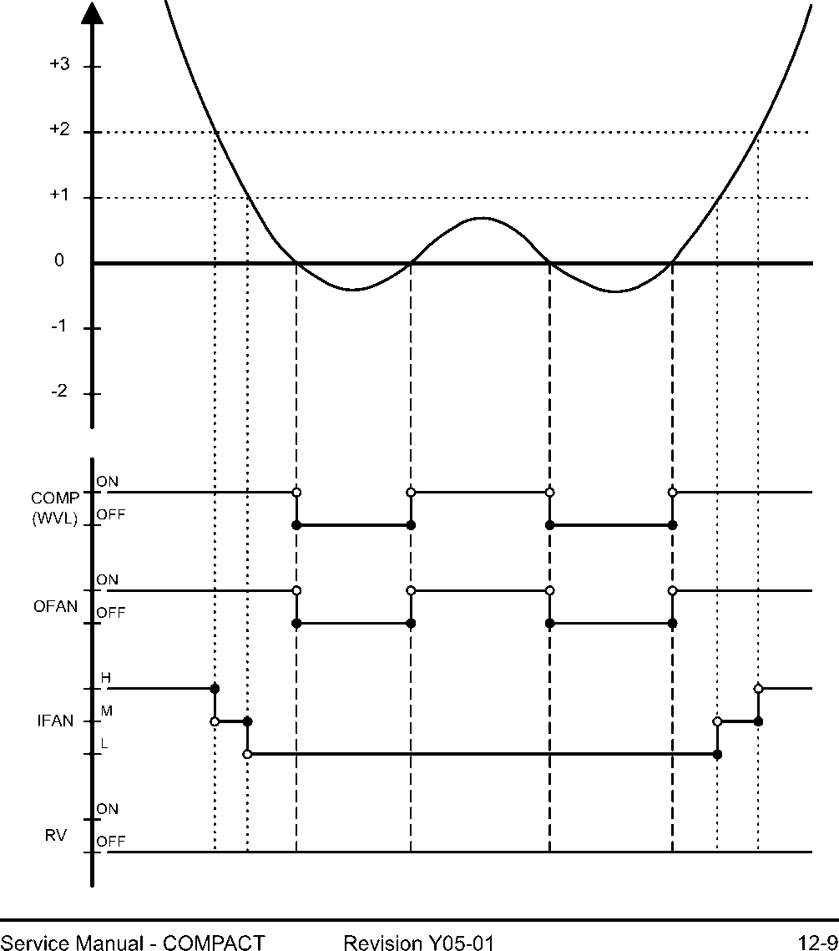

- Режим отопления
- Режим отопления - Общие
• В режиме обогрева, темп. График компенсации будет активирован для настенных блоков.
Заметки :
СПТ [ос] | Добавить в СПТ
СПТ [ос] | I-FEEL ON |  | I-FEEL OFF
18 <СПТ <27 | 0 ос |  | +2 ос
27 <СПТ <30 | 0 ос |  | +3 ос

• Никакая компенсация не будет активирована в форсированных режимах работы
- ЕСЛИ правила эксплуатации
- Как правило, для RC и SH групп, когда COMP включена, за исключением режимов защиты, IFAN будет включен, если
- ИКТ> 35oC или
на IFTC 30 сек после COMP включен. В этом случае IFAN будет запущен на низкой скорости.
IFAN Speed
EMD / ELD
Любые
я
T
Низкий
Стоп
я
EMD / ELD J
Генеральная : 30
Для ВОСК: 15
35
20
40
25
ИКТ [ос]
Заметки :
- В SH или группе RC, если он установлен в положение OFF из-за низкой ИКТ, IFAN будет переключен на LOW и будет выключен через 30 секунд.
- Исключение из этого правила (4.0.3.a) является Резервным режимом для SH.
• В RC и SH групп, когда КОМП & HE оба
OFF, за исключением режима защиты, работа IFAN будет в соответствии со следующим:
В других моделях МФПС будет работать на низкой скорости в течение 30 секунд, а затем останавливается. Если КОМП выключен в течение более 3 минут, а IFEEL режим неактивен, ИФАН будет работать на низкой скорости в соответствии со следующим графиком:
МФПС (Low Speed)
НА
OFF
б
ППП + 4 + 6 СПТ ИКТ [^{о}с]
Редакция Y05-01 Руководство по обслуживанию - COMPACT
12-10
- работа HE
- Для всех групп, он может быть включен только тогда, когда IFAN включен.
- Для всех групп, ОН переключается в положение OFF, когда ИКТ> 50 ос, и активируется при ИКТ <45oC.
- В SH или группы RC, операции он ограничивается следующим графиком:
ОН
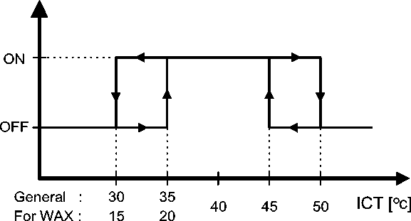
12-11
• Резервного режима для SH группы
После того, как КОМП работает в течение 5 минут, ОН & ИФАН активируется, даже если ИКТ все еще ниже 35oC. Такая ситуация называется Резервным режимом. Оба HE & IFAN будет работать в режиме дублирования, пока ИКТ не достигнет 35oC. Затем, операция продолжается в обычном режиме.
Руководство по обслуживанию - COMPACT Редакция Y05-01
- Отопление, RC или SH Group
Режим: тепло, Авто (при нагревании)
Температура: Выбранная желаемый вентилятор температуры: HIGH, MED, LOW
Таймер: Любой I Feel: On или Off
функция управления
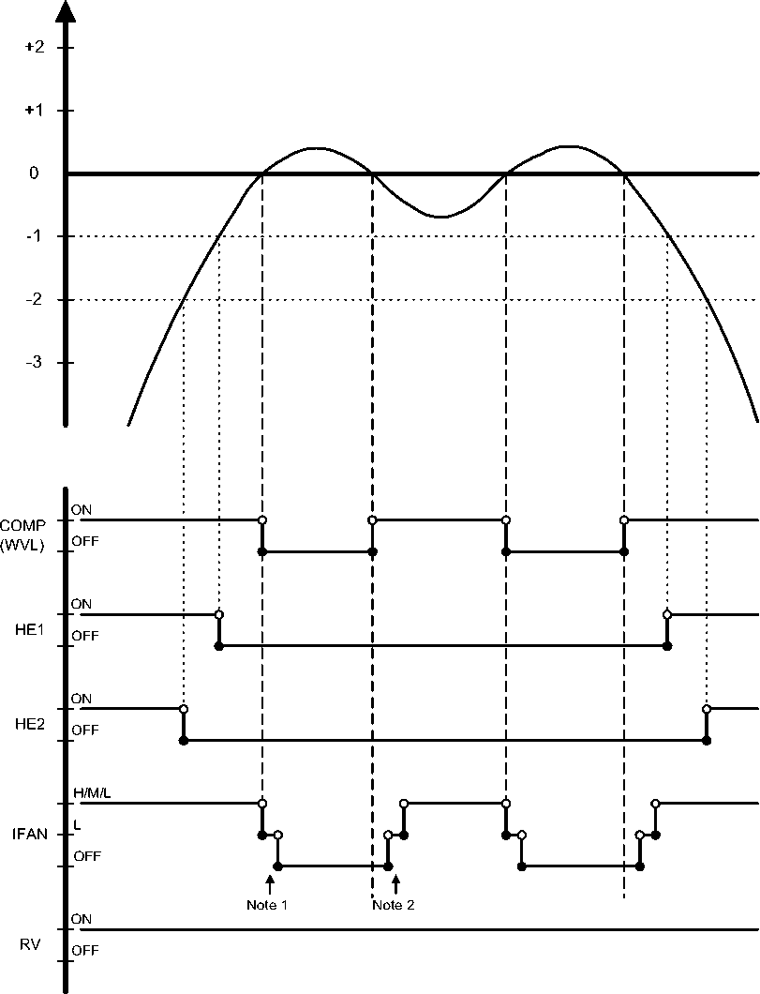Поддерживает температуру комнаты. на требуемом уровне путем сравнения RAT или RCT для ППП. (RT - SPT) [ос]
Редакция Y05-01 Руководство по обслуживанию - COMPACT
12-12
- Отопление, RC или SH группа с АВТОФАН ЭЙ
Режим: тепло, Авто (при нагревании)
Температура: Выбранная желаемый вентилятор температуры: Авто
Таймер: Любой I Feel: On или Off
функция управления
Поддерживает температуру в помещении желаемого уровня путем управления COMP, IFAN и вбольшей. (RT - SPT) [ос]
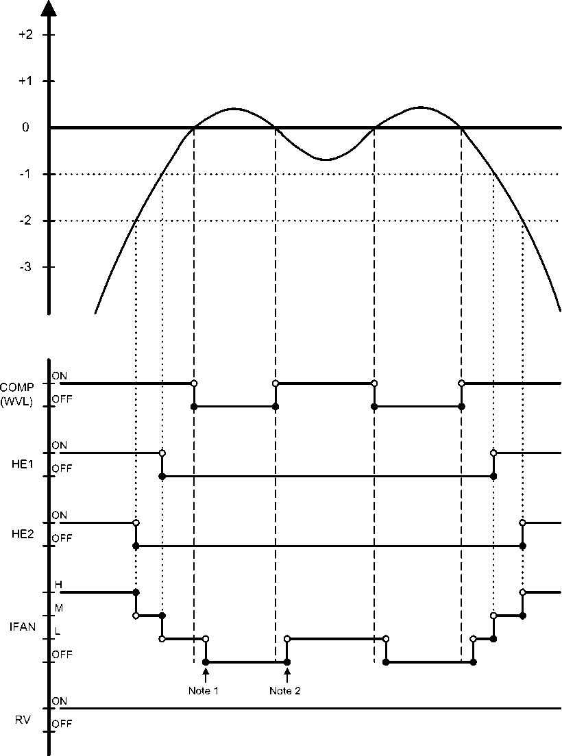
12-13
Руководство по обслуживанию - COMPACT Редакция Y05-01
- ОФАН работа управляется на графике ниже, когда
- (RAT> SPT - 2oc), И
- (ИКТ> 45oC), и
- (КОМП включен)
В противном случае, ОФАН работает вместе с COMP.
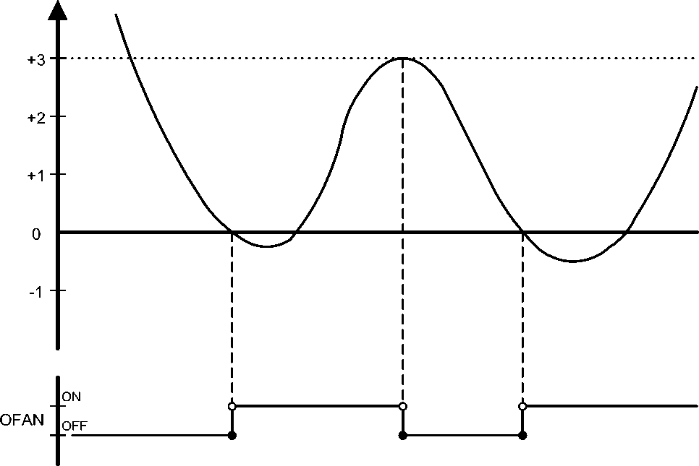Октябрь [ос]
Редакция Y05-01 Руководство по обслуживанию - COMPACT
12-14
- Автоматическое охлаждение или обогрев
- Автоматическое охлаждение или обогрев - Общий
- Переключение между температурными охлаждения и нагрева составляет ± 3 ° C СПТ.
- АВТОФАН ЭЙ в автоматическом режим охлаждения и отопление будут активированы «Охлаждение АВТОФАНА ЭЙ Mode» и «Отопление с режимом АВТОФАНА ЭЙ» соответственно.
- Когда автоматический режим запускается с SPT +/- 0оС, устройство не будет выбрать Auto тепла или автоматический режим Охлаждение немедленно. Вместо этого устройство будет находиться в режиме временного вентилятора с ИФАН работает на низкой скорости.
Надлежащий режим Auto Heat или Auto Прохладный будет запускаться каждый раз, когда RT достигает SPT-1oC или SPT + 1oC соответственно.
- Для блоков RC & SH, изменение режима между Auto Heat & Auto Прохладный режимы можно только после того, как COMP был ВЫКЛЮЧЕН в течение последних T минут.
Изменение режима | Время, Т
Авто Охлаждают Авто Тепла | 3 мин
Авто Тепло Авто Прохладный | 4 мин

• Когда блок изменяется форма холодной / сухого режим автоматического режима, устройство будет продолжать работать в режиме охлаждения, (Auto), пока условия для перехода от автоматического охладиться до автоматического Тепла не удовлетворены.
Аналогичным образом, когда аппарат переходит из режима тепла в автоматическом режиме, устройство будет продолжать работать в режиме теплового (Auto), пока условия для переключения с Auto Heat Авто Прохладные не удовлетворены.
Руководство по обслуживанию - COMPACT Редакция Y05-01
12-15
- Авто Охлаждение или обогрев, RC или SH групп
Режим: Авто
Температура: Выбранная желаемый вентилятор температуры: Любые
Таймер: Любой I Feel: On или Off
функция управления
Поддерживает температуру в помещении желаемого уровня путем выбора между режимами охлаждения и нагрева.
(RT - SPT) [ос]
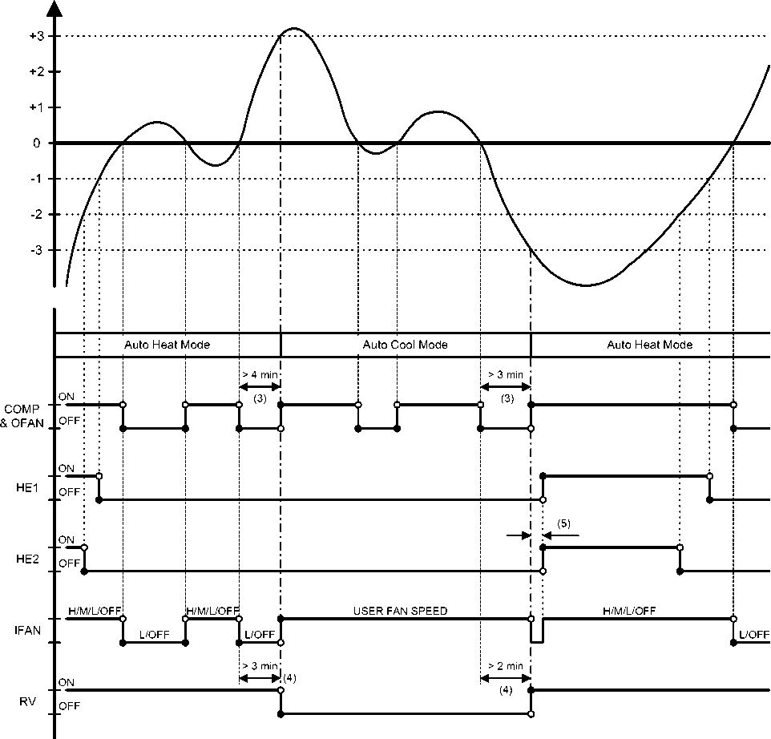
Редакция Y05-01 Руководство по обслуживанию - COMPACT
12-16
- Режим осушения
- Сухой, ST или RC-группа
Режим: Сухой
Temp: Выбранный нужный темп
Поклонник: Низкая (выбирается автоматически с помощью программного обеспечения)
Таймер: Любой Я чувствую: Любые
функция управления
Снижение влажности в помещении с минимальной темп. колебания по работе в режиме охлаждения с низкой скоростью IFAN.
(RT - SPT) [ос]
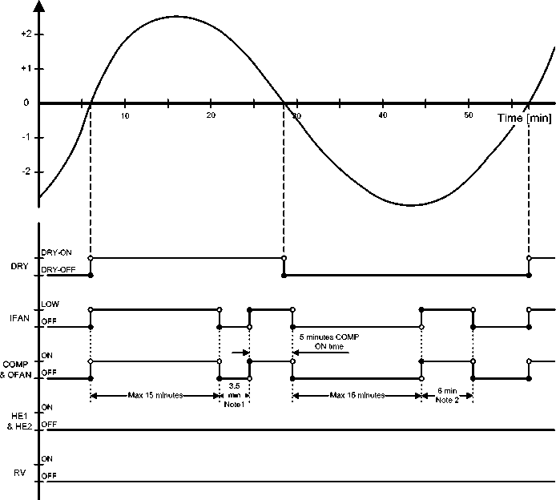
Заметки :
- Когда сухой включен, КОМП принудительно ВЫКЛ в течение 3,5 мин (дольше, чем 3 мин Минимальное время КОМП-Off) после того, как каждые 15 минут непрерывной работы COMP.
- Когда сухой выключен, КОМП принудительно ВКЛ в течение 6 мин (дольше, чем 3 мин Мин КОМП-О времени) после того, как каждые 15 минут непрерывного времени КОМП OFF.
- Когда сухой изменяется от включенного состояния в выключенное, или наоборот, пределы, указанные в (1) и (2) игнорируются. Операции КОМП управляется только 3 мин Мин время выключения и 1 мин мин времени.
- В режиме сухой, IFAN НИЗКИЙ, когда COMP включен, и выключается, когда COMP выключен.
Руководство по обслуживанию - COMPACT Редакция Y05-01
12-17
- защита
- Режим охлаждения Ограждения
Закрытый Coil разморозки
Режим: Охлаждение, Сухой, Auto Temp: Выбрав нужный темп.
Поклонник: Любые
Таймер: Любой I Feel: On или Off
функция управления
Защита внутренней катушки от образования льда при низкой температуре окружающей среды.
ИКТ [ос]
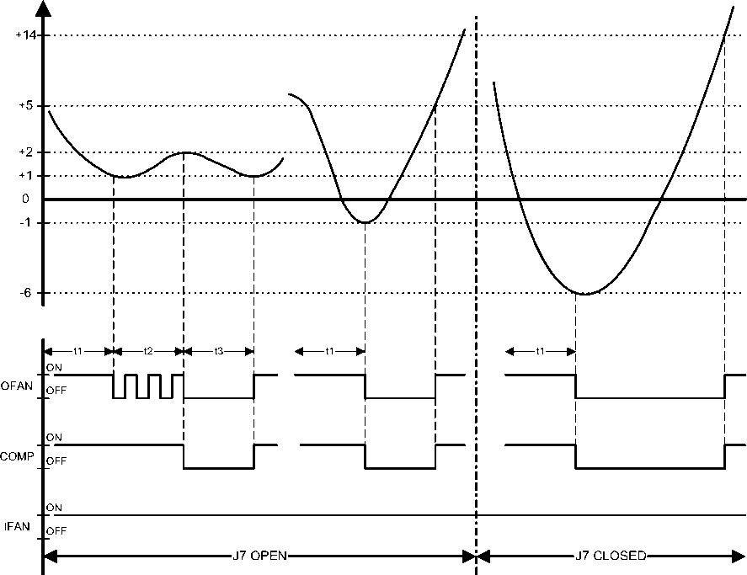
t1 = 5 мин минимум для каждого запуска COMP
t2 = ОФАН задействуя (чередуются между включением и выключением каждые 30 секунд) в течение 20 мин максимум
t3 = КОМП и ОФАН остановка в течение 10 мин минимум
Заметки:
- Когда J7 закрыт (подключено), езда на велосипед ОФАНА отменяется, и заданная температура для COMP & вбольшего выреза и разрежут в изменении. КОМП & ОФАН принудительно отключаются при ИКТ = <-6oc, и не сохраняются до выключения ИКТ> 14oc.
- Для восковой модели, процессы размораживания проще. Когда J7 открыт, COMP и ОФАН принудительно отключаются при ИКТ = <-1oc, и не сохраняются до выключения ИКТ> 5оС. Когда J7 закрыт, процесс ВОСК Оттаивание такой же, как и у других моделей (РИТ графа выше). В обоих случаях, ИКТ проверки в t2 и t3 не применяются.
Редакция Y05-01 Руководство по обслуживанию - COMPACT
12-18
- Защита высокого давления
Режим: (Автоматический) Охлаждение или сухой Temp: Выбранный нужный темп.
Поклонник: Любые
Таймер: Любой I Feel: On или Off
функция управления
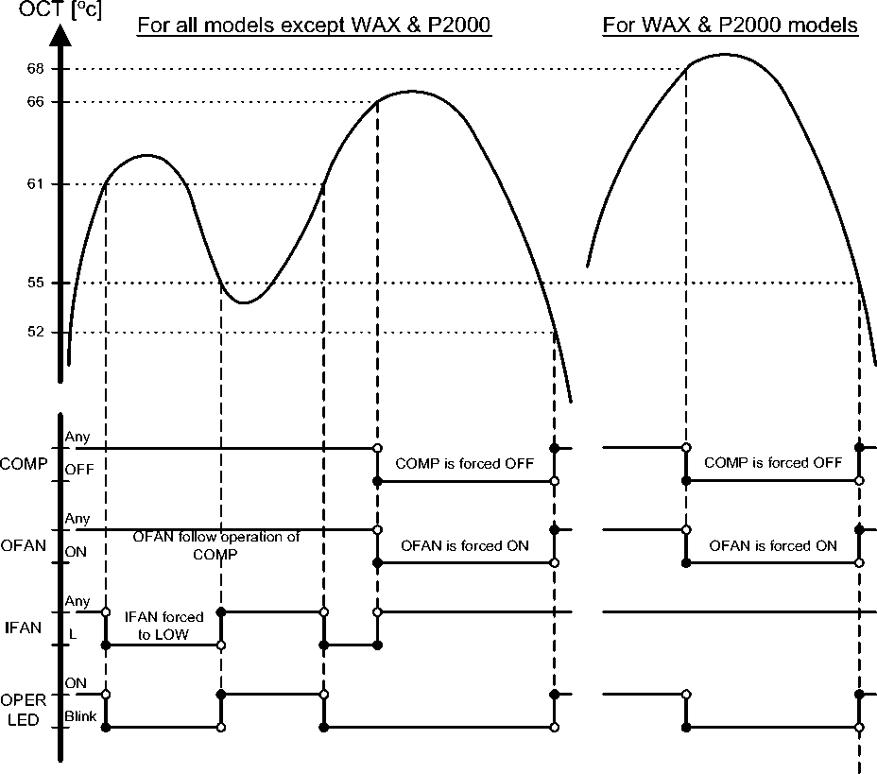Для защиты COMP от высокого давления, застроенного в наружной катушке во время нормальной работы охлаждения, выключив Ifan и COMP.
Заметка:
• ИКТ также контролируются во прохладном и сухом режиме, в случае, когда схема управления РВА неисправна. Всякий раз, когда ИКТ достигает 70oC, что указывает на высокое давление в помещении змеевика COMP будет вынужден автоматически. КОМП может быть снова включен только после того, как ИКТ снова находится под 70oC и после 3 мин COMP времени задержки. ОПЕР.С индикатор не будет мигать в этом случае.
Руководство по обслуживанию - COMPACT Редакция Y05-01
12-19
- Ограждения режим отопления
Наружная катушка Противообледенительная (за исключением RH Group)
Режим: Отопление, Авто (при нагревании)
Temp: Выбранный нужный вентилятор Temp: Любые
Таймер: Любой Я чувствую: Любые
функция управления
Защита от наружного змеевика образования льда путем управления COMP & RV операции. Объем
Этот новый антиобледенитель предназначен для работы в экстремальных условиях температуры. Цикл обледенения может быть вызван из:
- Октябре температура и время между двумя последовательными циклами антиобледенительных.
- Обнаружение образования льда путем изменения температуры ОКТ.
Оба алгоритма регулировка времени между циклами антиобледенительных, чтобы оптимизировать производительность A / C. Алгоритм будет автоматически увеличивать время между циклами антиобледенительных и сократить цикл противообледенительной по мере необходимости.
Алгоритм использует данные EEPROM для работы.
Редакция Y05-01 Руководство по обслуживанию - COMPACT
12-20
процедура Противообледенительная
Октябрь [ос]
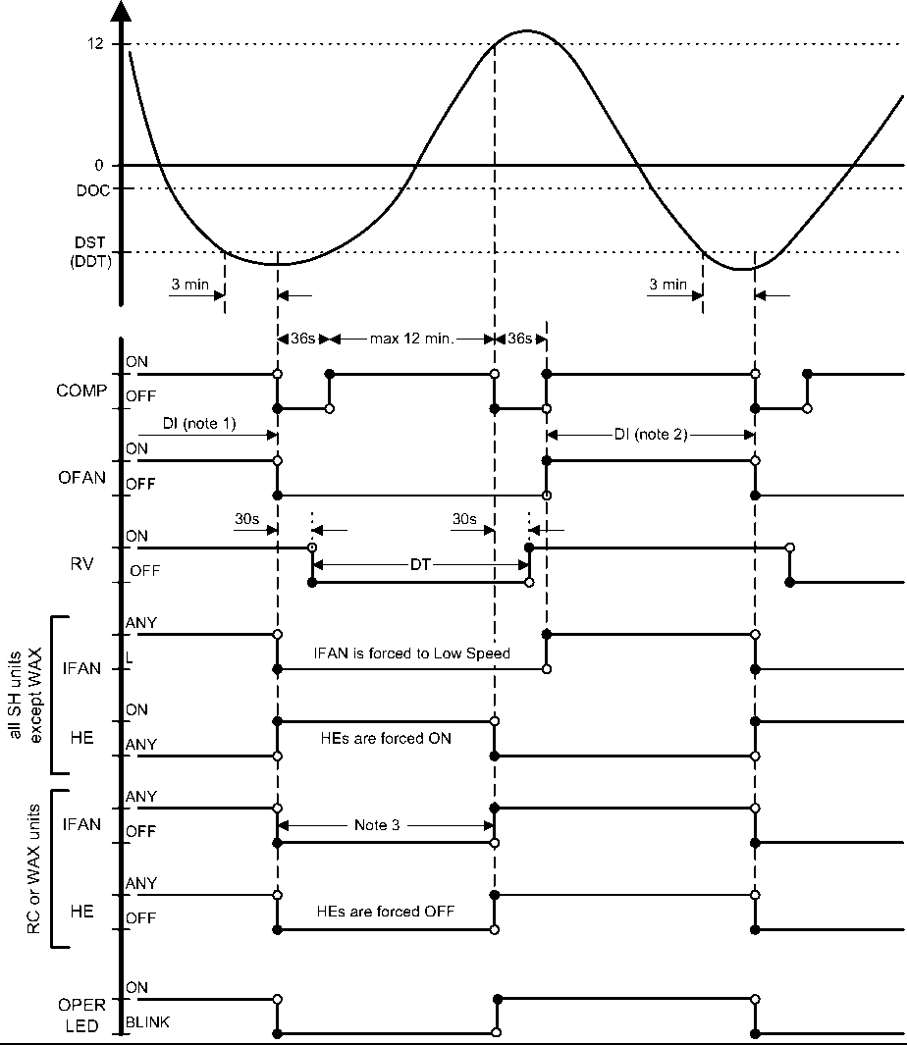
12-21
Заметки :
- При первой активации COMP после SB или OFF, если (ОКТ <0оС), а затем DI = 10 мин, иначе DI = 40 мин.
- В следующих антиобледенительных циклах, интервал времени между активацией два антиобледенительных циклов составляют от 30 до 80 мин (см блока-схемы).
- Для группы RC ГЭК принудительно отключается. Операция IFAN как в режиме Heat, раздел 4.0.3.a, т.е. IFAN будет установлен в положение OFF, когда ИКТ <30оС.
Для ВОСК, то IFAN просто принудительное выключение.
- Для SH группы ГЭК принудительное включение и IFAN вынуждена работать на низкой скорости, независимо от ИКТ и разница между RAT и СПТ.
Руководство по обслуживанию - COMPACT Редакция Y05-01
- Защита от высокого давления (за исключением RH Group)
Режим: (Автоматический) Отопление Вентилятор: Любые
Таймер: Любой I Feel: On или Off
функция управления
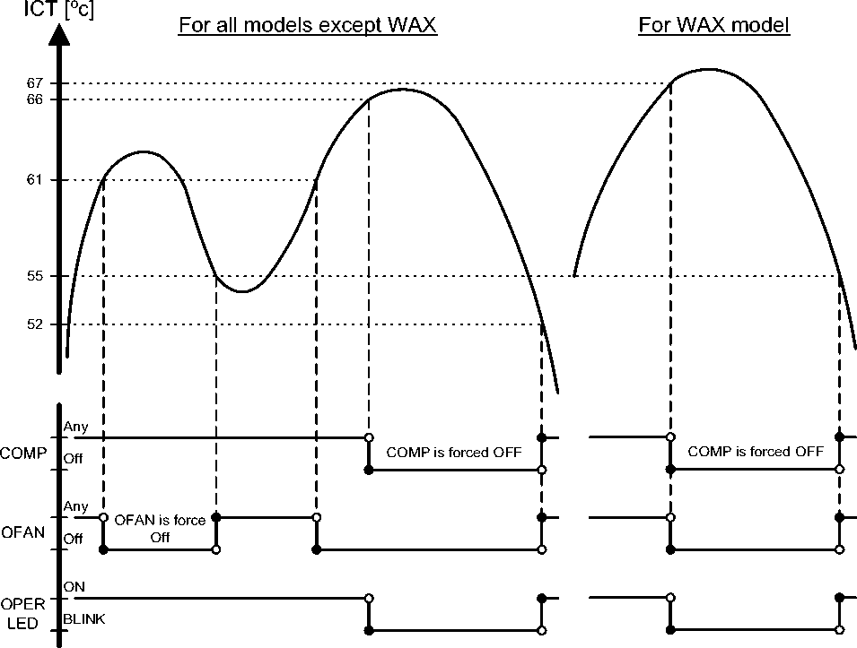Защита компрессора от высокого давления, отключив ОФАН и COMP.
Заметки:
- МФПС, HE1 и HE2 будет активирован в соответствии с соответствующим режиме нагрева Разд.
- В случае каких-либо неисправностей в цепи управления реле, ОКТ также контролируются в режиме нагрева. Всякий раз, когда Октябрь достигает 70oC, что указует на высокое давление в наружном змеевике COMP будет вынуждена автоматически. КОМП может быть снова включен только после 3 мин COMP задержки включения и октября находится под 70oC. ОПЕР.С индикатор не будет мигать в этом случае.
Редакция Y05-01 Руководство по обслуживанию - COMPACT
12-22
- таймер
Режим: Любой
Температура Выбранные требы вентилятора: Любые
Таймер: Таймер Вкл, Таймер Выкл I Feel: On или Off
функция управления
- Запускаю или останавливает работу агрегата после того, как предварительно установленное времени. Если РК-1 используется, установка таймера будет (0,5 - 24 ч) с момента таймер установлен. Минимальное разрешение составляет 30 минут.
Если RC-2 или более поздней версии пультов дистанционного управления используется, установка таймера будет (0:00 - 23:50) в режиме реального времени с разрешением 10 минут.
- После отключения питания, все предустановленные таймеры будут удалены. Система вынуждена режим STBY и индикатор таймера светодиод моргнул, чтобы указать ситуацию. Светодиод будет мигать до тех пор, установки таймера не может быть перезагружен из сообщения R / C.
Примечание: Если все таймеры неактивны, то система не будет принудительное выключение после сбоя питания. Последний ОПЕР.С / STBY статус будет загружен из ВЕПА вместо этого.
- Когда A / C принимает любое действительное сообщение из R / C, текущие настройки таймера включения / выключения будут заменены новыми настройками таймера в сообщении R / C.
Примечание: Следующие операции, связанные с таймером, не будет влиять на режим работы A / C (нагрев / охлаждение / / / Auto Dry вентилятор) настройки.
- Установите ON / OFF таймер
- Таймер Clear ON / OFF
- R / C ON Таймер времени до
- R / C таймер отключения времени до
Например, когда блок / С STBY А (с Прохладными настройками режима в его EEP) включен в ON-таймере в R / C с установкой режима тепла, A / C начнется в режиме охлаждения.
Руководство по обслуживанию - COMPACT Редакция Y05-01
12-23
- Принудительная Операция
Принудительная операция позволяет блоки запускать, останавливать и работать в режиме охлаждения или нагрева в предварительно установленной температуры в соответствии со следующей таблицей:
Режим принудительной работы | Предварительно заданная температура для: WMZ, WMF, модели WNG
охлаждение | 22 & deg; С
Обогрев | 28 & deg; С

Заметка:
- В то время как при принудительной работе, график температурной компенсации.
- Принудительная операция активируются при нажатии кнопки режима на панели дисплея используется для переключения устройства в режиме ОХЛАЖДЕНИЯ или тепла.
- IFAN всегда устанавливаются в АВТОФАНЕ ЭЙ скорости в вынужденной операции.
Редакция Y05-01 Руководство по обслуживанию - COMPACT
12-24
- Режим сна
Режим: Любой
Температура: Набор - заданная температура выбранного вентилятора: Любые
Таймер: Взаимодействие с Таймер сна, как описано в разделе 12.2 I Feel: On или Off
Спящий режим активируется с помощью кнопки режима сна на R / C. В спящем режиме, устройство будет автоматически регулировать SPT повернуть вверх / вниз комнатную температуру (RT) постепенно, чтобы обеспечить максимальный комфорт для пользователя во время сна.
Сон рассматривается как функция таймера. Таким образом, индикатор таймера активируется аналогична функции TIMER.
- Регулировка в спящем режиме
- в прохладном, авто прохладной и сухой режимах, корректировка ППП положительна (от 0 до + 3 ° C).
- В режимах тепла или тепла автоматически, регулировка СПТ является отрицательным (от 0 до -3oc).
- В других режимах, нет регулировки SPT.
- Регулировка SPT отменяется, когда режим сна отменяется.
RT
4-
7 часов режим сна для обычного режима сна
Блок включается в SBafter сна
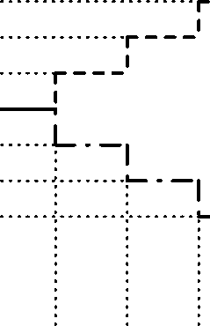Прохладное, Осушение
ППП + 3 ППП + 2 + 1 СПТ СПТ
SPT-1
СПТ-2
СПТ-3
режим обогрева
^{Начало} 1 2 3 4 5 6 7 8 Время [ч]
Спать
Примечание: Если Off-таймер активен, устройство может перейти в SB до или после 7 часов работы сна.
Руководство по обслуживанию - COMPACT Редакция Y05-01
12-25
- Настройка времени в спящем режиме
Пользователь может сделать использование Off-Timer продлить Время ожидания от 7 часов до 12 часов (максимум). Работа нового «расширенный режим сна» иллюстрируются приведенными ниже графиками.
Случай 1 является стандартным режимом сна, который является единственным в спящем режиме в предыдущей версии MCU. Блок A / C просто работает в течение 7 часов, затем идет в SB.
Случай 2 представляет новый расширенный режим сна. Если активный Off-Timer устанавливается для выключения
A / C между 7-12 ч, по отношению к запуску сна, время сна увеличивается.
И, вместо того, чтобы идти к SB на 7-й час, A / C будет работать до достижения времени отключения.
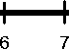Случай 3 является исключением Случай 2. Режим ожидания не будет распространяться на время выключения, когда Выкл Таймер предшествует На-Timer, который также между 7-12 час.
Случай 1: Стандартный режим сна
Состояние: Off-таймер не установлен или за 12 часа.
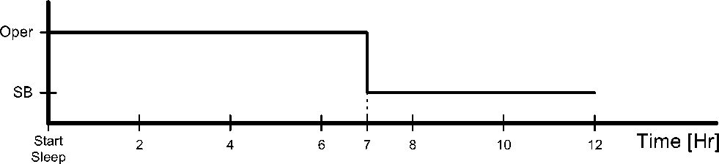
Случай 2: Расширенный режим сна Состояние: Off-таймер устанавливается в 7-12 час.
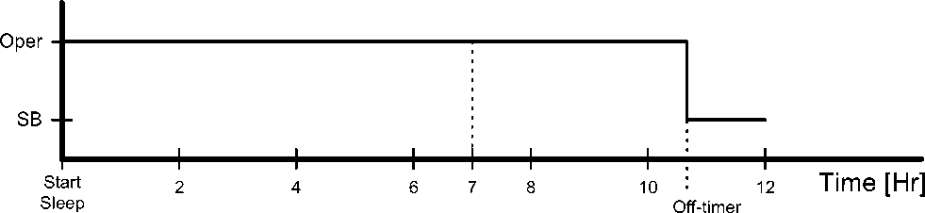
Случай 3: Исключение Случай 2 Состояние: Off-таймер устанавливается в 7-12 час
On-таймер устанавливается в 7-12 час и до выключения таймера
Oper
SB
Начало
Спать
8 10на таймер
12
Таймер выключения
Время [ч]
Редакция Y05-01 Руководство по обслуживанию - COMPACT
12-26
- Самотестирование Процедура контроллера

12.13.1 По Замыкание испытания перемычки J1
SELF-TEST СХЕМА
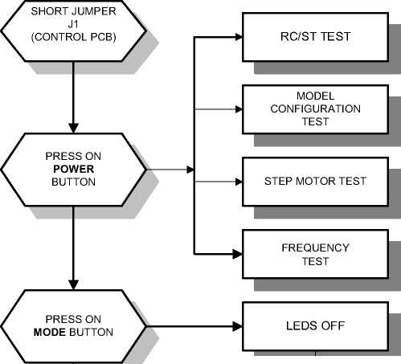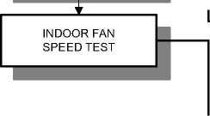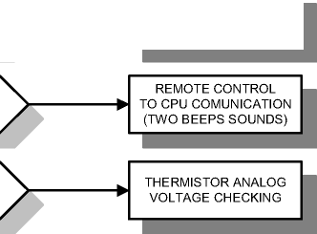ДЛЯ УПРАВЛЕНИЯ (версия 4V5 или выше)
Шаг 1
Шаг 2
Шаг 3
СВЕТОДИОДЫ НА ТЕСТ

AUTO RELAY
КОНТРОЛЬНАЯ РАБОТА

с
С
С
с
с
С
с
ОЖИДАНИЕ
РАБОТАТЬ
ТАЙМЕР
КРУТО
ВЫСОКАЯ ТЕМПЕРАТУРА
КОМПРЕССОР
OUTDOOR FAN
Шаг 4 Шаг 5 Шаг 6 Шаг 7 Шаг 8
T
T
T
НАЖМИТЕ НА РЕЖИМ
КНОПКА
T
ОТКЛЮЧИТЬ
ДЖЕМПЕР
J1
СИГНАЛ TEST
(ОДИН ЗВУК.СИГН)

НАЖМИТЕ НА КНОПКУ СБРОС
НАЖМИТЕ КНОПКУ ВКЛ вентилятора на
ДИСТАНЦИОННОЕ УПРАВЛЕНИЕ
PRESS КНОПКА РЕЖИМА
ЭСППЗУ
КОНТРОЛЬНАЯ РАБОТА
END OF SELF TEST

С
J>
с
с
с
1
НИЗКИЙ
СРЕДНИЙ
ВЫСОКАЯ
J>
3
12-27

Руководство по обслуживанию - COMPACT Редакция Y05-01
- По настройке пульта дистанционного управления:
- 1: Включение и выключение питания.
Включите питание, убедитесь, что устройство находится в рабочем состоянии.
- ШАГ 2: ENABLE самопроверки РЕЖИМ
- С помощью пульта дистанционного управления, чтобы отправить первые параметры для отображения / режима внутреннего блока температуры, высокая IFAN, установка температуры до 16 ° C, не я-FEEL сна или нужны какие-либо другие настройки таймера.
- Накройте компоненты ИК-передатчик в пульт дистанционного управления, так что он не будет передавать сигналы на дисплее внутреннего блока.
- С помощью пульта дистанционного управления, чтобы отправить вторую настройку для отображения / внутреннего блок COOL режима, LOW Ifan, нет I-FEEL сна или любых других настроек таймера.
- Расчехлите управление ИК-передатчик дистанционного и изменить настройки температуры. Если дисплей / внутренний блок получить настройки надлежащим образом следующие шаги будут начать:
- ШАГ 3: МОДЕЛЬ НАСТРОЙКА ПОДТВЕРЖДЕНИЯ
- Ожидания и COOL СВД будет указывать режим работы следующим образом:
РЕЖИМ РАБОТЫ | STAND-BY LED | COOL LED
ST | НА | OFF
RC | OFF | OFF
SH | OFF | НА
RH | НА | НА

• Тестирование конфигурации модели. Выбранный по COMP, STAND-BY, таймер светодиодов и фильтр будет указывать конфигурацию модели следующим образом (соответствующая линия для данного руководства выделена):
МОДЕЛЬ | КОМП | РАБОТАЕМ LED | TIMER LED | ФИЛЬТР LED
WNG | НА | OFF | OFF | OFF
WMZ | НА | НА | OFF | НА
WMN4 | OFF | OFF | НА | OFF
WMN2 / WHX | OFF | НА | OFF | НА
WMN3 | OFF | НА | НА | НА
В этот срок шаговый двигатель превратится в исходное положение.

Редакция Y05-01 Руководство по обслуживанию - COMPACT
12-28
- ШАГ 4: AUTO LED ТЕСТ.
- Все светодиоды гаснут.
- All the LEDS will turn ON for 1 second one by one in the following sequence:
STAND-BY ^ РАБОТАТЬ ^ ТАЙМЕР ^ ФИЛЬТР ^ COOL ^ HEAT.
- В PRX все светодиоды будут включаться на 1 секунду по одному в следующей последовательности: 18 ° C ■ => 20 ° C ■ => 22 ° C ■ => 24 ° C ■ => 26 ° C ■ => 28 ° C ■ => 30 ° C ■ => высокий ИФАН ^ Авто ИФАН ^ Мед ИФАН ^ Низкая ИФАН ^ ОЖИДАНИЯ ^ ТАЙМЕР ^ ФИЛЬТР ^ ОХЛАЖДЕНИЯ ^ ТЕПЛА.
- ШАГ 5: AUTO НАСТОЯЩЕГО ТЕСТ:
- Все реле подает питание по одному в следующей последовательности:
КОМПРЕССОР ^ OUTDOOR FAN ^ RV ^ ОТОПИТЕЛЬ 1 ^ 2 ^ ОТОПИТЕЛЬ ВНУТРЕННИЙ ВОДНЫЙ НАСОС ^ SWING или OUTDOOR Водяной насос ^ ВЕНТИЛЯТОРА ВНУТРЕННЕГО: LOW MID ^ ^ ВЫСОКИЙ.
- Когда тест реле прогулки завершен, следующий тест начнется автоматически.
- ШАГ 6: ЧАСТОТЫ ИСПЫТАНИЯ:
- Если частота процесса измерения проваливает COOL LED включится.
Для того, чтобы перейти к следующему шагу, нажмите кнопку ON / OFF на пульте дистанционного управления.
- ШАГ 7: ВХОД TEST.
- Тест цель состоит в том, чтобы проверить аналоговые индикаторы в реальном масштабе времени (термисторы, уровень и часы) в соответствии с приведенной ниже таблицей.
Светодиодный индикатор | Условие для СИД для того чтобы быть включен
STBY LED | Термистор номер ^ 25 ° С
ОПЕР.С LED | Термистор Закрытый катушка ^ 25 ° C
TIMER LED | Термистор Открытых катушек ^ 25 ° C
ФИЛЬТР LED | Часы
COOL LED | УРОВЕНЬ 2 & 3
HEAT LED | УРОВЕНЬ 4

- ШАГ 8: СИНХРОНИЗАЦИЯ СБРОС ТЕСТ (WATCH DOG).
- Тест цель состоит в том, чтобы проверить, что время нарастания процессора после сбоя питания находится в пределах от 1 до 3 сек, результаты испытаний показаны на светодиодах: STAND-BY, Oper, таймер и фильтр Включение один за другим.
- Результаты теста закодированы следующим образом:
Передайте состояние:
- сек - STAND-BY и ОПЕР.С включены ON
- сек - STAND-BY, ОПЕР.С и ТАЙМЕР ВКЛ
Руководство по обслуживанию - COMPACT Редакция Y05-01
12-29
Сбой условия:
0 сек - STAND-BY включен
- сек - STAND-BY, ОПЕР.С, таймер и фильтр включен
- Когда тест сброса времени завершен, следующий тест начнется автоматически.
- ШАГ 9: ТЕСТ ПАМЯТИ (EEPROM)
- Тест цель состоит в том, чтобы проверить, если память функционирует правильно. Результат теста сообщается с помощью STAND-BY и фильтр LEDS:
Светодиодный индикатор | Условие для СИД для того чтобы быть включен
STAND-BY LED | Тест пройден
ФИЛЬТР LED | Испытание не удалось

В этот момент самотестирования ЗАВЕРШЕНА.
Для того, чтобы прекратить режим Self-Test Пользователь может изменить установку из режима COOL блока, НИЗКИЙ вентилятор для охлаждения, режима MED FAN или ждать без использования пульта дистанционного управления в течение 60 секунд.
Значения датчиков температуры VS. Напряжение (DC)
Температура (* С) | Напряжение (V) | Температура (* С) | Напряжение (V) | Температура (* С) | Напряжение (V) | Температура (* С) | Напряжение (V)
-20 | 4,554 | 2 | 3,744 | 24 | 2,555 | 46 | 1,487
-19 | 4,529 | 3 | 3,695 | 25 | 2.5 | 47 | 1,447
-18 | 4,502 | 4 | 3,646 | 26 | 2,445 | 48 | 1,409
-17 | 4,475 | 5 | 3,595 | 27 | 2,391 | 49 | 1,371
-16 | 4,446 | 6 | 3,544 | 28 | 2,338 | 50 | 1,334
-15 | 4,417 | 7 | 3,492 | 29 | 2,284 | 51 | 1,298
-14 | 4,386 | 8 | 3,439 | 30 | 2,232 | 52 | 1,263
-13 | 4,354 | 9 | 3,386 | 31 | 2,18 | 53 | 1,228
-12 | 4,322 | 10 | 3,332 | 32 | 2,128 | 54 | 1,195
-11 | 4,287 | 11 | 3,278 | 33 | 2,077 | 55 | 1,162
-10 | 4,252 | 12 | 3,223 | 34 | 2,027 | 56 | 1,13
9 | 4,216 | 13 | 3,168 | 35 | 1,978 | 57 | 1,099
-8 | 4,178 | 14 | 3,113 | 36 | 1,929 | 58 | 1,069
-7 | 4,14 | 15 | 3,058 | 37 | 1,881 | 59 | 1,04
-6 | 4,1 | 16 | 3,002 | 38 | 1,834 | 60 | 1,011
-5 | 4,059 | 17 | 2,946 | 39 | 1,798 | 61 | 0,983
-4 | 4,017 | 18 | 2,89 | 40 | 1,742 | 62 | 0,956
-3 | 3,974 | 19 | 2,833 | 41 | 1,698 | 63 | 0,929
-2 | 3,93 | 20 | 2,777 | 42 | 1,654 | 64 | 0,904
-1 | 3,885 | 21 | 2,722 | 43 | 1,611 | 65 | 0,879
0 | 3,839 | 22 | 2,666 | 44 | 1,569 | 66 | 0,854
1 | 3,792 | 23 | 2,61 | 45 | 1,527 | 67 | 0,831

Редакция Y05-01 Руководство по обслуживанию - COMPACT
12-30
- На блоке индикаторов и органов управления
STAND BY ИНДИКАТОР | Загорается, когда кондиционер подключен к источнику питания и  готов к приему команд R / C  Непрерывно мигает в случае неисправности термистора.
РАБОТА  ИНДИКАТОР | Загорается во время работы.  Мигает в течение 300 мс, чтобы сообщить, что R / C инфракрасный сигнал был получен и сохранен.  Мигает непрерывно в течение  - Режим защиты высокого давления Октября  - ИКТ Режим защиты высокого давления  - Противообледенительная в режиме отопления  - Перетекания воды в ЕСС модели
РЕЖИМ КНОПКА (охлаждение, тепло, SB) | Используйте для циклического режима работы блока А / С среди COOL, HEAT и режимов СО, без использования R / C.  Каждый раз при нажатии этого переключателя выбирается следующий режим работы, в следующем порядке:  ^ Холодный режим ^ Режим тепла SB ^ SB ^ ...  Нажмите на эту кнопку непрерывно в течение 5 секунд или более, чтобы начать режим диагностики.

Руководство по обслуживанию - COMPACT Редакция Y05-01
12-31
- Clock Random Delay от 0 до 2,5 секунд
- = Часы Переключатель Open
- = Часы Переключатель близко
Часы активировать в соответствии со следующей таблицей:
A / C СОСТОЯНИЕ  (До часов изменяется) | ЧАСЫ ГОСУДАРСТВО (до часов изменяется) | ЧАСЫ ДЕЙСТВИЯ  (Часы изменены) | A / C NEW STATE (после того, как часы меняется)
НА | 1 | 0 | OFF
OFF | 0 | 1 | НА
ВЫКЛ путем прерывания (1) | 1 | 0 | OFF
ПО путем прерывания (1) | 0 | 1 | НА

Заметки :
- Часы могут быть прерваны:
- R C / - POWER ON / OFF Нажмите кнопку.
- R / C - ТАЙМЕР.
- R / C - СОН.
- A / C - Переключатель режимов.
- Любое изменение в уровне CLOCK в течение первых 6 секунд после системного сброса игнорируется.
Редакция Y05-01 Руководство по обслуживанию - COMPACT
12-32
- ИСПРАВЛЕНИЕ ПРОБЛЕМ
НЕТ | симптом | ВЕРОЯТНАЯ ПРИЧИНА | КОРРЕКТИРУЮЩЕЕ ДЕЙСТВИЕ
1. | Ожидания индикатор (красный светодиод) на центральной панели дисплея управления не загорается. | Там нет правильного напряжения между линией и нейтральными клеммами на главной печатной плате | -Если напряжение низкое питания ремонт.  -Если нет ремонта напряжения общего провода.  -Если есть правильное напряжение заменить основной или отобразить печатную плату
2. | Индикатор работы (зеленый светодиод) на центральной панели дисплея управления не загорается. | Батареи дистанционного управления сбрасываются | -replace батареи пульта дистанционного управления.
3. | Индикатор работы (зеленый светодиод) не загорается при запуске из блока. | Проверьте основную печатную плату и отображения печатной платы | -replace PCB при необходимости.
4. | Внутренний вентилятор не работает должным образом. | Проверьте напряжение между клеммами в помещении вентилятора на материнской плате | -Если есть напряжение замены конденсатора или двигателя.
5. | Наружный вентилятор не работает должным образом. | Проверьте напряжение между клеммой дверью вентилятора на главной печатной плате  Существует напряжение между наружными клеммами вентилятора на наружном блоке.  Там нет напряжения между наружными клеммами вентилятора на наружном блоке. | -Если не существует никакого напряжения заменить основную печатную плату  -replace конденсатора или двигателя.  -Проверьте и ремонт электропроводки между внутренними и наружными блоками.
6. | Компрессор не запускается. | Проверить напряжение на клеммах компрессора наружного блока. (С амперметром)  Проверьте, есть ли правильное напряжение между клеммами компрессора наружного блока. | -Если нет напряжения заменить основную печатную плату  -Если источник питания низкого напряжения ремонт.  -Если напряжения правильно заменить конденсатор или компрессор.  -Если нет ремонта напряжения электропроводки между внутренним и наружным блоками.
7. | Система охлаждения не работает должным образом. | Проверить на наличие утечек или ограничений. С амперметром. Манометр или поверхность термометра. | -Ремонт система охлаждения и заряд при необходимости хладагент.

Руководство по обслуживанию - COMPACT Редакция Y05-01
13-1

НЕТ | симптом | ВЕРОЯТНАЯ ПРИЧИНА | КОРРЕКТИРУЮЩЕЕ ДЕЙСТВИЕ
8 | Нет охлаждения или обогрева только внутренний вентилятор работает. | Открытый двигатель вентилятора неисправен или другая неисправность вызвана, защита от перегрузки компрессора вырезают. | -replace PCB  -Открытый вентилятор заблокирован удалить препятствия.
9. | Только внутренний вентилятор и компрессор работает. | Наружный вентилятор заблокирован. | -remove обструкции.
10. | Только работает вентилятор внутреннего блока. | -Run конденсатор наружного двигателя вентилятора неисправен.  -Windings наружного вентилятора замкнуты. | -replace конденсатора. -replace двигатель.
11. | Нет охлаждения или нагрева не происходит, в помещении вентиляторы работают. | -Overload защитное устройство на компрессор вырезают (низкого напряжения или высокой температуры).  -Compressor работает неисправный конденсатор.  -Compressor обмотки замкнуты. | -Проверьте для правильного напряжения, выключите питание и повторите попытку через час.  -replace компрессора конденсатора. -replace компрессора.
12. | Нет подачи воздуха в помещении блока, компрессор работает. | -внутрение электродвигатель вентилятора заблокирован или медленно поворачивается.  -внутрение вентилятор рабочий конденсатор неисправен. -Motor обмотки замкнуты. | -Check напряжение, ремонт проводки, если это необходимо.  -Check колеса вентилятора, если он достаточно плотно на валу двигателя, при необходимости подтянуть.
13. | Частичная поставка, ограниченный воздух на внутреннем блоке. | Недостаток хладагента (будет сопровождаться свистеть шум) вызывает образование льда на единице катушке внутри помещения в режиме охлаждения. | отрицательный заряд устройства после локализации утечки.
14. | вода  накапливается и над потоком из единичной секции внутри помещений. | Сливная трубка или носик дренажного поддона засорены. | -Disassemble пластиковая дренажная трубка из носика крытого сливного поддона блока.
15. | Вода стекает из наружного блока основания, (в режиме нагрева). | сливное отверстие воды засорен. | -Open наружный покров Блок вычистить выпускное отверстие дл воды внутри тщательно очистить основание.
16. | Защита от замерзания наружной катушки в режиме нагрева, плохое влияние нагрева в помещении, внутренний вентилятор работает. | -Faulty открытый термистор.  -Faulty кабель управления.  -Открытая температура ниже проектных условий.  -Открытый на выходе блока воздух блокируется. | -replace термистора.  -Ремонт кабель управления.  -Заткнись блок выключен, он не может работать должным образом.  -remove обструкции.
17. | Аппарат находится в режиме теплового, но работает в режиме охлаждения. | -Faulty RV катушки.  -rv катушка нормально клапан заклинило положение. | -replace RV катушки.  -replace реверсивный клапан.

13-2
Редакция Y05-01 Руководство по обслуживанию - COMPACT

- Разобранном И ЗАПЧАСТИ СПИСКИ
  - 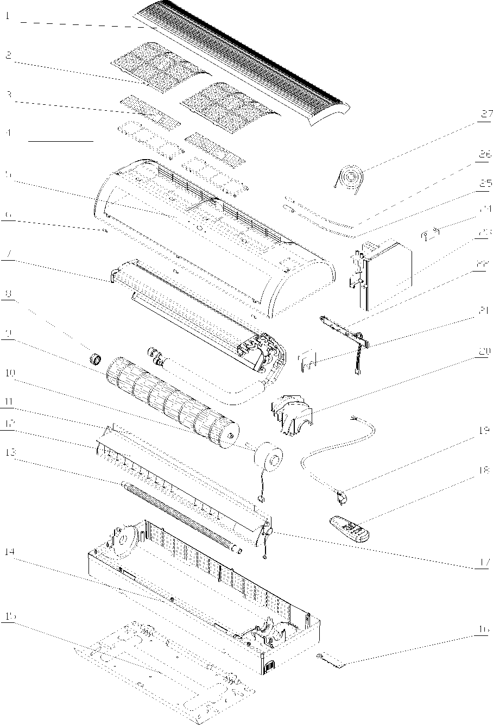Внутренний блок НОР 7, 9, 12
14-1
Руководство по обслуживанию - COMPACT Редакция Y05-01
  - Крытый НОР Unit 7
Код товара | Пункт Описание изделия | Количество | Рисование  Число | Действительно с | Эффективное Для
4525979 | НОР 7/9 решетка | 1 | 1 | 15-Jan-04 | 16-Jan-04
4527484 | НОР 7/9 решетка Б | 1 | 1 | 16-Jan-04 | активный
4525989 | ФИЛЬТР | 2 | 2 | 15-Jan-04 | активный
4523901 | Фильтр с активированным углем | 2 | 3 | 15-Jan-04 | активный
4525990 | ФИЛЬТР BK. | 2 | 4 | 15-Jan-04 | активный
452700500 | ELECTRA Передняя рамка Ассы. | 1 | 5 | 15-Jan-04 | активный
4525987 | резьбовая крышка | 3 | 6 | 15-Jan-04 | активный
4523860 | Катушка СБОР | 1 | 7 | 15-Jan-04 | активный
4523526 | BERAING СБОРЕ FAN | 1 | 8 | 15-Jan-04 | активный
4523523 | FAN СБОРЕ PLASTIC | 1 | 9 | 15-Jan-04 | активный
4523505 | двигатель | 1 | 10 | 15-Jan-04 | активный
4526649 | ВОЗДУХА В СБОРЕ | 1 | 11 | 15-Jan-04 | 23-Feb-04
452784400 | НОР-7,9 Выход воздуха Ассы. (нет | 1 | 11 | 23-Feb-04 | активный
4525991 | LOUVER | 1 | 12 | 15-Jan-04 | активный
4523693 | СЛИВНОЙ ШЛАНГ | 1 | 13 | 15-Jan-04 | активный
4526659 | REAR PANEL ASSY | 1 | 14 | 15-Jan-04 | активный
4526150 | УСТАНОВКА PLATE | 1 | 15 | 15-Jan-04 | активный
4526000 | ТРУБА CLIP | 1 | 16 | 15-Jan-04 | активный
4523507 | шаговый двигатель | 1 | 17 | 15-Jan-04 | активный
4524248 | Пульт дистанционного управления RC-5Rc (экспорт) 975- | 1 | 18 | 15-Jan-04 | 02-Apr-04
412040 | Пульт дистанционного управления RC5-RC 975-630-00 | 1 | 18 | 02-Apr-04 | активный
4526134 | Кабель силовой кабель | 1 | 19 | 15-Jan-04 | активный
4525998 | MOTEOR ПОКРОВ | 1 | 20 | 15-Jan-04 | активный
4516263 | ДАТЧИК БАЗА | 1 | 21 | 15-Jan-04 | активный
4526661 | LED DISPLAY СБОР. EHK: 936-001-01 | 1 | 22 | 15-Jan-04 | 12-Август-04
452778400 | Дисплей в сборе WME | 1 | 22 | 12-Август-04 | активный
4526660 | WME контроллер в сборе ДСТ-8 936-021- | 1 | 23 | 15-Jan-04 | 12-Август-04
452778300 | WME HT WME контроллер | 1 | 23 | 12-Август-04 | активный
4526662 | Пресс-кабель доска | 1 | 24 | 15-Jan-04 | активный
438082 | Термистор Крытый | 1 | 25 | 15-Jan-04 | активный
4519813 | Термистор номер | 1 | 26 | 15-Jan-04 | активный

Редакция Y05-01 Руководство по обслуживанию - COMPACT
14-2
  - Внутренний блок НОР 9
 |  |  | Рисование
Код товара | Пункт Описание изделия | Количество | Число | Действительно с | Эффективное Для
4525979 | НОР 7/9 решетка | 1 | 1 | 15-Jan-04 | 16-Jan-04
4527484 | НОР 7/9 решетка Б | 1 | 1 | 16-Jan-04 | активный
4525989 | ФИЛЬТР | 2 | 2 | 15-Jan-04 | активный
4523901 | Фильтр с активированным углем | 2 | 3 | 15-Jan-04 | активный
4525990 | ФИЛЬТР BK. | 2 | 4 | 15-Jan-04 | активный
452700500 | ELECTRA Передняя рамка Ассы. | 1 | 5 | 15-Jan-04 | активный
4525987 | резьбовая крышка | 3 | 6 | 15-Jan-04 | активный
4523860 | Катушка СБОР | 1 | 7 | 15-Jan-04 | активный
4523526 | BERAING СБОРЕ FAN | 1 | 8 | 15-Jan-04 | активный
4523523 | FAN СБОРЕ PLASTIC | 1 | 9 | 15-Jan-04 | активный
4523534 | MOTOR | 1 | 10 | 15-Jan-04 | активный
4526649 | ВОЗДУХА В СБОРЕ | 1 | 11 | 15-Jan-04 | 23-Feb-04
452784400 | НОР-7,9 Выход воздуха Ассы. (нет | 1 | 11 | 23-Feb-04 | активный
4525991 | LOUVER | 1 | 12 | 15-Jan-04 | активный
4523693 | СЛИВНОЙ ШЛАНГ | 1 | 13 | 15-Jan-04 | активный
4526659 | REAR PANEL ASSY | 1 | 14 | 15-Jan-04 | активный
4526150 | УСТАНОВКА PLATE | 1 | 15 | 15-Jan-04 | активный
4526000 | ТРУБА CLIP | 1 | 16 | 15-Jan-04 | активный
4523507 | шаговый двигатель | 1 | 17 | 15-Jan-04 | активный
4524248 | Пульт дистанционного управления RC-5Rc (экспорт) 975- | 1 | 18 | 15-Jan-04 | 02-Apr-04
412040 | Пульт дистанционного управления RC5-RC 975-630-00 | 1 | 18 | 02-Apr-04 | активный
4526134 | Кабель силовой кабель | 1 | 19 | 15-Jan-04 | активный
4525998 | MOTEOR ПОКРОВ | 1 | 20 | 15-Jan-04 | активный
4516263 | ДАТЧИК БАЗА | 1 | 21 | 15-Jan-04 | активный
4526661 | LED DISPLAY СБОР. EHK: 936-001-01 | 1 | 22 | 15-Jan-04 | 12-Август-04
452778400 | Дисплей в сборе WME | 1 | 22 | 12-Август-04 | активный
4526660 | WME контроллер в сборе ДСТ-8 936-021- | 1 | 23 | 15-Jan-04 | 12-Август-04
452778300 | WME HT WME контроллер | 1 | 23 | 12-Август-04 | активный
4526662 | Пресс-кабель доска | 1 | 24 | 15-Jan-04 | активный
438082 | Термистор Крытый | 1 | 25 | 15-Jan-04 | активный
4519813 | Термистор номер | 1 | 26 | 15-Jan-04 | активный

Руководство по обслуживанию - COMPACT Редакция Y05-01
14-3
  - Внутренний блок НОР 12
Код товара | Пункт Описание изделия | Количество | Рисование  Число | Действительно с | Эффективное Для
4527501 | IOD12 Grille | 1 | 1 | 15-Jan-04 | 16-Jan-04
4527502 | IOD12 решетка Б | 1 | 1 | 16-Jan-04 | активный
4527507 | Фильтр | 2 | 2 | 15-Jan-04 | активный
4527359 | Активированный уголь Статический фильтр | 2 | 3 | 15-Jan-04 | активный
4527508 | Фильтр кронштейн | 2 | 4 | 15-Jan-04 | активный
452766805 | ELECTRA Передняя рамка Ассы. | 1 | 5 | 15-Jan-04 | активный
4525987 | резьбовая крышка | 3 | 6 | 15-Jan-04 | активный
4527184 | НОР-12 Coil СБОР | 1 | 7 | 15-Jan-04 | активный
4523526 | BERAING СБОРЕ FAN | 1 | 8 | 15-Jan-04 | активный
4527111 | FAN СБОРЕ PLASTIC | 1 | 9 | 15-Jan-04 | активный
4527112 | Мотор Compact 12 | 1 | 10 | 15-Jan-04 | активный
4527187 | НОР-12 ВОЗДУХА В СБОРЕ | 1 | 11 | 15-Jan-04 | 23-Feb-04
452784401 | НОР-12 воздуха на выходе Ассы. (Без проводов) | 1 | 11 | 23-Feb-04 | активный
4527509 | Горизонтальный закрылков | 1 | 12 | 15-Jan-04 | активный
4523693 | СЛИВНОЙ ШЛАНГ | 1 | 13 | 15-Jan-04 | активный
4527186 | НОР-12 REAR PANEL ASSY | 1 | 14 | 15-Jan-04 | активный
4527118 | УСТАНОВКА PLATE | 1 | 15 | 15-Jan-04 | активный
4527512 | Tube клип | 1 | 16 | 15-Jan-04 | активный
4523507 | шаговый двигатель | 1 | 17 | 15-Jan-04 | активный
4524248 | Пульт дистанционного управления RC-5Rc (экспорт) 975- | 1 | 18 | 15-Jan-04 | 02-Apr-04
412040 | Пульт дистанционного управления RC5-RC 975-630-00 | 1 | 18 | 02-Apr-04 | активный
452766402 | кабель | 1 | 19 | 15-Jan-04 | активный
4525998 | MOTEOR ПОКРОВ | 1 | 20 | 15-Jan-04 | активный
4516263 | ДАТЧИК БАЗА | 1 | 21 | 15-Jan-04 | активный
4526661 | LED DISPLAY СБОР. EHK: 936-001-01 | 1 | 22 | 15-Jan-04 | активный
4526660 | WME контроллер в сборе ДСТ-8 936-021- | 1 | 23 | 15-Jan-04 | активный
4526662 | Пресс-кабель доска | 2 | 24 | 15-Jan-04 | активный
438082 | Термистор Крытый | 1 | 25 | 15-Jan-04 | активный
4519813 | Термистор номер | 1 | 26 | 15-Jan-04 | активный

Редакция Y05-01 Руководство по обслуживанию - COMPACT
14-4
  - 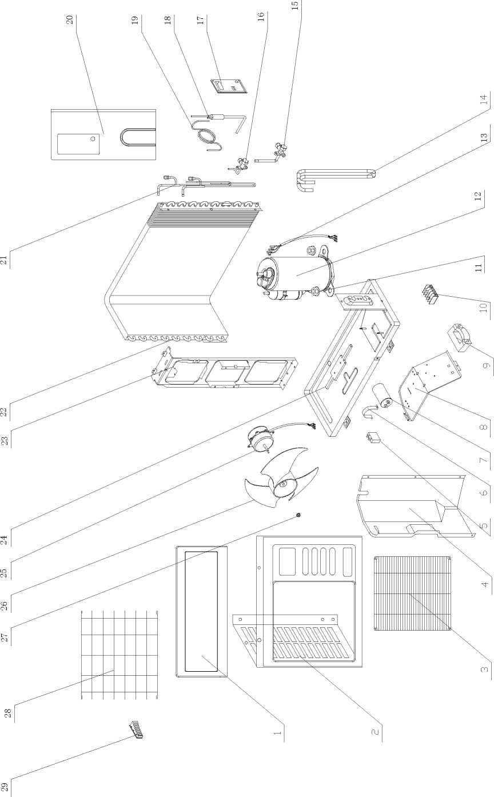Наружный блок CON 7, 9 ST R22 и R407C
14-5
Руководство по обслуживанию - COMPACT Редакция Y05-01
  - Открытый CON Блок 7 ST R22
Код товара | Пункт Описание изделия | Количество | Рисование  Число | Действительно с | Эффективное Для
4526675 | ВЕРХ.КРЫШКА ЖИВОПИСЬ | 1 | 1 | 11-Dec-03 | активный
4526671 | Передняя панель ЖИВОПИСЬ | 1 | 2 | 11-Dec-03 | активный
4526481 | CON Открытый Grille | 1 | 3 | 11-Dec-03 | активный
4526141 | PARTITION PLATE | 1 | 4 | 11-Dec-03 | активный
4517990 | Кепка. 2uF / 450В | 1 | 5 | 11-Dec-03 | 08-Jan-04
455000001 | один патч емкостные для вентилятора | 1 | 5 | 08-Jan-04 | 09-Feb-04
4518839 | Комп. Конденсатор клип | 1 | 6 | 11-Dec-03 | активный
4524136 | Конденсаторы 17uf | 1 | 7 | 11-Dec-03 | 29-Dec-03
455000500 | Компрессор Конденсатор с винтовыми | 1 | 7 | 29-Dec-03 | активный
4526142 | ELECTRIC ПОДДЕРЖКА | 1 | 8 | 11-Dec-03 | активный
204107 | Кабельный зажим Нейлон | 1 | 9 | 11-Dec-03 | активный
4514588 | Клеммный блок 5 полюсов | 1 | 10 | 11-Dec-03 | активный
4510677 | Гайка с фланцем М8 -D = 24 | 3 | 11 | 11-Dec-03 | активный
4524068 | Компрессор СБОРЕ Hitachi S | 1 | 12 | 11-Dec-03 | активный
4524278 | Провод в сборе | 1 | 13 | 11-Dec-03 | активный
4526836 | Всасывающая трубка | 1 | 14 | 11-Dec-03 | активный
4523587 | ГАЗОВЫЙ КЛАПАН | 1 | 15 | 11-Dec-03 | активный
4523533 | ЖИДКОСТИ КЛАПАН | 1 | 16 | 11-Dec-03 | активный
4526668 | R атлет | 1 | 17 | 11-Dec-03 | активный
4520719 | ¹???? 0 Фильтр | 1 | 18 | 11-Dec-03 | активный
4524125 | КАПИЛЛЯРНЫЙ СБОРЕ | 1 | 19 | 11-Dec-03 | активный
4526669 | Боковая панель ЖИВОПИСЬ | 1 | 20 | 11-Dec-03 | активный
4526835 | разрядная трубка | 1 | 21 | 11-Dec-03 | активный
4526877 | Cond. Ассы | 1 | 22 | 11-Dec-03 | активный
4526146 | ДВИГАТЕЛЬ В СБОРЕ | 1 | 23 | 11-Dec-03 | активный
4526645 | НИЖНЯЯ ПЛАСТИНА | 1 | 24 | 11-Dec-03 | активный
4523609 | МОТОР YDK20-6L | 1 | 25 | 11-Dec-03 | активный
4523707 | ВЕНТИЛЯТОР ОСЕВОЙ | 1 | 26 | 11-Dec-03 | активный
4524076 | Гайка шестигранная | 1 | 27 | 11-Dec-03 | активный
4526881 | защита проволочной сетки | 1 | 28 | 11-Dec-03 | активный
436358 | Л. атлет | 1 | 29 | 11-Dec-03 | активный
455000108 | Двойной патч емкостные для вентилятора | 1 | 50 | 09-Feb-04 | активный

Редакция Y05-01 Руководство по обслуживанию - COMPACT
14-6
  - Наружный блок CON 7 ST R407C
Код товара | Пункт Описание изделия | Количество | Рисование  Число | Действительно с | Эффективное Для
4526675 | ВЕРХ.КРЫШКА ЖИВОПИСЬ | 1 | 1 | 11-Dec-03 | активный
4526671 | Передняя панель ЖИВОПИСЬ | 1 | 2 | 11-Dec-03 | активный
4526481 | CON Открытый Grille | 1 | 3 | 11-Dec-03 | активный
4526141 | PARTITION PLATE | 1 | 4 | 11-Dec-03 | активный
4517990 | Кепка. 2uF / 450В | 1 | 5 | 11-Dec-03 | 08-Jan-04
455000001 | один патч емкостные для вентилятора | 1 | 5 | 08-Jan-04 | 09-Feb-04
4518839 | Комп. Конденсатор клип | 1 | 6 | 11-Dec-03 | активный
4519148 | Компрессор Конденсатор 30uF / 450V | 1 | 7 | 11-Dec-03 | 29-Dec-03
455000401 | Компрессор Конденсатор 30uF (CBB65) | 1 | 7 | 29-Dec-03 | активный
4526142 | ELECTRIC ПОДДЕРЖКА | 1 | 8 | 11-Dec-03 | активный
204107 | Кабельный зажим Нейлон | 1 | 9 | 11-Dec-03 | активный
4514588 | Клеммный блок 5 полюсов | 1 | 10 | 11-Dec-03 | активный
4510677 | Гайка с фланцем М8 -D = 24 | 3 | 11 | 11-Dec-03 | активный
4510677 | Гайка с фланцем М8 -D = 24 | 3 | 11 | 13-Nov-05 | 13-Nov-05
452795300 | Гайка с фланцем M6 | 3 | 11 | 13-Nov-05 | активный
4523998 | КОМПРЕССОРЫ СБОРЕ Hitachi CG | 1 | 12 | 11-Dec-03 | активный
4523998 | КОМПРЕССОРЫ СБОРЕ Hitachi CG | 1 | 12 | 13-Nov-05 | 13-Nov-05
453053000 | Компрессор Ассы CG433GBE-1 (Хит | 1 | 12 | 13-Nov-05 | активный
4524278 | Провод в сборе | 1 | 13 | 11-Dec-03 | активный
4526834 | Всасывающая трубка | 1 | 14 | 11-Dec-03 | активный
4526834 | Всасывающая трубка | 1 | 14 | 13-Nov-05 | 13-Nov-05
452954300 | Всасывающая труба в сборе. TP2M 9,53 * 0,7 | 1 | 14 | 13-Nov-05 | активный
4524044 | ГАЗОВЫЙ КЛАПАН (R407) | 1 | 15 | 11-Dec-03 | активный
4524043 | ЖИДКОСТИ КЛАПАН (R 407C) | 1 | 16 | 11-Dec-03 | активный
4526668 | R атлет | 1 | 17 | 11-Dec-03 | активный
4520719 | Фильтр | 1 | 18 | 11-Dec-03 | активный
4523997 | Капиллярная СБОРЕ | 1 | 19 | 11-Dec-03 | активный
4526669 | Боковая панель ЖИВОПИСЬ | 1 | 20 | 11-Dec-03 | активный
4526979 | разрядная трубка | 1 | 21 | 11-Dec-03 | активный
4526979 | разрядная трубка | 1 | 21 | 13-Nov-05 | 13-Nov-05
453080100 | Выпускная труба (|? 7.94j 0.7 £ ©? | 1 | 21 | 13-Nov-05 | активный
4526877 | Cond. Ассы | 1 | 22 | 11-Dec-03 | активный
4526146 | ДВИГАТЕЛЬ В СБОРЕ | 1 | 23 | 11-Dec-03 | активный
4526645 | НИЖНЯЯ ПЛАСТИНА | 1 | 24 | 11-Dec-03 | активный
4526645 | НИЖНЯЯ ПЛАСТИНА | 1 | 24 | 13-Nov-05 | 13-Nov-05
452938500 | Опорная плита покраска в сборе. | 1 | 24 | 13-Nov-05 | активный
4523609 | МОТОР YDK20-6L | 1 | 25 | 11-Dec-03 | активный
4523707 | ВЕНТИЛЯТОР ОСЕВОЙ | 1 | 26 | 11-Dec-03 | активный
4524076 | Гайка шестигранная | 1 | 27 | 11-Dec-03 | активный
4526881 | защита проволочной сетки | 1 | 28 | 11-Dec-03 | активный
436358 | Л. атлет | 1 | 29 | 11-Dec-03 | активный
455000108 | Двойной патч емкостные для вентилятора | 1 | 50 | 09-Feb-04 | активный

Руководство по обслуживанию - COMPACT Редакция Y05-01
14-7
  - Открытый CON блок 9 ST R22
Код товара | Пункт Описание изделия | Количество | Рисование  Число | Действительно с | Эффективное Для
4526675 | ВЕРХ.КРЫШКА ЖИВОПИСЬ | 1 | 1 | 11-Dec-03 | активный
4526671 | Передняя панель ЖИВОПИСЬ | 1 | 2 | 11-Dec-03 | активный
4526481 | CON Открытый Grille | 1 | 3 | 11-Dec-03 | активный
4526141 | PARTITION PLATE | 1 | 4 | 11-Dec-03 | активный
4517990 | Кепка. 2uF / 450В | 1 | 5 | 11-Dec-03 | 08-Jan-04
455000001 | один патч емкостные для вентилятора | 1 | 5 | 08-Jan-04 | 09-Feb-04
455000108 | Двойной патч емкостные для вентилятора | 1 | 5 | 09-Feb-04 | активный
4518839 | Комп. Конденсатор клип | 1 | 6 | 11-Dec-03 | активный
4519148 | Компрессор Конденсатор 30uF / 450V | 1 | 7 | 11-Dec-03 | 29-Dec-03
455000401 | Компрессор Конденсатор 30uF (CBB65) | 1 | 7 | 29-Dec-03 | активный
4526142 | ELECTRIC ПОДДЕРЖКА | 1 | 8 | 11-Dec-03 | активный
204107 | Кабельный зажим Нейлон | 1 | 9 | 11-Dec-03 | активный
4514588 | Клеммный блок 5 полюсов | 1 | 10 | 11-Dec-03 | активный
4510677 | Гайка с фланцем М8 -D = 24 | 3 | 11 | 11-Dec-03 | активный
4523610 | КОМП СБОРЕ PH170X1C-4D | 1 | 12 | 11-Dec-03 | 21-Октябрь-04
452982000 | Компрессор в сборе PH170X1C-4DZD | 1 | 12 | 21-Октябрь-04 | активный
4524278 | Провод в сборе | 1 | 13 | 11-Dec-03 | активный
4526834 | Всасывающая трубка | 1 | 14 | 11-Dec-03 | активный
4523587 | ГАЗОВЫЙ КЛАПАН | 1 | 15 | 11-Dec-03 | активный
4523533 | ЖИДКОСТИ КЛАПАН | 1 | 16 | 11-Dec-03 | активный
4526668 | R атлет | 1 | 17 | 11-Dec-03 | активный
4520719 | Фильтр | 1 | 18 | 11-Dec-03 | активный
4523913 | капиллярный в сборе | 1 | 19 | 11-Dec-03 | активный
4526669 | Боковая панель ЖИВОПИСЬ | 1 | 20 | 11-Dec-03 | активный
4526833 | разрядная трубка | 1 | 21 | 11-Dec-03 | активный
4526877 | Cond. Ассы | 1 | 22 | 11-Dec-03 | активный
4526146 | ДВИГАТЕЛЬ В СБОРЕ | 1 | 23 | 11-Dec-03 | активный
4526645 | НИЖНЯЯ ПЛАСТИНА | 1 | 24 | 11-Dec-03 | активный
4523609 | МОТОР YDK20-6L | 1 | 25 | 11-Dec-03 | активный
4523707 | ВЕНТИЛЯТОР ОСЕВОЙ | 1 | 26 | 11-Dec-03 | активный
4524076 | Гайка шестигранная | 1 | 27 | 11-Dec-03 | активный
4526881 | защита проволочной сетки | 1 | 28 | 11-Dec-03 | активный
436358 | Л. атлет | 1 | 29 | 11-Dec-03 | активный

Редакция Y05-01 Руководство по обслуживанию - COMPACT
14-8
  - Наружный блок CON 9 ST R407C
Код товара | Пункт Описание изделия | Количество | Рисование  Число | Действительно с | Эффективное Для
4526675 | ВЕРХ.КРЫШКА ЖИВОПИСЬ | 1 | 1 | 11-Dec-03 | активный
4526671 | Передняя панель ЖИВОПИСЬ | 1 | 2 | 11-Dec-03 | активный
4526481 | CON Открытый Grille | 1 | 3 | 11-Dec-03 | активный
4526141 | PARTITION PLATE | 1 | 4 | 11-Dec-03 | активный
4517990 | Кепка. 2uF / 450В | 1 | 5 | 11-Dec-03 | 08-Jan-04
455000001 | один патч емкостные для вентилятора | 1 | 5 | 08-Jan-04 | 09-Feb-04
4518839 | Комп. Конденсатор клип | 1 | 6 | 11-Dec-03 | активный
4519148 | Компрессор Конденсатор 30uF / 450V | 1 | 7 | 11-Dec-03 | 29-Dec-03
455000401 | Компрессор Конденсатор 30uF (CBB65) | 1 | 7 | 29-Dec-03 | активный
4526142 | ELECTRIC ПОДДЕРЖКА | 1 | 8 | 11-Dec-03 | активный
204107 | Кабельный зажим Нейлон | 1 | 9 | 11-Dec-03 | активный
4514588 | Клеммный блок 5 полюсов | 1 | 10 | 11-Dec-03 | активный
4510677 | Гайка с фланцем М8 -D = 24 | 3 | 11 | 11-Dec-03 | активный
4523536 | КОМПРЕССОР В СБОРЕ PG170X1C-4D | 1 | 12 | 11-Dec-03 | активный
452981900 | Компрессор в сборе PG170X1C-4DZD | 1 | 12 | 11-Oct-05 | активный
4524278 | Провод в сборе | 1 | 13 | 11-Dec-03 | активный
4526834 | Всасывающая трубка | 1 | 14 | 11-Dec-03 | активный
4524044 | ГАЗОВЫЙ КЛАПАН (R407) | 1 | 15 | 11-Dec-03 | активный
4524043 | ЖИДКОСТИ КЛАПАН (R 407C) | 1 | 16 | 11-Dec-03 | активный
4526668 | R атлет | 1 | 17 | 11-Dec-03 | активный
4520719 | Фильтр | 1 | 18 | 11-Dec-03 | активный
4524009 | Капиллярная |? 2,6 * |? 1,4 * 900 | 1 | 19 | 11-Dec-03 | активный
4526669 | Боковая панель ЖИВОПИСЬ | 1 | 20 | 11-Dec-03 | активный
4526979 | разрядная трубка | 1 | 21 | 11-Dec-03 | активный
4526877 | Cond. Ассы | 1 | 22 | 11-Dec-03 | активный
4526146 | ДВИГАТЕЛЬ В СБОРЕ | 1 | 23 | 11-Dec-03 | активный
4526645 | НИЖНЯЯ ПЛАСТИНА | 1 | 24 | 11-Dec-03 | активный
4523609 | МОТОР YDK20-6L | 1 | 25 | 11-Dec-03 | активный
4523707 | ВЕНТИЛЯТОР ОСЕВОЙ | 1 | 26 | 11-Dec-03 | активный
4524076 | Гайка шестигранная | 1 | 27 | 11-Dec-03 | активный
4526881 | защита проволочной сетки | 1 | 28 | 11-Dec-03 | активный
436358 | Л. атлет | 1 | 29 | 11-Dec-03 | активный
455000108 | Двойной патч емкостные для вентилятора | 1 | 50 | 09-Feb-04 | активный
4523536 | КОМПРЕССОР В СБОРЕ PG170X1C-4D | 1 | Никто | 11-Oct-05 | 11-Oct-05

Руководство по обслуживанию - COMPACT Редакция Y05-01
14-9

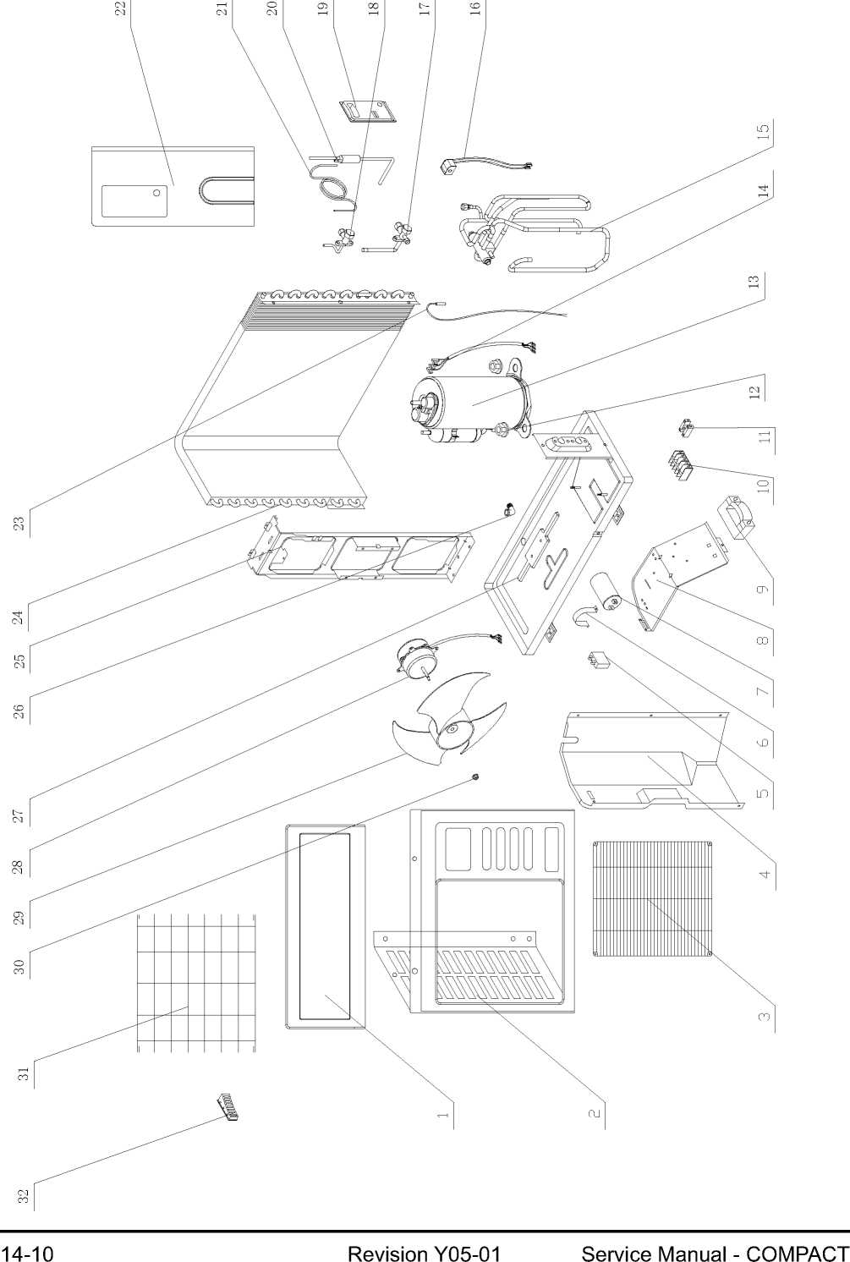

14,10 Открытый CON блок 7, 9 RC R22 и R407C

14,11 Открытый CON блок 7 RC R22
Код товара | Пункт Описание изделия | Количество | Рисование  Число | Действительно с | Эффективное Для
4526675 | ВЕРХ.КРЫШКА ЖИВОПИСЬ | 1 | 1 | 11-Dec-03 | активный
4526671 | Передняя панель ЖИВОПИСЬ | 1 | 2 | 11-Dec-03 | активный
4526481 | CON Открытый Grille | 1 | 3 | 11-Dec-03 | активный
4526141 | PARTITION PLATE | 1 | 4 | 11-Dec-03 | активный
4517990 | Кепка. 2uF / 450В | 1 | 5 | 11-Dec-03 | 08-Jan-04
455000001 | один патч емкостные для вентилятора | 1 | 5 | 08-Jan-04 | 09-Feb-04
455000108 | Двойной патч емкостные для вентилятора | 1 | 5 | 09-Feb-04 | активный
4518839 | Комп. Конденсатор клип | 1 | 6 | 11-Dec-03 | активный
4524136 | Конденсаторы 17uf | 1 | 7 | 11-Dec-03 | 29-Dec-03
455000500 | Компрессор Конденсатор с винтовыми | 1 | 7 | 29-Dec-03 | активный
4526142 | ELECTRIC ПОДДЕРЖКА | 1 | 8 | 11-Dec-03 | активный
204107 | Кабельный зажим Нейлон | 1 | 9 | 11-Dec-03 | активный
4514588 | Клеммный блок 5 полюсов | 1 | 10 | 11-Dec-03 | активный
236179 | Клеммный блок 2 Полюса | 1 | 11 | 11-Dec-03 | активный
4510677 | Гайка с фланцем М8 -D = 24 | 3 | 12 | 11-Dec-03 | активный
4524068 | Компрессор СБОРЕ Hitachi S | 1 | 13 | 11-Dec-03 | активный
4524278 | Провод в сборе | 1 | 14 | 11-Dec-03 | активный
4526663 | 4-Ш Vavle сварки в сборе | 1 | 15 | 11-Dec-03 | активный
4526856 | Катушка 4-W клапана | 1 | 16 | 11-Dec-03 | активный
4523587 | ГАЗОВЫЙ КЛАПАН | 1 | 17 | 11-Dec-03 | активный
4523533 | ЖИДКОСТИ КЛАПАН | 1 | 18 | 11-Dec-03 | активный
4526668 | R атлет | 1 | 19 | 11-Dec-03 | активный
4520719 | Фильтр | 1 | 20 | 11-Dec-03 | активный
4524125 | КАПИЛЛЯРНЫЙ СБОРЕ | 1 | 21 | 11-Dec-03 | активный
4526669 | Боковая панель ЖИВОПИСЬ | 1 | 22 | 11-Dec-03 | активный
4516637 | Выход датчика черный | 1 | 23 | 11-Dec-03 | активный
4526651 | Cond. Ассы | 1 | 24 | 11-Dec-03 | активный
4526146 | ДВИГАТЕЛЬ В СБОРЕ | 1 | 25 | 11-Dec-03 | активный
4519609 | Слить Jam | 1 | 26 | 11-Dec-03 | активный
4526645 | НИЖНЯЯ ПЛАСТИНА | 1 | 27 | 11-Dec-03 | активный
4523609 | МОТОР YDK20-6L | 1 | 28 | 11-Dec-03 | активный
4523707 | ВЕНТИЛЯТОР ОСЕВОЙ | 1 | 29 | 11-Dec-03 | активный
4524076 | Гайка шестигранная | 1 | 30 | 11-Dec-03 | активный
4526881 | защита проволочной сетки | 1 | 31 | 11-Dec-03 | активный
436358 | Л. атлет | 1 | 32 | 11-Dec-03 | активный

Руководство по обслуживанию - COMPACT Редакция Y05-01
14-11

14,12 Наружный блок CON 7 RC R407C
Код товара | Пункт Описание изделия | Количество | Рисование  Число | Действительно с | Эффективное Для
4526675 | ВЕРХ.КРЫШКА ЖИВОПИСЬ | 1 | 1 | 11-Dec-03 | активный
4526671 | Передняя панель ЖИВОПИСЬ | 1 | 2 | 11-Dec-03 | активный
4526481 | CON Открытый Grille | 1 | 3 | 11-Dec-03 | активный
4526141 | PARTITION PLATE | 1 | 4 | 11-Dec-03 | активный
4517990 | Кепка. 2uF / 450В | 1 | 5 | 11-Dec-03 | 08-Jan-04
455000001 | один патч емкостные для вентилятора | 1 | 5 | 08-Jan-04 | 09-Feb-04
455000108 | Двойной патч емкостные для вентилятора | 1 | 5 | 09-Feb-04 | активный
4518839 | Комп. Конденсатор клип | 1 | 6 | 11-Dec-03 | активный
4519148 | Компрессор Конденсатор 30uF / 450V | 1 | 7 | 11-Dec-03 | 29-Dec-03
455000401 | Компрессор Конденсатор 30uF (CBB65) | 1 | 7 | 29-Dec-03 | активный
4526142 | ELECTRIC ПОДДЕРЖКА | 1 | 8 | 11-Dec-03 | активный
204107 | Кабельный зажим Нейлон | 1 | 9 | 11-Dec-03 | активный
4514588 | Клеммный блок 5 полюсов | 1 | 10 | 11-Dec-03 | активный
236179 | Клеммный блок 2 Полюса | 1 | 11 | 11-Dec-03 | активный
4510677 | Гайка с фланцем М8 -D = 24 | 3 | 12 | 11-Dec-03 | 01-Dec-04
452795300 | Гайка с фланцем M6 | 3 | 12 | 01-Dec-04 | активный
4523998 | КОМПРЕССОРЫ СБОРЕ Hitachi CG | 1 | 13 | 11-Dec-03 | 01-Dec-04
453053000 | Компрессор Ассы CG433GBE-1 (Хит | 1 | 13 | 01-Dec-04 | активный
4524278 | Провод в сборе | 1 | 14 | 11-Dec-03 | активный
4526876 | 4-Ш Vavle сварки в сборе | 1 | 15 | 11-Dec-03 | 01-Dec-04
453071000 | 4-ходовой клапан в сборе. | 1 | 15 | 01-Dec-04 | активный
4526856 | Катушка 4-W клапана | 1 | 16 | 11-Dec-03 | активный
4524044 | ГАЗОВЫЙ КЛАПАН (R407) | 1 | 17 | 11-Dec-03 | активный
4524043 | ЖИДКОСТИ КЛАПАН (R 407C) | 1 | 18 | 11-Dec-03 | активный
4526668 | R атлет | 1 | 19 | 11-Dec-03 | активный
4520719 | Фильтр | 1 | 20 | 11-Dec-03 | активный
4523997 | Капиллярная СБОРЕ | 1 | 21 | 11-Dec-03 | активный
4526669 | Боковая панель ЖИВОПИСЬ | 1 | 22 | 11-Dec-03 | активный
4516637 | Выход датчика черный | 1 | 23 | 11-Dec-03 | активный
4526651 | Cond. Ассы | 1 | 24 | 11-Dec-03 | активный
4526146 | ДВИГАТЕЛЬ В СБОРЕ | 1 | 25 | 11-Dec-03 | активный
4519609 | Слить Jam | 1 | 26 | 11-Dec-03 | активный
4526645 | НИЖНЯЯ ПЛАСТИНА | 1 | 27 | 11-Dec-03 | 01-Dec-04
452938500 | Опорная плита покраска в сборе. | 1 | 27 | 01-Dec-04 | активный
4523609 | МОТОР YDK20-6L | 1 | 28 | 11-Dec-03 | активный
4523707 | ВЕНТИЛЯТОР ОСЕВОЙ | 1 | 29 | 11-Dec-03 | активный
4524076 | Гайка шестигранная | 1 | 30 | 11-Dec-03 | активный
4526881 | защита проволочной сетки | 1 | 31 | 11-Dec-03 | активный
436358 | Л. атлет | 1 | 32 | 11-Dec-03 | активный

Редакция Y05-01 Руководство по обслуживанию - COMPACT
14-12

14,13 Наружный блок CON 9 RC R22
Код товара | Пункт Описание изделия | Количество | Рисование  Число | Действительно с | Эффективное Для
4526675 | ВЕРХ.КРЫШКА ЖИВОПИСЬ | 1 | 1 | 11-Dec-03 | активный
4526671 | Передняя панель ЖИВОПИСЬ | 1 | 2 | 11-Dec-03 | активный
4526481 | CON Открытый Grille | 1 | 3 | 11-Dec-03 | активный
4526141 | PARTITION PLATE | 1 | 4 | 11-Dec-03 | активный
4517990 | Кепка. 2uF / 450В | 1 | 5 | 11-Dec-03 | 08-Jan-04
455000001 | один патч емкостные для вентилятора | 1 | 5 | 08-Jan-04 | 09-Feb-04
4518839 | Комп. Конденсатор клип | 1 | 6 | 11-Dec-03 | активный
4519148 | Компрессор Конденсатор 30uF / 450V | 1 | 7 | 11-Dec-03 | 29-Dec-03
455000401 | Компрессор Конденсатор 30uF (CBB65) | 1 | 7 | 29-Dec-03 | активный
4526142 | ELECTRIC ПОДДЕРЖКА | 1 | 8 | 11-Dec-03 | активный
204107 | Кабельный зажим Нейлон | 1 | 9 | 11-Dec-03 | активный
4514588 | Клеммный блок 5 полюсов | 1 | 10 | 11-Dec-03 | активный
236179 | Клеммный блок 2 Полюса | 1 | 11 | 11-Dec-03 | активный
4510677 | Гайка с фланцем М8 -D = 24 | 3 | 12 | 11-Dec-03 | активный
4523610 | КОМП СБОРЕ PH170X1C-4D | 1 | 13 | 11-Dec-03 | 21-Октябрь-04
452982000 | Компрессор в сборе PH170X1C-4DZD | 1 | 13 | 21-Октябрь-04 | активный
4524278 | Провод в сборе | 1 | 14 | 11-Dec-03 | активный
4526875 | 4-Ш Vavle сварки в сборе | 1 | 15 | 11-Dec-03 | активный
4526856 | Катушка 4-W клапана | 1 | 16 | 11-Dec-03 | активный
4523587 | ГАЗОВЫЙ КЛАПАН | 1 | 17 | 11-Dec-03 | активный
4523533 | ЖИДКОСТИ КЛАПАН | 1 | 18 | 11-Dec-03 | активный
4526668 | R атлет | 1 | 19 | 11-Dec-03 | активный
4520719 | Фильтр | 1 | 20 | 11-Dec-03 | активный
4523913 | капиллярный в сборе | 1 | 21 | 11-Dec-03 | активный
4526669 | Боковая панель ЖИВОПИСЬ | 1 | 22 | 11-Dec-03 | активный
4516637 | Выход датчика черный | 1 | 23 | 11-Dec-03 | активный
4526651 | Cond. Ассы | 1 | 24 | 11-Dec-03 | активный
4526146 | ДВИГАТЕЛЬ В СБОРЕ | 1 | 25 | 11-Dec-03 | активный
4519609 | Слить Jam | 1 | 26 | 11-Dec-03 | активный
4526645 | НИЖНЯЯ ПЛАСТИНА | 1 | 27 | 11-Dec-03 | активный
4523609 | МОТОР YDK20-6L | 1 | 28 | 11-Dec-03 | активный
4523707 | ВЕНТИЛЯТОР ОСЕВОЙ | 1 | 29 | 11-Dec-03 | активный
4524076 | Гайка шестигранная | 1 | 30 | 11-Dec-03 | активный
4526881 | защита проволочной сетки | 1 | 31 | 11-Dec-03 | активный
436358 | Л. атлет | 1 | 32 | 11-Dec-03 | активный
455000108 | Двойной патч емкостные для вентилятора | 1 | 50 | 09-Feb-04 | активный

Руководство по обслуживанию - COMPACT Редакция Y05-01
14-13

14,14 Наружный блок CON 9 RC R407C
Код товара | Пункт Описание изделия | Количество | Рисование  Число | Действительно с | Эффективное Для
4526675 | ВЕРХ.КРЫШКА ЖИВОПИСЬ | 1 | 1 | 11-Dec-03 | активный
4526671 | Передняя панель ЖИВОПИСЬ | 1 | 2 | 11-Dec-03 | активный
4526481 | CON Открытый Grille | 1 | 3 | 11-Dec-03 | активный
4526141 | PARTITION PLATE | 1 | 4 | 11-Dec-03 | активный
4517990 | Кепка. 2uF / 450В | 1 | 5 | 11-Dec-03 | 08-Jan-04
455000001 | один патч емкостные для вентилятора | 1 | 5 | 08-Jan-04 | 09-Feb-04
4518839 | Комп. Конденсатор клип | 1 | 6 | 11-Dec-03 | активный
4519148 | Компрессор Конденсатор 30uF / 450V | 1 | 7 | 11-Dec-03 | 29-Dec-03
455000401 | Компрессор Конденсатор 30uF (CBB65) | 1 | 7 | 29-Dec-03 | активный
4526142 | ELECTRIC ПОДДЕРЖКА | 1 | 8 | 11-Dec-03 | активный
204107 | Кабельный зажим Нейлон | 1 | 9 | 11-Dec-03 | активный
4514588 | Клеммный блок 5 полюсов | 1 | 10 | 11-Dec-03 | активный
236179 | Клеммный блок 2 Полюса | 1 | 11 | 11-Dec-03 | активный
4510677 | Гайка с фланцем М8 -D = 24 | 3 | 12 | 11-Dec-03 | активный
4523536 | КОМПРЕССОР В СБОРЕ PG170X1C-4D | 1 | 13 | 11-Dec-03 | активный
452981900 | Компрессор в сборе PG170X1C-4DZD | 1 | 13 | 11-Oct-05 | активный
4524278 | Провод в сборе | 1 | 14 | 11-Dec-03 | активный
4526977 | 4-Ш Vavle сварки в сборе R407C | 1 | 15 | 11-Dec-03 | активный
4526856 | Катушка 4-W клапана | 1 | 16 | 11-Dec-03 | активный
4524044 | ГАЗОВЫЙ КЛАПАН (R407) | 1 | 17 | 11-Dec-03 | активный
4524043 | ЖИДКОСТИ КЛАПАН (R 407C) | 1 | 18 | 11-Dec-03 | активный
4526668 | R атлет | 1 | 19 | 11-Dec-03 | активный
4520719 | Фильтр | 1 | 20 | 11-Dec-03 | активный
4524009 | Капиллярная |? 2,6 * |? 1,4 * 900 | 1 | 21 | 11-Dec-03 | активный
4526669 | Боковая панель ЖИВОПИСЬ | 1 | 22 | 11-Dec-03 | активный
4516637 | Выход датчика черный | 1 | 23 | 11-Dec-03 | активный
4526651 | Cond. Ассы | 1 | 24 | 11-Dec-03 | активный
4526146 | ДВИГАТЕЛЬ В СБОРЕ | 1 | 25 | 11-Dec-03 | активный
4519609 | Слить Jam | 1 | 26 | 11-Dec-03 | активный
4526645 | НИЖНЯЯ ПЛАСТИНА | 1 | 27 | 11-Dec-03 | активный
4523609 | МОТОР YDK20-6L | 1 | 28 | 11-Dec-03 | активный
4523707 | ВЕНТИЛЯТОР ОСЕВОЙ | 1 | 29 | 11-Dec-03 | активный
4524076 | Гайка шестигранная | 1 | 30 | 11-Dec-03 | активный
4526881 | защита проволочной сетки | 1 | 31 | 11-Dec-03 | активный
436358 | Л. атлет | 1 | 32 | 11-Dec-03 | активный
455000108 | Двойной патч емкостные для вентилятора | 1 | 50 | 09-Feb-04 | активный
4523536 | КОМПРЕССОР В СБОРЕ PG170X1C-4D | 1 | Никто | 11-Oct-05 | 11-Oct-05

Редакция Y05-01 Руководство по обслуживанию - COMPACT
14-14
- 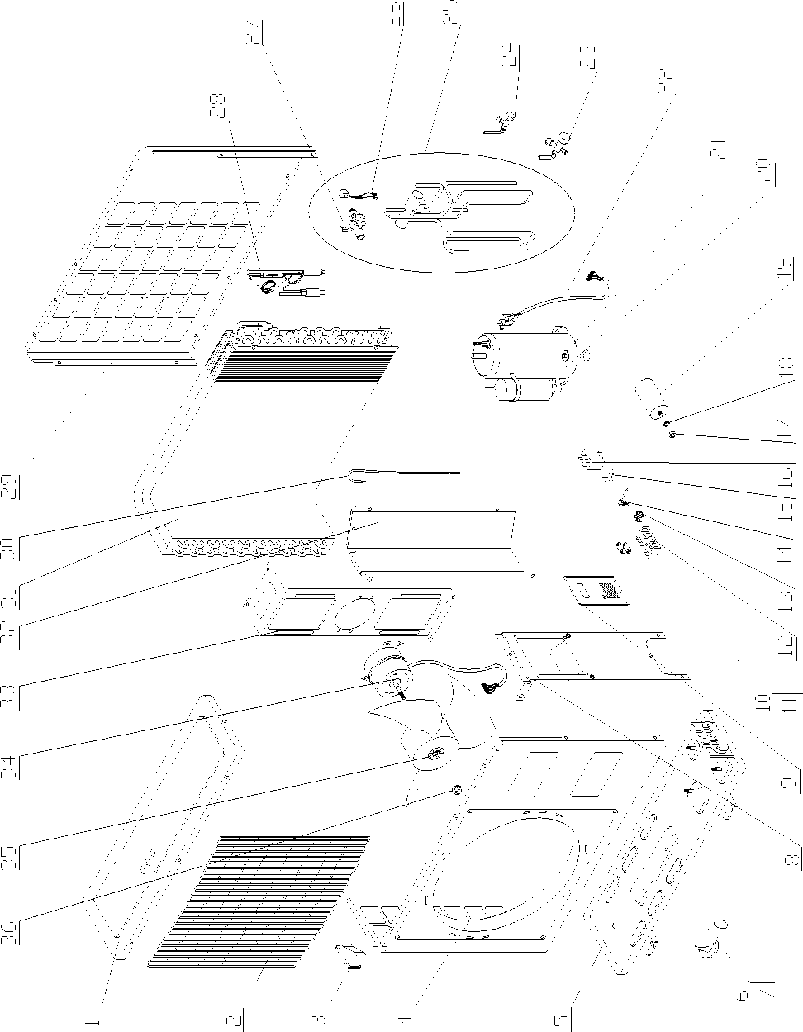Наружный блок CON 12 RC R22 и R407C
14-15
Руководство по обслуживанию - COMPACT Редакция Y05-01
- Наружный блок CON 12 RC R22
Код товара | Пункт Описание изделия | Количество | Рисование  Число | Действительно с | Эффективное Для
4516158 | Защитная панель Картина в сборе | 1 | 1 | 19-Feb-04 | активный
4521257 | Наружная решетка Картина в сборе | 1 | 2 | 19-Feb-04 | активный
436358 | Л. атлет | 1 | 3 | 19-Feb-04 | активный
4516159 | Передняя панель Картина в сборе | 1 | 4 | 19-Feb-04 | активный
4516160 | Базовая картина в сборе | 1 | 5 | 19-Feb-04 | активный
436632 | Дренажный разъем | 1 | 6 | 19-Feb-04 | активный
4519609 | Слить Jam | 1 | 7 | 19-Feb-04 | активный
460129 | Боковая панель Картина в сборе | 1 | 8 | 19-Feb-04 | активный
436357 | R.lifter | 1 | 9 | 19-Feb-04 | активный
204107 | Кабельный зажим Нейлон | 1 | 10 | 19-Feb-04 | активный
253046 | Клип набор ПВХ | 1 | 11 | 19-Feb-04 | активный
236332 | Клеммный блок 6 полюсов | 1 | 12 | 19-Feb-04 | активный
236179 | Клеммный блок 2 Полюса | 1 | 13 | 19-Feb-04 | активный
4511168 | Малый Tie | 1 | 14 | 19-Feb-04 | активный
4518022 | Кепка. клип | 1 | 15 | 19-Feb-04 | активный
455000001 | один патч емкостные для вентилятора | 1 | 16 | 19-Feb-04 | 17-May-04
455000108 | Двойной патч емкостные для вентилятора | 1 | 16 | 17-May-04 | активный
201019 | Гайка M8 | 1 | 17 | 19-Feb-04 | активный
203008 | Стиральная машина | р8 | 1 | 18 | 19-Feb-04 | активный
455000504 | Компрессор Конденсатор с винтовыми | 1 | 19 | 19-Feb-04 | активный
4516600 | Компрессор в сборе. PH225X2-4FS | 1 | 20 | 19-Feb-04 | активный
4516357 | Резиновый валик 1K15910311 | 1 | 21 | 19-Feb-04 | активный
391498 | Провод в сборе | 1 | 22 | 19-Feb-04 | активный
4513972 | клапан газа | 1 | 23 | 19-Feb-04 | активный
224195 | Жидкое клапан | 1 | 24 | 19-Feb-04 | активный
4516461 | 4-W сварки клапана в сборе | 1 | 25 | 19-Feb-04 | активный
4514005 | Катушка 4-W клапана | 1 | 26 | 19-Feb-04 | активный
224136 | 4-W клапана | 1 | 27 | 19-Feb-04 | активный
452808200 | капиллярный | 1 | 28 | 19-Feb-04 | активный
4516156 | Задняя панель Картина в сборе | 1 | 29 | 19-Feb-04 | активный
4516637 | Выход датчика черный | 1 | 30 | 19-Feb-04 | активный
452802100 | R22 Конденсатор Сварные Assy.for | 1 | 31 | 19-Feb-04 | активный
4513965 | Перегородка | 1 | 32 | 19-Feb-04 | активный
323156 | Поддержка двигателя в сборе | 1 | 33 | 19-Feb-04 | активный
261507 | Мотор YDK20-6N | 1 | 34 | 19-Feb-04 | активный
293289 | Осевой вентилятор D = 400 | 1 | 35 | 19-Feb-04 | активный
201130 | Гайка M4 | 1 | 36 | 19-Feb-04 | активный

Редакция Y05-01 Руководство по обслуживанию - COMPACT
14-16
- Наружный блок CON 12 RC R407C
Код товара | Пункт Описание изделия | Количество | Рисование  Число | Действительно с | Эффективное Для
4516158 | Защитная панель Картина в сборе | 1 | 1 | 16-Jan-04 | активный
4521257 | Наружная решетка Картина в сборе | 1 | 2 | 16-Jan-04 | активный
436358 | Л. атлет | 1 | 3 | 16-Jan-04 | активный
4516159 | Передняя панель Картина в сборе | 1 | 4 | 16-Jan-04 | активный
4516160 | Базовая картина в сборе | 1 | 5 | 16-Jan-04 | активный
436632 | Дренажный разъем | 1 | 6 | 15-Mar-04 | активный
255015 | Шайба | 1 | 7 | 15-Mar-04 | активный
460129 | Боковая панель Картина в сборе | 1 | 8 | 16-Jan-04 | активный
436357 | R.lifter | 1 | 9 | 16-Jan-04 | активный
204107 | Кабельный зажим Нейлон | 1 | 10 | 16-Jan-04 | активный
253046 | Клип набор ПВХ | 1 | 11 | 16-Jan-04 | активный
236332 | Клеммный блок 6 полюсов | 1 | 12 | 16-Jan-04 | активный
236179 | Клеммный блок 2 Полюса | 1 | 13 | 16-Jan-04 | активный
4511168 | Малый Tie | 1 | 14 | 16-Jan-04 | активный
4518022 | Кепка. клип | 1 | 15 | 16-Jan-04 | активный
201019 | Гайка M8 | 1 | 16 | 16-Jan-04 | активный
203008 | Стиральная машина | q8 | 1 | 17 | 16-Jan-04 | активный
455000001 | один патч емкостные для вентилятора | 1 | 18 | 16-Jan-04 | активный
455000504 | Компрессор Конденсатор с винтовыми | 1 | 19 | 16-Jan-04 | активный
4523418 | Компрессор в сборе. PG215X2C-4FS | 1 | 20 | 16-Jan-04 | активный
4516357 | Резиновый валик 1K15910311 | 1 | 21 | 16-Jan-04 | активный
391498 | Провод в сборе | 1 | 22 | 16-Jan-04 | активный
4516408 | клапан газа | 1 | 23 | 16-Jan-04 | активный
4516406 | Liqiud Valve | 1 | 24 | 16-Jan-04 | активный
4516461 | 4-W сварки клапана в сборе | 1 | 25 | 16-Jan-04 | активный
4514005 | Катушка 4-W клапана | 1 | 26 | 16-Jan-04 | активный
224136 | 4-W клапана | 1 | 27 | 16-Jan-04 | активный
452762500 | капиллярный | 1 | 28 | 16-Jan-04 | активный
4516156 | Задняя панель Картина в сборе | 1 | 29 | 16-Jan-04 | активный
4516637 | Выход датчика черный | 1 | 30 | 16-Jan-04 | активный
452763400 | Конденсатор Сварные Ассы | 1 | 31 | 16-Jan-04 | активный
4513965 | Перегородка | 1 | 32 | 16-Jan-04 | активный
323156 | Поддержка двигателя в сборе | 1 | 33 | 16-Jan-04 | активный
261507 | Мотор YDK20-6N | 1 | 34 | 16-Jan-04 | активный
293289 | Осевой вентилятор D = 400 | 1 | 35 | 16-Jan-04 | активный
201130 | Гайка M4 | 1 | 36 | 16-Jan-04 | активный

Руководство по обслуживанию - COMPACT Редакция Y05-01
14-17 лет
- 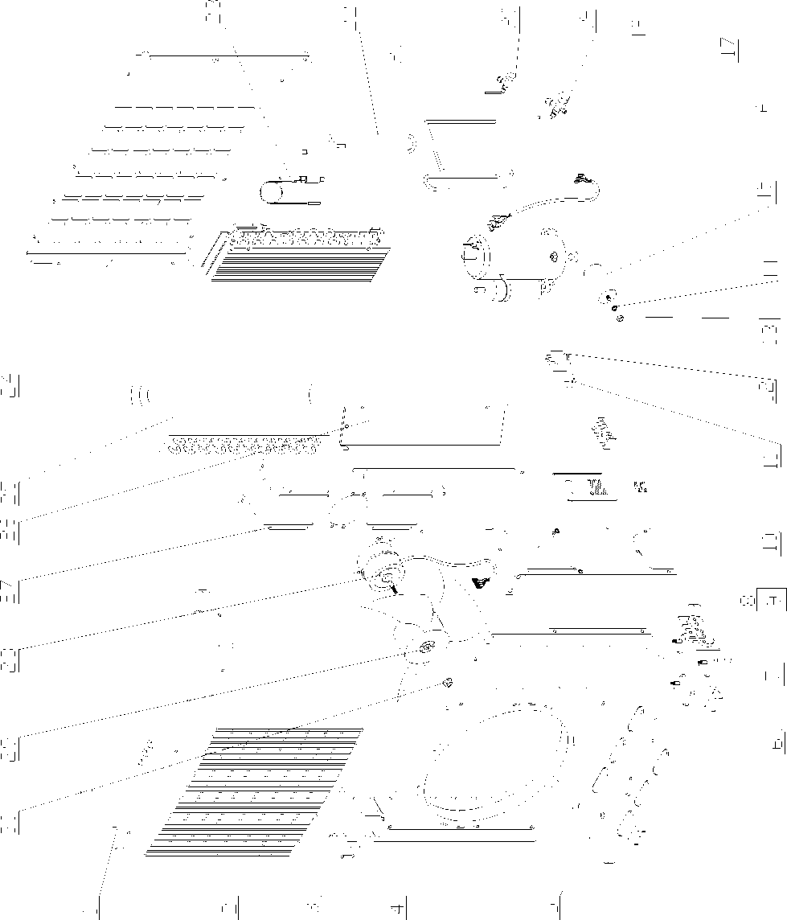Наружный блок CON 12 ST R22 & ​​R407C
Редакция Y05-01 Руководство по обслуживанию - COMPACT
14-18
- Наружный блок CON 12 ST R22
Код товара | Пункт Описание изделия | Количество | Рисование  Число | Действительно с | Эффективное Для
4516158 | Защитная панель Картина в сборе | 1 | 1 | 27-Feb-04 | активный
4521257 | Наружная решетка Картина в сборе | 1 | 2 | 27-Feb-04 | активный
436358 | Л. атлет | 1 | 3 | 27-Feb-04 | активный
4516159 | Передняя панель Картина в сборе | 1 | 4 | 27-Feb-04 | активный
4516160 | Базовая картина в сборе | 1 | 5 | 27-Feb-04 | активный
436632 | Дренажный разъем | 1 | 6 | 27-Feb-04 | 27-Feb-04
460129 | Боковая панель Картина в сборе | 1 | 6 | 27-Feb-04 | активный
436357 | R.lifter | 1 | 7 | 27-Feb-04 | активный
204107 | Кабельный зажим Нейлон | 1 | 8 | 27-Feb-04 | активный
253046 | Клип набор ПВХ | 1 | 9 | 27-Feb-04 | активный
236332 | Клеммный блок 6 полюсов | 1 | 10 | 27-Feb-04 | активный
4518022 | Кепка. клип | 1 | 11 | 27-Feb-04 | активный
4511168 | Малый Tie | 1 | 11 | 27-Feb-04 | 15-Mar-04
455000001 | один патч емкостные для вентилятора | 1 | 12 | 27-Feb-04 | активный
236179 | Клеммный блок 2 Полюса | 1 | 13 | 27-Feb-04 | 27-Feb-04
201019 | Гайка M8 | 1 | 13 | 27-Feb-04 | активный
203008 | Шайба | 1 | 14 | 27-Feb-04 | активный
455000504 | Компрессор Конденсатор с винтовыми | 1 | 15 | 27-Feb-04 | активный
4516600 | Компрессор в сборе. PH225X2-4FS | 1 | 16 | 27-Feb-04 | 06-Nov-04
4516422 | Компрессор в сборе. PH225X2C-4FS | 1 | 16 | 06-Nov-04 | активный
4510677 | Гайка с фланцем М8 -D = 24 | 3 | 17 | 18-Mar-04 | активный
4516357 | Резиновый валик 1K15910311 | 1 | 17 | 27-Feb-04 | 18-Mar-04
391498 | Провод в сборе | 1 | 18 | 27-Feb-04 | активный
4513972 | клапан газа | 1 | 19 | 27-Feb-04 | активный
224195 | Жидкое клапан | 1 | 20 | 27-Feb-04 | активный
4516522 | Всасывающая трубка | 1 | 21 | 15-Mar-04 | активный
452785200 | Разрядная трубка |? 7.94x0.7 | 1 | 22 | 15-Mar-04 | активный
452809500 | капиллярный | 1 | 22 | 27-Feb-04 | 15-Mar-04
452786300 | Капиллярный в сборе. | 1 | 23 | 15-Mar-04 | активный
4516156 | Задняя панель Картина в сборе | 1 | 24 | 27-Feb-04 | активный
4516461 | 4-W сварки клапана в сборе | 1 | 25 | 27-Feb-04 | 27-Feb-04
452807900 | Конденсатор катушки | 1 | 25 | 27-Feb-04 | активный
4514005 | Катушка 4-W клапана | 1 | 26 | 27-Feb-04 | 27-Feb-04
4513965 | Перегородка | 1 | 26 | 27-Feb-04 | активный
224136 | 4-W клапана | 1 | 27 | 27-Feb-04 | 27-Feb-04
323156 | Поддержка двигателя в сборе | 1 | 27 | 27-Feb-04 | активный
452808200 | капиллярный | 1 | 28 | 27-Feb-04 | 27-Feb-04
261507 | Мотор YDK20-6N | 1 | 28 | 27-Feb-04 | активный
293289 | Осевой вентилятор D = 400 | 1 | 29 | 27-Feb-04 | активный
4516637 | Выход датчика черный | 1 | 30 | 27-Feb-04 | 27-Feb-04
201130 | Гайка M4 | 1 | 30 | 27-Feb-04 | активный
452802100 | R22 Конденсатор Сварные Assy.for | 1 | 31 | 27-Feb-04 | 27-Feb-04

Руководство по обслуживанию - COMPACT Редакция Y05-01
14-19
- Наружный блок CON 12 ST R407C
Код товара | Пункт Описание изделия | Количество | Рисование  Число | Действительно с | Эффективное Для
4516158 | Защитная панель Картина в сборе | 1 | 1 | 04-Feb-04 | активный
4521257 | Наружная решетка Картина в сборе | 1 | 2 | 04-Feb-04 | активный
436358 | Л. атлет | 1 | 3 | 04-Feb-04 | активный
4516159 | Передняя панель Картина в сборе | 1 | 4 | 04-Feb-04 | активный
4516160 | Базовая картина в сборе | 1 | 5 | 04-Feb-04 | активный
460129 | Боковая панель Картина в сборе | 1 | 6 | 04-Feb-04 | активный
436357 | R.lifter | 1 | 7 | 04-Feb-04 | активный
204107 | Кабельный зажим Нейлон | 1 | 8 | 04-Feb-04 | активный
253046 | Клип набор ПВХ | 1 | 9 | 04-Feb-04 | активный
236332 | Клеммный блок 6 полюсов | 1 | 10 | 04-Feb-04 | активный
236179 | Клеммный блок 2 Полюса | 1 | 11 | 04-Feb-04 | 04-Feb-04
4511168 | Малый Tie | 1 | 11 | 04-Feb-04 | 15-Mar-04
4518022 | Кепка. клип | 1 | 11 | 04-Feb-04 | активный
455000001 | один патч емкостные для вентилятора | 1 | 12 | 04-Feb-04 | активный
201019 | Гайка M8 | 1 | 13 | 04-Feb-04 | активный
203008 | Стиральная машина | р8 | 1 | 14 | 04-Feb-04 | активный
455000504 | Компрессор Конденсатор с винтовыми | 1 | 15 | 04-Feb-04 | активный
4523418 | Компрессор в сборе. PG215X2C-4FS | 1 | 16 | 04-Feb-04 | активный
4516357 | Резиновый валик 1K15910311 | 1 | 17 | 04-Feb-04 | 18-Mar-04
4510677 | Гайка с фланцем М8 -D = 24 | 3 | 17 | 18-Mar-04 | активный
391498 | Провод в сборе | 1 | 18 | 04-Feb-04 | активный
4516408 | клапан газа | 1 | 19 | 04-Feb-04 | активный
4516406 | Liqiud Valve | 1 | 20 | 04-Feb-04 | активный
4516461 | 4-W сварки клапана в сборе | 1 | 23 | 04-Feb-04 | 04-Feb-04
4516522 | Всасывающая труба |? 12.7x0.7 | 1 | 21 | 04-Feb-04 | активный
4514005 | Катушка 4-W клапана | 1 | 24 | 04-Feb-04 | 04-Feb-04
452785200 | Разрядная трубка |? 7.94x0.7 | 1 | 22 | 04-Feb-04 | активный
224136 | 4-W клапана | 1 | 25 | 04-Feb-04 | 04-Feb-04
452786300 | Капиллярный в сборе. | 1 | 23 | 04-Feb-04 | активный
4516156 | Задняя панель Картина в сборе | 1 | 24 | 04-Feb-04 | активный
452762500 | капиллярный | 1 | 26 | 04-Feb-04 | 04-Feb-04
452807900 | Конденсатор катушки | 1 | 25 | 15-Mar-04 | активный
4513965 | Перегородка | 1 | 26 | 04-Feb-04 | активный
4516637 | Выход датчика черный | 1 | 28 | 04-Feb-04 | 04-Feb-04
452763300 | CON 12 ST R407C Lable спецификации для | 1 | 26 | 04-Feb-04 | 15-Mar-04
323156 | Поддержка двигателя в сборе | 1 | 27 | 04-Feb-04 | активный
452763400 | Конденсатор Сварные Ассы | 1 | 29 | 04-Feb-04 | 04-Feb-04
261507 | Мотор YDK20-6N | 1 | 28 | 04-Feb-04 | активный
293289 | Осевой вентилятор D = 400 | 1 | 29 | 04-Feb-04 | активный
201130 | Гайка M4 | 1 | 30 | 04-Feb-04 | активный

Редакция Y05-01 Руководство по обслуживанию - COMPACT
14-20
- ДОПОЛНИТЕЛЬНЫЕ АКСЕССУАРЫ

15,1 ASK (All Season Kit)
ASK является регулятор давления должен быть установлен на месте в случае, если условия работы ниже стандартного рабочего диапазона блока в режиме охлаждения.
АСК позволяет работать в режиме охлаждения при низкой температуре»до -10 ° C для помещений с высокими внутренними выгодами.
Для устройств до 7,2 кВт кода комплекта нет «- 7ACFH0077 Для блоков до 12 КВт комплекта коды нет» - 7ACFH0078
Документация, как показано на наборах:
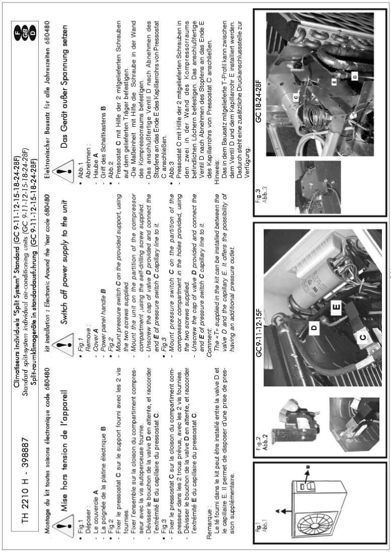
Руководство по обслуживанию - COMPACT Редакция Y05-01
15-1
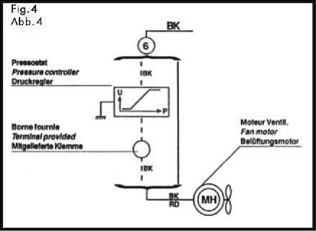

15-2 Редакция Y05-01 Руководство по обслуживанию - COMPACT
Climatiseurs individuels * Сплит система * Стандартный (ГХ 9-11 -12-15-18-24-28F] Стандартный SP / он-система индивидуальных кондиционеров (ГХ 9-11-12-15-18-24-28F)
Сплит-raumklimagerdte в s'andardausfuhrung (ГХ 9-11-12-15-18-24-28F)
• Рис.4
Raccordement ELECTRIQUE
- Deconnecter ль филь ей MOTEUR де вентиляционный де л Борн-
- Raccorder ль сезам нуар его прессостат сюры-ла-Борн 6 Либера предшествует Закоментировать.
- Raccorder I'autre сезам нуар-дю-сюр-ле-реле давления сезам дю MOTEUR вентиляции deconnecte precedemment в I'aide дю connec- тыс.евро м эля-мужчина lourni.
- Raccorder ли Тресс де масса.
- Remonter ле элементы demontes precedemment.
• Рис. 4
Электрические соединения
- Отсоедините провод двигателя вентилятора на клемме 6
- Подключение черного провода регулятора давления с выводом 6, ранее доступны.
- Подключите другой черный провод контроллера давления с проводом двигателя вентилятора, ранее отключенным с помощью прилагаемого разъема между мужчинами
- Подключение заземления оплетки
- Повторно собрать ранее удален элемент.
• Abb.4
Elektrische Anschiisse
- Den Draht де Beluftungs двигателей дер Klemme 6
- Eine Schwarzen Draht де Druckreglers мит дер vorher freigelegten Klemme 6 verbinden.
- Ден Anderen Draht де Druckreglers мит Hilfe де mitgelieferten Steckverbinders мит дем vorher abgeklemmten Schwarzen Draht де Beliiftungsmotors verbinden. Die Massenlitze anschtieSen.
- Die vorher demorrtieren Elemente Wieder montieren.
GC 18-24-28F

ДОПОЛНИТЕЛЬНЫЕ АКСЕССУАРЫ
©
III
р
Здравствуй
N
-я
a

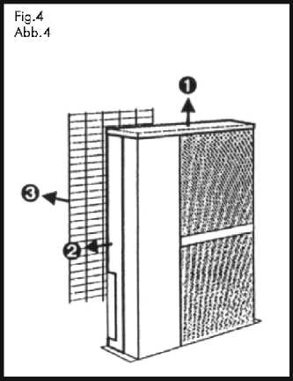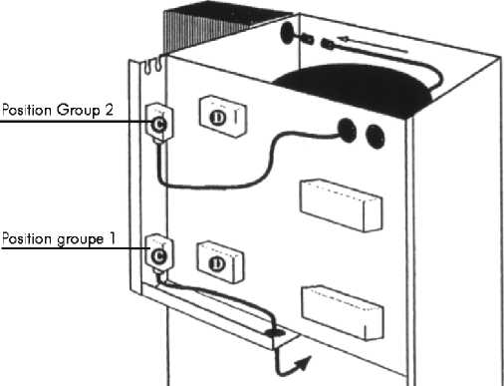

Руководство по обслуживанию - COMPACT Редакция Y05-01 15-3
МС 1040F (N ° де produitfini: 7SP091012A) - МС 1400F (N ° де produitfini: 7SP091014A / 7SP091015A)
MS 1040F (конечный продукт часть номера: 7SP091012A) - MS 1400F (Конечные номера продукта части: 7SP091014A / 7SF'091015A)
МС 1040F (Teilenummern дер enderzeugnisse: 7SP091012A) - МС 1400F (Teilenummern дер enderzeugnisse: 7SP091014A / 7SP091015A)
Montage его комплекта Toutes код saisonselectronique 680480
монтажный комплект: ElectronicAround код Год 680480
Elelctronischer Bausatz мех алле Jahreszeiten 680480
! \ Mise перестали принимать напряжение от I'appareil
Выключите источник питания к блоку
Das Гердт aufier Spannung setzen
. • Рис 4 Deposer:
- Le Panneau де Dessus респ. 1
- Le Panneau авангард респ. 2
- La решетки аванты респ. 3
. • Рис 4 Снимите:
- Верхняя панель меченого 1
- Передняя панель 2 меченного
- Передняя решетка меченого 3
• Abb.4 Abnehmen:
- Das OBERE Panel Kennz. 1
- Das FRONTPANEL Kennz. 2
- Das Vordere GITTER Kennz. 3
• Рис. 5
Fixer ле термостат C Сюр-ла-Platine ELECTRIQUE
- ан положение Haute пур ле Groupe 2
- ан позиции Басс пур ле GROUPE 1
• Рис. 5
Закрепить термостат С О NThe электрической панели
- в положении High для группы 2
- в posostin низкой для группы 1
• Abb.5
Термостат Дас С Ауф дер Stromplatine befestigen
- в Oberer Позиция меха умереть Gruppe 2
- в Unterer меха Позиция умереть Gruppe 1
Рис.5 Abb.5
III
р
Здравствуй
N
-я
a

ДОПОЛНИТЕЛЬНЫЕ АКСЕССУАРЫ


15-4 Редакция Y05-01 Руководство по обслуживанию - COMPACT
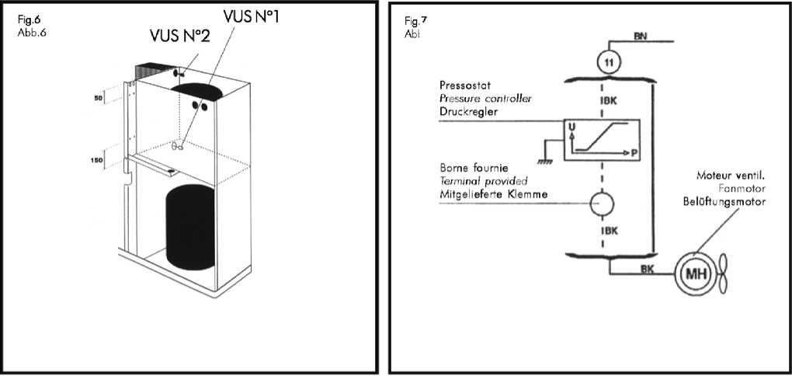
- Remonter LES Elements demontes precedemment. - Повторно собрать ранее удаленные элементы
ДОПОЛНИТЕЛЬНЫЕ АКСЕССУАРЫ
©
III
р
Здравствуй
N
-я
a
- Рис. 6
- Raccorder I'extremite де capillaires де C сюр реле давления ле. Correspondantes V нс
Ремарка:
Le тэ Fourni данс ле комплект Peut Etre installe Entre ла клапан и др ль capillaire. II Пермет де Измельчитель сГип приз от нали- Sion supplementaire.
- Рис. 7
Raccordement electriques
- Deconnecter ле фил Нуар ей moleur де ли вентиляционную де Борн 11 (Rep D Контактной плата рис. 5) ая GROUPE-НУ 2, со- Cerne пар ля монтажа его комплект
- Raccorder ООН фил Нуар дю-сюр-ла-реле давления Borne 11 Libéré precedemment
- Raccorder I'autre фил Нуар дю прессостат сюр-ле-фил Нуар дю MOTEUR deconnecte precedemment I'aide дю connec- тыс.евро между мужчинами Fourni.
- Raccorder л Тресс де масса
- фиг.6
- Подсоедините конец капилляров регулятора давления C с соответствующим VUS
Комментарий:
«Т« поставляется в комплекте может быть установлен между клапаном и капилляра. Это дает возможность иметь дополнительный выход давления.
- Рис. 7
Электрические соединения
- Отсоедините черный провод fanmotor на клемме 11 (клеммной колодки с маркировкой D рис.5) из группы 1 или 2 в зависимости от соответствующей группы.
- Подключение черного провода регулятора давления с терминалом 11, ранее доступны.
- Подключите другой черный провод регулятора давления с Черным проводом fanmotor ранее отключенным с помощью прилагаемого разъема между мужчинами.
- Подключение заземления оплетки
4/4
- Abb.6
- Das Ende-дер-дер-Kapillarrohre Druckregler С ден entsprechenden VUS anschlieBnen.
Hinweis:
Дас в дем Bausatz mitgelieferte Т-Профиль канн Zwischen дем Вентиль унд дем Kapillarrohr installiert Werden Dadurch steht Eine zusatzliche Druckanschlussstelie цур Verfugung
- Abb.7 Строма nschluR
- Den Schwarzen Draht де Beluftungsmotors дер Klemme 11 (Klemme Kennz D АВВ 5) дер фон дер Монтаж дез Bausatzes betroffenen Gruppe 1 Одере 2 abklemmen.
- Einen Schwarzen Draht де Druckreglers мит дер vorher freigelegten Klemme 11 verbinden.
- Den Anderen Schwarzen Draht де Druckreglers мит Hilfe де mitgelieferten Steckverbinders Mit дем vorher abgeklemmten Schwarzen Draht де Beluftungsmotors verbinden.
- Die Massenlitze anschliel3en.
■ Die vorher demontierten Elemente Wieder montieren
р
Руководство по обслуживанию - COMPACT Редакция Y05-01 15-5
Убедитесь, что нет утечки в ВАВЭ. Заменить панель F, A и крышку люка B.
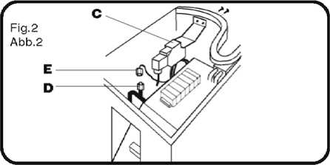
НАБОР TOUTES SAISONS ELECTRONIQUES (680488). Монтаж его комплект.
Гроу | JE де конденсации ГХ 30 F (. Рис.1)
Deposer:
- Le экстраваскулярный тромб A.
- Ла Трапп-де-raccordement ELECTRIQUE B
- Le Panneau де Cole F.
Fixer ле прессостат C сюр ла cloison дю compartimenl compresseur данс ле 2 trous prevus, АВЭК ле 2 VIS fournies. (Рис.2).
Devisser ле Бушон де ла клапан D ан attente, и др raccorder I'extre- мили E дю capillairedu прессостат C. (Рис.3).
Ремарка:
Ль той Fourni родов ль комплект Peut Etre installe Entre ла клапан D и др ль capillaire Е. II (Jennet де Измельчитель д ипа приза де прижимное supplementaire.
Raccordements electriques. Sur ль-де-raccordement контактной плата.
Deconnecter ле сезам нуар (MOTEUR) де ла Борн 6 дю-де-raccordement контактной платы и др ле raccorder а.е. connecteur АВЭК ле сезам 2-дю-дю-кабель реле давления.
Raccorder ле 2 * "* сезам нуар (капер 1) ий прессостат а-ля Борн 6 ая-де-raccordement контактной плата precedemment literee
Verifier Я отсутствие де fuite а.е. Niveau-де-ла клапана. Remonter ле Panneau Ф. Ле экстраваскулярный тромб A ET-ла Trappe B.
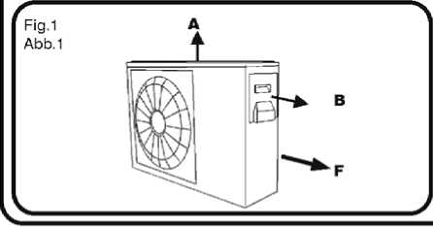

GROUPE ДЕ КОНДЕНСАЦИЯ (GO 30 F) КОНДЕНСАТОР БЛОК (ГХ 30F) VERFLUSSIGEREINHEIT (ГХ 30F)
КРУГЛЫЙ ГОД ЭЛЕКТРОННАЯ СИСТЕМА KIT (680488).
Установка комплекта.
Блок GC30 F Конденсатор (рис.1).
Удалить :
- Обложка A.
- Электрическое подключение люка Б
- Боковая панель F
Крепление реле давления С на разбиении компрессорного отсека в два отверстия при условии, с помощью двух винтов suppled (рис.2).
Открутить крышку клапана ол D при условии подключения и концевой Е реле давления С капиллярной линии к нему (рис.3).
Комментарий:
«Т» поставляется в комплекте может быть установлен между клапаном D и Е. капилляра öfters возможность OT, имеющий дополнительное давление на выходе.
Электрические соединения. На клеммной колодке.
Отсоедините черный провод (двигатель) с выводом 6 на клеммной колодке и подключить его к разъему остроумие ч провод Н ^ идущий от реле давления.
Подключите второй черный провод (марка 1) Ot реле давления к клемме 6 на клеммной колодке, которая в настоящее дерево.
EINBAUSATZ ELEKTRONISCHE VERFLUSSIGER- DRUCKREGELUNG (680488).
Einbau.
AmVertlussigerteilGC30F (рис.1) tolgendeTeileabnehmen:
- Haube А.
- ElektroanschluBklappe B
- Seitenpanel F
Прессостат С мил Hilfe дер 2 mitgelieferlen Schrauben в ден 7wei в дер Палочка де Kompressorraums befindlichen Lochern befestigen. (Рис.2).
Das anschlulMertige Вентиль D Abnehmen нах де Stopfens в дас Энде Е де Kapillarrohrs фон Pressostat С anschlielten. (Рис.3) Hinweis:
Дас в дем Bausatz milgelieferle Т-Prolil Канна Zwischen дем Вентиль D унд дем Kapillarrohr E установлен Werden. Dadurch steht Eine zusatzliche Druckanschlussstelle цур Verfiigung.
Elektrische Anschlüsse. Дер Anschlufiklemmleiste.
Das Schwarze Kabel (Мотор) фон Клемм 6 дер Anschlufiklemmleiste abkjemmen унд умереть Steckverbindung де фон дем Pressostat kommenden NR2 anschliefien Кабели
2. Das Schwarze Kabel (1) дез Pressostat штампа zuvor freigewordene Klemme 6 дер Anschlufiklemmleiste anschliefien.
Наличие мест. ДАФИ в дем Вентиль Keine Leckage auttritt Seitenpanel F. Хол игры: * унд Klappe Б Wieder montieren.
TH 2531 D 3991 42
©
III
р
Здравствуй
N
-я
a
ДОПОЛНИТЕЛЬНЫЕ АКСЕССУАРЫ

ПРИЛОЖЕНИЕ
УСТАНОВКА И ЭКСПЛУАТАЦИИ
► УСТАНОВКА И ЭКСПЛУАТАЦИЯ КОМПАКТ 7, 9, 12
Руководство по обслуживанию - COMPACT | Редакция Y05-01 16-1  СОДЕРЖАНИЕ

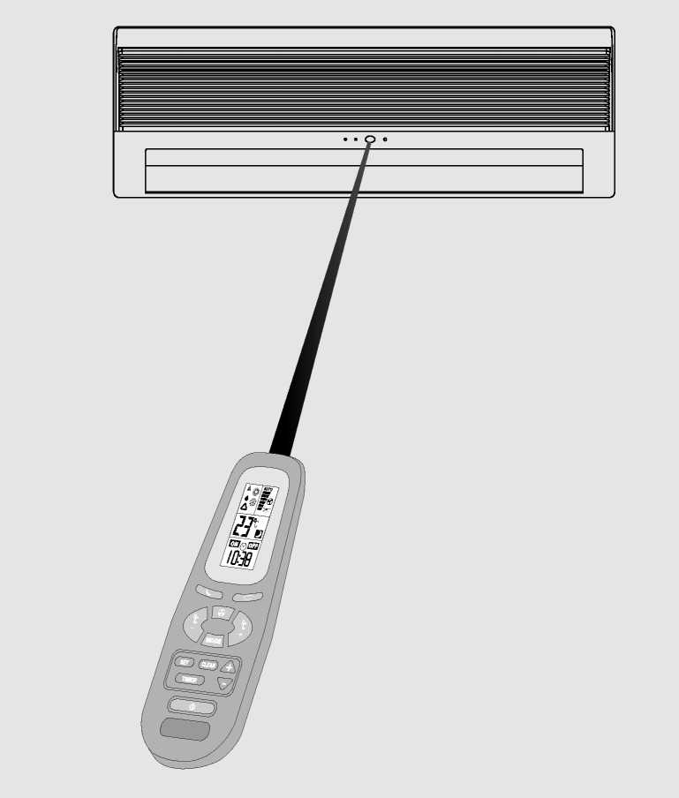
CLIMATISEUR SPLIT MURAL

CLIMATIZADOR SPLIT MURAL CONDIZIONATORE D'ARIA Parete SPLIT KLIMAGERAET INSPLITBAUWEISE
FRANCC АИС
Espanol
ITALIANO
DEUTSCH
PROGRAMMINGAND ИНСТРУКЦИЯ ПО ЭКСПЛУАТАЦИИ MANUEL D'UTILTSATION ET DE PROGRAMMATION MANUAL DE UTILIZACION Иде PROGRAMMACION Manuale DI UTILIZZO E DI PROGRAMMAZIONE BEDIENUNGS UND PROGRAMMIERUNGS HANDBUCH

КОНДИЦИОНЕР СПЛИТ НАСТЕННЫЙ
ПРОГРАММИРОВАНИЕ И ЭКСПЛУАТАЦИИ
АНГЛИЙСКИЙ
ЕСЛИ ВАШ КОНДИЦИОНЕР ДЛЯ ОХЛАЖДЕНИЯ ТОЛЬКО, игнорируйте ИНСТРУКЦИЮ ОТОПЛЕНИЯ
ВВЕДЕНИЕ | 0
ОПИСАНИЕ СИСТЕМЫ | л "л
РЕЖИМЫ, ФУНКЦИИ И ОСОБЕННОСТИ | | 3 |
ИСПОЛЬЗОВАНИЕ беспроводного пульта дистанционного управления | | 5 |
ON-UNIT индикаторы и органы управления | I_1
ДИСТАНЦИОННОЕ УПРАВЛЕНИЕ | L_L
ПРОЦЕДУРА РАБОТЫ | I_1
■ Включение кондиционера | I_1
■ Вентиляционные работы | I_1
■ операция охлаждения | I_1
■ Режим охлаждения с режимом автоматического вентилятора | I_1
■ Режим нагрева | I_1
■ Режим нагрева с режимом автоматического вентилятора | I_1
■ Автоматическое охлаждение / режим нагрева | l_i
■ Сухие операции | l_i
■ Выбор температуры | l_i
■ Функция Sleep | ЗДРАВСТВУЙ
■ Таймер работы | 10
■ Автоматический вертикальный направления воздух | 11
■ Выключение кондиционера | 11
■ Текущего установленного времени часов | 11
ЗАЩИТА РЕЖИМЫ | 12
УХОД И ОБСЛУЖИВАНИЕ | K3
СОВЕТЫ ПО ЭКСПЛУАТАЦИИ | 14
Меры предосторожности | ЗДРАВСТВУЙ
Перед обращением к обслуживающему | H6

СОДЕРЖАНИЕ
ПРОЧТИТЕ ЭТИ ИНСТРУКЦИИ ПЕРЕД ИСПОЛЬЗОВАНИЕМ КОНДИЦИОНЕРА
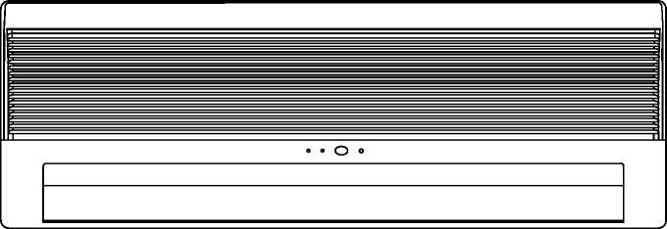ВАЖНОЕ ЗАМЕЧАНИЕ:
Вентиляция.
Охлаждение воздуха летом.
Осушение воздуха в условиях высокой влажности.
Обогрев.
РАБОЧАЯ ТЕМПЕРАТУРА
АССОРТИМЕНТ:
(В соответствии с Т, температура
состояние)
Охлаждение: 21o - | - 43oC
Отопление: -7O - | - 21oC

ВВЕДЕНИЕ
Это сплит кондиционеру desighned для самых разных областей применения:
■ Этот кондиционер должен быть заземлен для защиты от поражения электрическим током.
- Установка кондиционера должна производиться опытным монтажником воздуха conditoning, соблюдая хорошую regrigeration практику.
- Электрические соединения и замена шнура питания должны производиться только уполномоченными электриками и в соответствии с электрическими нормами и местными нормами и правилами.
- Несоблюдение инструкций по монтажу и эксплуатации завода-изготовителя может повлиять на производительность кондиционера и срок действия гарантии OFTHE.
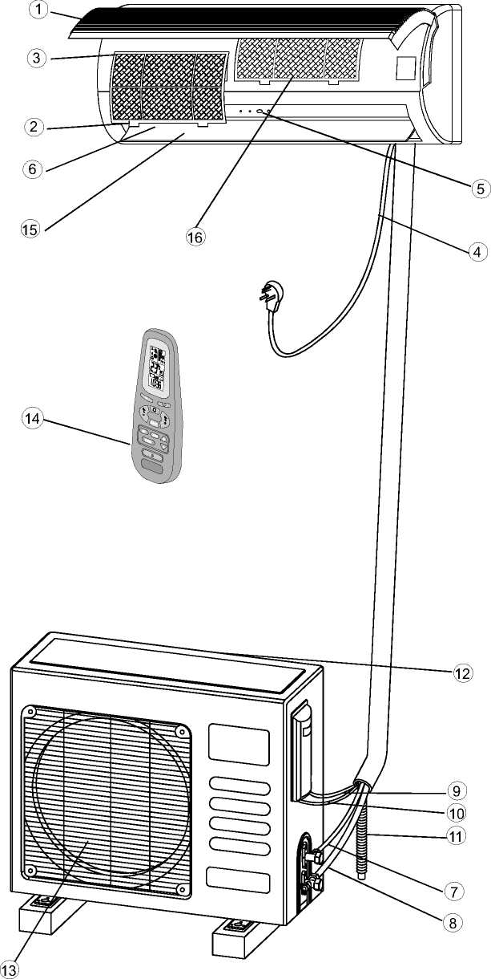

ОПИСАНИЕ СИСТЕМЫ
Забор воздуха решетка
воздушная заслонка питания (жалюзи)
a
р
я
5
провод управления
Монтана
12
s
s
16
Воздушный фильтр
Шнур питания
Индикаторы блока и блока управления
Горизонтальный поток воздуха дезертировать жалюзей
всасывающий трубопровод
Жидкостная линия
Силовой кабель
Конденсат трубка
Воздухозаборник Наружный блок
отверстие для выпуска воздуха Наружный блок
Дистанционное управление
Отверстие для выпуска воздуха
Воздушный фильтр очистки (по желанию)

РЕЖИМЫ, ФУНКЦИИ И ОСОБЕННОСТИ
JCtk. | КРУТО | Охлаждает, осушает и фильтрует воздух в помещении. Поддерживает желаемую температуру в помещении.
% | ВЫСОКАЯ ТЕМПЕРАТУРА | Теплоты и фильтрует воздух в помещении. Поддерживает желаемую температуру в помещении.
/ Nk | АВТО | Автоматическое переключение от охлаждения до нагревания или с нагрева на охлаждение, поддержание требуемой температуры в соответствии с условиями в помещении.
(D | DRY | Осушаю и тихо охлаждает помещение В режиме DRY, кондиционер работает на inceased осушителя мощности. Эта функция рекомендуется использовать, когда температура достаточно низка, но влажность высока.
 | ПОКЛОННИК | Рециркуляция и фильтрует воздух в помещении. Поддерживает постоянное движение воздуха в помещении.
Acro  р | AUTO FAN | Кондиционер автоматически выбирает скорость вентилятора в соответствии с с комнатной температурой. В начале, устройство работает на высокой скорости вентилятора. По мере того как воздух помещения приближается к желаемой температуре, вентилятор переключается на более низкую скорость для более тихой работы.
 | HOT ХРАНИТЬ | В ОТОПЛЕНИЯ и AUTO FAN, вентилятор будет выключен, когда компрессор не работает и не будет перезапущен, если в помещении катушки не достигнет достаточной температуры. Эта горячая функция ХРАНИТЬ предотвращает неудобные холодные воздушные проекты. Использование AUTO FAN, поэтому, рекомендуется, когда кондиционер находится в режиме нагрева.
© | ТАЙМЕР | Реальный контроль времени и дисплей, автоматически включает кондиционер воздуха и выключается в зависимости от времени установки дня, обеспечивая комфортные условия, прежде чем вернуться домой, не тратя электричество. Оказывается кондиционер автоматически выключается во время сна.
a | СПАТЬ | Предназначен для создания комфортных условий сна. При работе в режиме охлаждения, температура повышается на один градус по Цельсию каждый час, за три часа, от начала режима. Повышение температуры предотвращает ощущение чрезмерного охлаждения во время сна (когда ваше тело находится в состоянии покоя). В режиме нагрева происходит обратное; кондиционер понижает свою температуру на один градус каждый час. Когда в спящем режиме, кондиционер будет автоматически отключается после того, как действовали в течение семи часов. Результатом является более удобным и бодрящий сон, который оставляет ощущение свежести и энергичным на следующее утро.

 | АВТО  LOUVRE | Воздушный жалюзи автоматически устанавливается для наиболее подходящего выдувного угла, когда выбраны COOL, HEAT, режимы DRY или вентилятора. Когда кондиционер выключен, клапан автоматически закроется для эстетического вида.
 | SWING воздуха в вертикальной плоскости | Автоматическое качание подачи воздуха в вертикальном направлении. Заслонка автоматически перемещается в направлении вверх и вниз, чтобы равномерно распределить кондиционированный воздух по всему помещению.
C ^> | SWING воздуха в вертикальной плоскости
 | ЗУММЕР | Мягкий зуммер от дисплея внутреннего блока, чтобы указать, что команда, переданная с помощью пульта дистанционного управления была принята и сохранена в памяти прибора с.
 | ПО ЭКСПЛУАТАЦИИ БЛОКА | Conditoner воздуха может быть aturned ПО для охлаждения или нагрева или быть выключен непосредственно из внутреннего блока отображения панели без использования пульта дистанционного управления.
 | 3-MIN  ЗАДЕРЖКА RUN | Этот компрессор защищен три-минутной задержкой перезапуска.
 | ПАМЯТЬ | Микропроцессор сохраняет последнюю запись данных или не будет подключен блок. Следовательно, когда блок перезапускается после distruption питания или отказа, она будет возобновить работу в том же режиме, как и раньше сила была нарушена.

ИСПОЛЬЗОВАНИЕ беспроводного пульта дистанционного управления

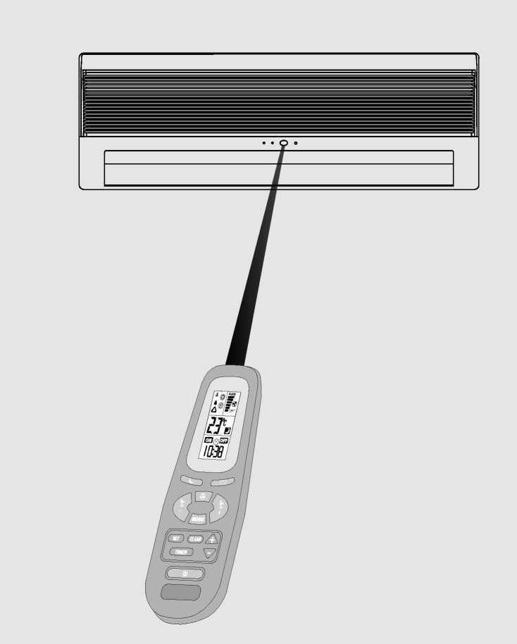Перед началом работы
До эксплуатации вашего кондиционера, убедитесь, что:
- Внутренний блок правильно подключен к источнику питания. (Для моделей мульти-сплит исключением).
- Индикатор (A) на дисплее устройства горит, это означает, что кондиционер готов принять ваши команды дистанционного управления.
- Для установки часов, см 11.
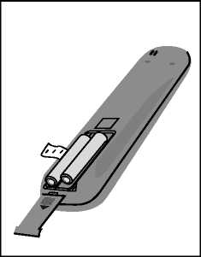

CARD TYPE REMOTE CONTROL ВВОДИТ ВСЕ ФУНКЦИИ на кончиках пальцев
- Цель на приемнике инфракрасного сигнала на комнатном кондиционере при работе.
- Сигнал дистанционного управления может быть получен на расстоянии приблизительно до 7 м.
- Убедитесь, что нет никаких препятствий между пультом дистанционного управления и приемником сигнала.
- Не роняйте и не бросайте пульт дистанционного управления.
- Не оставляйте пульт дистанционного управления в местах, подверженных воздействию прямых солнечных лучей или рядом с нагревательным элементом, и / или другим источником тепла.
- Не подвергать приемник кондиционера сигнала (C) к сильному свету, таким как люминесцентная лампа или солнечному свет

ON-UNIT индикаторы и органы управления

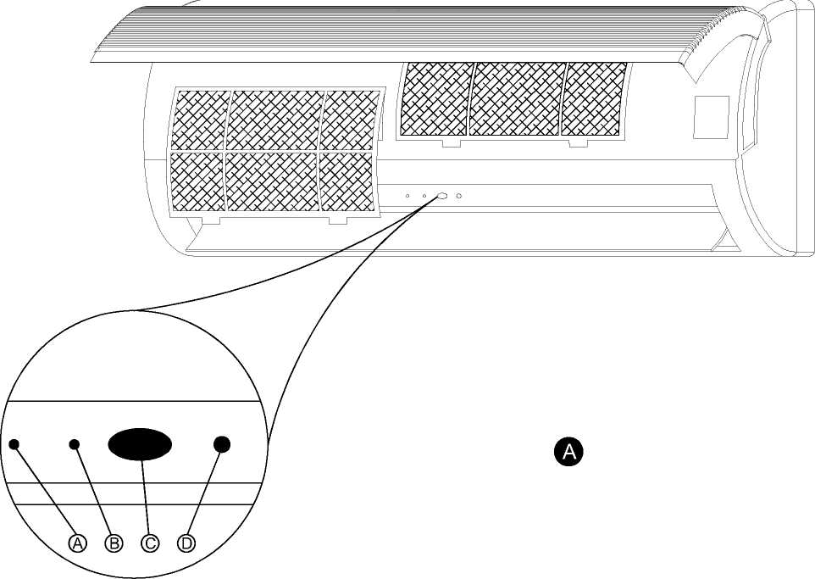STAND-BY индикатор загорается, когда кондиционер подключен к источнику питания и готов к приему команд дистанционного управления.
[B Индикатор работы Загорается во время работы. Мигает один раз, чтобы сообщить, что инфракрасный сигнал дистанционного управления был получен и сохранен. Мигает непрерывно в режиме защиты.
Приемник сигнала приема сигналов от пульта дистанционного управления.
[D На пульте управления Нажмите, чтобы включить или выключить для охлаждения или нагрева, без использования пульта дистанционного управления

ДИСТАНЦИОННОЕ УПРАВЛЕНИЕ

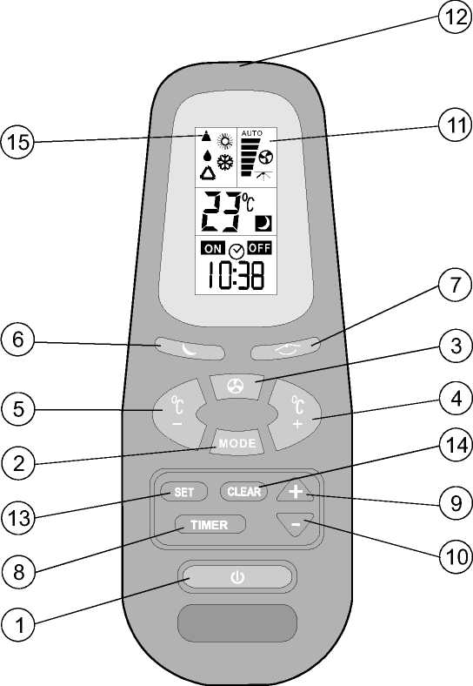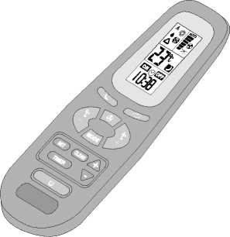Кнопка START / STOP
a
р
a
р
5
5
р
р
г
МИЗ
м2
си
S5
Режим работы
кнопка выбора
ОХЛАЖДЕНИЕ
ОБОГРЕВ
AUTO COOL / HEAT
DRY
ПОКЛОННИК
СКОРОСТЬ и кнопка AUTO FAN
Кнопка комнатной температуры UP
Температура в помещении ВНИЗ
Кнопка сна
направление потока воздуха
AUTO-CONTROL
кнопка
кнопка TIMER
Кнопка TIMER UP
Кнопка TIMER DOWN
Дисплей LCD операции
Передатчик инфракрасного сигнала
Кнопка TIMER SET
Кнопка TIMER CLEAR,
знак Transmission

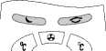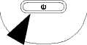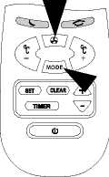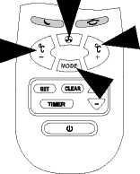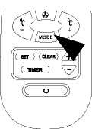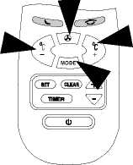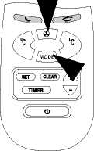OPERATION PROCEDURE
РЕЖИМ
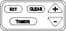
ВКЛЮЧЕНИЕ КОНДИЦИОНЕРА
Кнопка / STOP Нажмите кнопку START (1), чтобы включить кондиционер. После подключения к источнику питания, индикатор (А) на кондиционера загорается, указывая, что кондиционер находится в состоянии ожидания. Обратите внимание, что операции LCD дисплей (11) всегда будет показывать последний режим работы и предыдущую функцию, используемую. Если вы хотите изменить параметры управления, действуйте в соответствии со следующими инструкциями. В противном случае кондиционер будет запускаться и работать в том же режиме и функции до выключения.
^{A}#  I® | АВТО  B®
Ji  LJ | «° С  В
10:30

VENTILATING OPERATION
Select the ventilating mode by pressing MODE button (2). Switch to the desired fan speed by pressing FAN speed button (3).
^{AUTO}
s®
A
33°C
LJ
^N0|OFF
10:30
COOLING OPERATION
Select the COOLING mode by pressing MODE button (2). Switch to the desired FAN SPEED or to AUTO FAN by pressing button (3). Select suitable temperature setting. By selecting the COOLING mode, the air flap will move automatically to air delivery position, optimal for cooling.
^{A}*  i® | Illlll
32  LJ | '°c  E
^NqIoffI
1080

COOLING OPERATION WITH AUTO FAN MODE
This operation starts with the highest air flow in order to quickly lower the room temperature. It will then automatically switch to the low air flow to quietly maintain the selected temperature.
— & Abii
$ B®
A -TfT

JJ°C
LJ
10:30
HEATING OPERATION
Select the HEATING mode by pressing MODE button (2). Switch to the desired FAN SPEED or to AUTO FAN by pressing FAN button (3). Select suitable temperature setting. By selecting the HEATING mode, the air flap will move automatically to air delivery position, optimal for heating.
=6 iAUTO
B®
A
33°c
LJ
oNqIoff
10:30
HEATING OPERATION WITH AUTO FAN MODE
This operation starts with the highest air flow in order to quickly raise the room temperature. It will then automatically switch to a lower airflow to quietly maintain the selected temperature. HEATING with AUTO FAN will automatically provide the user with the HOT KEEP function. The fan will be turned off when the indoor coil temperature is not sufficiently hot to prevent uncomfortable cold air drafts.
^{A}#  £® | AUTO  B®
32  LJ | '°c  B
IoNqIoff]
10:30

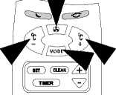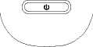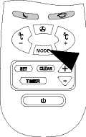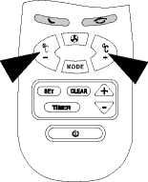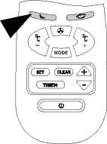AUTO COOLING/HEATING OPERATION
Select the AUTO mode by pressing MODE button (2). Switch to the desired FAN SPEED or to AUTO FAN by pressing button (3). Select suitable temperature setting. The air flap will automatically move to either horizontal air delivery for cooling or to vertical air delivery for heating. At start, the air conditioner will select its mode of operation according to the room temperature and the temperature setting.
DRY OPERATION
Select the DRY mode by pressing MODE button (2). Select the suitable temperature setting. While in DRY mode, the air conditioner will operate at low fan speed, regardless of the fan setting on the LCD operation display. Fan might terminate operation from time to time to prevent from over cooling. By selecting the mode, the air flap will move automatically to optimal horizontal air delivery position.
SELECTING THE TEMPERATURE
Press TEMP button (4) or (5) to change the temperature setting in the LCD operation display(11).The temperature setting is shown in degrees centigrade. A higher number indicates a higher room temperature. A lower number indicates a lower room temperature.
SLEEP FUNCTION
Press the SLEEP button (6) to select the SLEEP function. When the sleep function is activated the air conditioner will be automatically turned OFF after seven hours. If at the same time TIMER is activated, as well ,the air conditioner will be turned ON and OFF according to the TIMER setting.
To cancel the SLEEP function press on one of the following:
- START/STOP button (1)
- SLEEP button (6)
A | AUTO  = ® ”
33  LJ | '°C  E
IoNqIoffJ
10:38

^{A} 6 | AUTO
4
 | “
JJt
LJ E

10:30
AUTO
= ® ”
33  LJ | '°c  E
IoNqIoff]
10:30

^{A} &• t  c ® | AUTO  = ®  ^{m}~7fs
33  LJ | °C  B
10:38

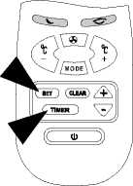TIMER OPERATION
Press TIMER select button (8) to activate the timed operation mode. Each time you press TIMER button (8) is pressed, one of the following four type of operation modes will appear on the LCD display. The operation modes are sequenced in turn in the direction of arrow. Indicator (B) on the air conditioner will light up during TIMER operation.
Note: After power failure when the unit is in timer mode indicator (B) will be blinking and the unit will be automatically turned to stand-by mode and the timer operation will be cancelled. To resume the timer wait 30 sec. before reprograming. Follow the instructions above.
A* | AUTO  = ® “
L J | '°C  E
|oN |off|
10:38

TIMER OPERATING MODES
- TIMER ON
This mode enables you to set a start operating time .Press the TIMER button (8) till ON sign blinks. Star time can be adjusted using up and down buttons (9) and (10) respectively. Press SET button (13) to activate the timer.
Example: Operation is restored at 10:30 a.m.
- TIMER OFF
This mode enables you to set the stop time of operation. Press the Timer button (8) till the OFF sign blinks. Time can be adjusted using up and down buttons (9) and (10) respectively. Press Set button (13) to activate the timer.
Example: Operation stops at 18:00.

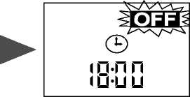
iWWu

I ON
©
i no n
iu-ju
mo 0
MJ-JL!
0
mo 0
iu-ju

IV. CLEAR
Use this mode to cancel timer operation. Press CLEAR button (14), timer operation will terminate and the LCD display will be cleared for each timer mode.
Note: If timer button (8) is selected and neither time adjust, SET, or CLEAR buttons are not pressed within 15 seconds; the timer operation will be cancelled and the last setup will be displayed
- TIMER ON/OFF
This mode enables you to set the start and stop time of operation. Press Timer button (8) till the ON sign blinks. By pressing again the OFF sign blinks. By press again the ON sign blinks. Time can be adjusted by using the up and down buttons (9) and (10) respectively. Press Set button (13) to activate the timer.
Example: Operation is restored at 10:30 a.m. Operation stops at 18:00
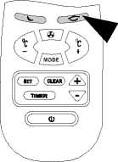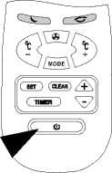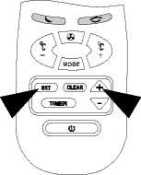AUTOMATIC VERTICAL AIR SWING
Press button (7) to activate the auto air swing. By Pressing button (7) again you can stop the auto swing and position the air flap at any desired anle.
TURNING OFF THE AIR CONDITIONER
Press START/STOP button (1) to turn off the air conditioner. Indicator (B) on the air conditioner will be turned off. Indicator (A) will stay lit, indicating that the air conditioner is in STAND-BY mode and ready to accept any new command from the remote control. The remote control LCD will display the clock time. The last operating set-up will be kept for the next operation.
CURRENT CLOCK TIME SET
Clock setting is performed when batteries are inserted. The remote control displays the setting and the clock display will blink "0:00" or "12:00" AM (AM sign will blink, too) till a new time is set.
For clock setting, use buttons (9) and (10) for setting the hours and minutes, respectively, and then press timer SET button (13). The clock setting can be also performed by pressing time SET button (13) for 5 seconds.
The clock display will blink, for new setting follow the steps described above.
i® | AUTO  = ® ”
JJ  LJ | '°c  E
IoNqIoff]
10:30

 | AUTO
<® | ©  III!

JJt
LJ B
10:30
 | AUTO
£® | = ®  ™ x'jsT
JJ°C
LJ

10:30

PROTECTION MODES
Your air conditioner includes several automatic protection modes, which enables you to use itvirtually at any time and in any season, regardless of the outdoor temperature. Some of the protection modes are listed below:
Mode | Operation  conditons | Protection  from | Controlled  remedy
Cooling | Low outdoor | Indoor coil | Stops outdoor fan and
 | temperature | freezes up | compressor when approaching freezing conditions Resumes operation automatically.
 | High outdoor | Outdoor coil | Stops compressor when
 | temperature | overheating | approaching over heating conditions.  Resumes operation automatically.  Operating indicator(D) blinks.

Heating | Low outdoor | Outdoor coil | Reverses Operation from
 | temperature | ice build up | heating to cooling for short periods to de-ice outdoor coil.  Oiperating indicator (D) blinks.
 | High indoor | Indoor coil | Stops outdoor fan and
 | or outdoor temperature | overheating | compressor when approaching high indoor coil temperature. Resumes operation automatically.

CARE AND MAINTENANCE
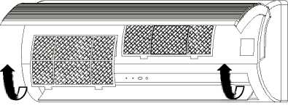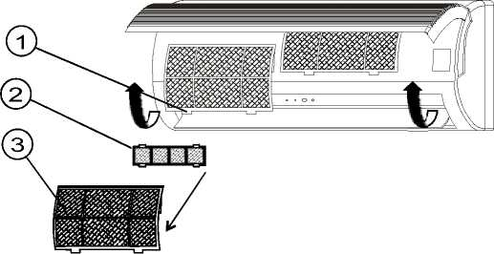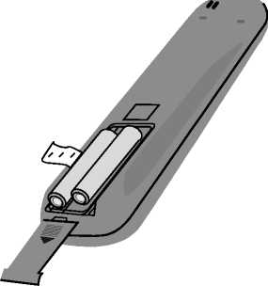Befor performing any maintenance procedure, make sure to disconnect the air conditioner from the power.
CLEANING THE AIR FILTER
■ To remove the air filters lift up the panel. Push the air filters up slightly to unlock them. Pull out the filters clean the filter by washing in warm soapy water and dry thorougly Align and fit the filters in place. Close the panel by pushing it in the center to lock it in place.
PURIFICATION FILTER REPLACEMENT The air purifying filter should be removed from the unit and replaced once a year, as shown in figures
- and 3.
Pulling out the filter
Replacing and securing the filter in its frame Sliding the filter back in its place Note: The above procedure is used for replacing the active carbon filter (when supplied).
DO NOT OPERATE THE UNIT WITHOUT FILTERS !
CLEANING THE AIR CONDITIONER
- Wipe the unit with a soft dry cloth or clean it using a vacuum cleaner.
- Do not use hot water or volatile materials which could damage the surface of the air conditioner.
AT THE BEGINNING OF THE SEASON
- Make sure there are no obstacles blocking the flow of inlet or outlet air, in both indoor and outdoor units.
- Make sure the power is properly connected.
PROTECT THE ELECTRONIC SYSTEM
- Indoor unit and remote control must be at least 1 meter away from a TV. radio or any oter home electronic appliance.
- Protect the inner unit from direct sun or lighting.
REMOTE CONTROL BATTERY CHANGE
- Remove the batteries from the remote control as shown.
- Use two 1.5 volt size AAA batteries
- Set a suitable room temperature; excessively low room temperature is not good for your health and wastes electricity. Avoid frequent setting of the temperature.

OPERATING TIPS
- During cooling, avoid direct sun. Keep curtains and blinds closed. Close doors and windows to keep the cool air in the room.
- Avoid generating heat or using of heating appliances while the air conditioner in cooling mode.
- Make sure that the air flap is positioned properlay: horizontal flow incooling and downward vertical flow for heating.
- Keep the room temperature uniform by adjusting the left/right vertical air blades.
- Position the air flap and the left/right air blades in such a manner as to prevent your body from being exposed directly to air drafts.
- During prolonged operation, ventilate the room occasionally by opening a window from time to time.
- In a power failure, the microprocessor memory is retained. When restarted, operation will be resumed in the last mode of operation.
- After turning on, allow more than 3 minutes for cooling, heating or dry operation to start.
- When COOL modes are used, make sure that the room's relative humidity is below 78%. If the unit is used for a prolonged periods of time in high humidity, moisture may form on the air outlet and drip down.
- Remote control signals may not be received if the indoor unit controls cover is exposed to direct sunlight or strong light. In such a case, block the sunlight or dim the lighting.
- The remote control is operative in a range of 7 meters. If you are out of range, the remote control may have difficulties in transmitting signals.

PRECAUTIONS
• Use the proper electrical fuse.
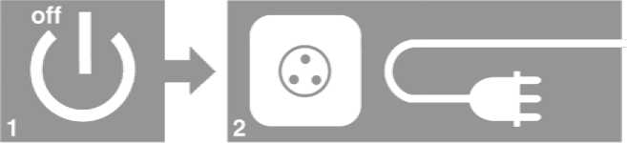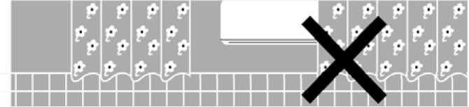Do not pull out the power cord unless the unit is turned off.
■ Do not start or stop operation by disconnecting the power cord.
■ Do not obstruct or block the air inlet or air outlet of the air conditoner.
■ Do not insert any objects in the air outlet of the indoor or outdoor units.
• Do not splash water on the air conditioner.
IF NOISE IS HEARD
There may be hissing sound during operation or just after shut down. this is caused by the refrigerant that is circulating inside the unit
There may be a cracking sound at starting and stopping the unit's operation. This is caused by heat expansion or contraction ofplastics.

BEFORE CALLING FOR SERVICE
Before calling for service, please check the following common malfunctions and correct it as needed.
Problem | Cause | Remedy
• Unit does not operate. Standby indicator does not light up | - Unit not connected to power  - Power failure | - Plug in the power cord  - Check main fuse
• unit does not operate. Stand-by indicator lights. | □ Remote control malfunctions | - Check remote control batteries  - Try to operate from a closer distance  - Start from on-unit controls
• Unit does not respond properly to remote control command | □ IR signal does not reach unit | ■ Check for obstruction between unit and remote control.  Clear if needed.
 | - Distance between remote control and unit too large or aimed at from improper angle  - IR receiver on-unit exposed to strong light source | - Get closer to unit  - Dim lights, fluorecents especially
• Air does not blow out from indoor unit | □ De-icing protection mode is activated | ■ Normal operation in HEATING mode
• COOLING, or HEATING does not start immediately | □ 3-min. compressor delayed start | ■ Normal operation for these modes
• Unit functions but does not perform sufficiently | - Improper temperature setting  - Unit capacity insufficient for load or room size | - Resset temperature  - Consult your dealer

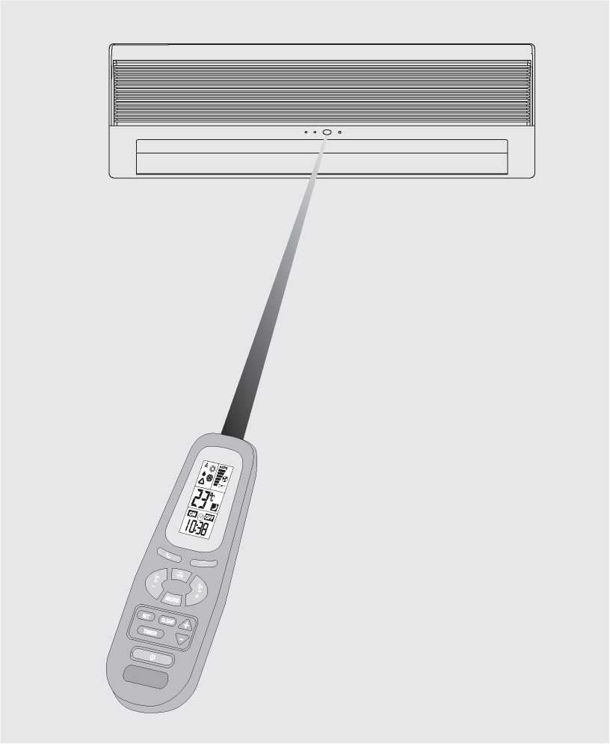
ENGLISH
INSTALLATION INSTRUCTIONS INSTRUCTIONS D'INSTALLATION INSTRUCCIONES DE INSTALACION ISTRUZIONI PER L'INSTALLAZIONE INSTALLATIONSANLEITUNG
FRANQAIS
ESPANOL
ITALLANO
DEUTSCH

INSTALLATION INSTRUCTIONS
ENGLISH
1 .ACCESSOIRES SUPPLIED WITHAIR CONDITIONER
- LOCATION OF INDOOR AND OUTDOOR UNITS
- ELECTRICAL REQUIREMENTS
4.INSTALLATION OF THE INDOOR UNIT
- CONDENSATE HOSE CONNECTION
- ELECTRICAL CONNECTION BETWEEN INDOOR AND OUTDOOR UNITS
- REFRIGERANT TUBING
- FINAL TASKS
INSTRUCTIONS D'INSTALLATION
- ACCESSOIRES FOURNIS AVEC LE CLIMATISEUR
- EMPLACEMENTS POUR L’ELEMENT INTERIEUR ET EXTERIEUR
- ELECTRICITE
- INSTALLATION DE L’ELEMENT INTERIEUR
- DURIT D’EVACUATION D’EAU CONDENSEE
- CONNEXIONS ELECTRIQUES ENTRE L’ELEMENT INTERIEUR ET EXTERIEUR
- TUBES DE LIAISON
- TACHES TERMINALES
FRANCAIS
INSTRUCCIONES DE INSTALACION
ESPANOL
- ACCESORIOS INCLUIDOS
- UBICACION DE LAS UNIDADES INTERIOR Y EXTERIOR
- INSTALACION ELECTRICA
- INSTALACION DE LA UNIDAD INTERIOR
- DRENAJE DEL AGUA CONDENSADA
- CONEXIONES ELECTRICAS ENTRE AMBAS UNIDADES
- TUBERIA DE REFRIGERANTE
- TAREAS FINALES
ISTRUZIONI PER L’INSTALLAZIONE
- ACCESORI FORNITI INSIEME AL CONDIZIONATORE
- UBICAZIONE DELE UNITA INTERNA ED ESTERDA
- ALLACCIAMENTO ELETTRICO
- INSTALLAZIONE DELL’UMITA INTERNA
- DRENAGGIO DELL’ACQUA Dl CONDENSA
- COLLEGAMENTI ELETTRECI TRA L’UNITA INTERNA E L’ESTERNA
- I TUBI PER IL LIQUIDO REFRIGERANTE
- OPERAZIONI FINALI
ITALIANO
INSTALLATIONSANLEITUNG
- MITGELIEFERTES ZUBEHOER ZUM KLIMAGERAET
- STANDORT DES INNEN-UND AUSSENGERAETES
- ELEKTRISCHE ANFORDERUNGEN
- INSTALLATION DES DES INNENGERAETES
- KONDENSWASSERABFLUSS
- ELEKTRISCHE VERBINDUNGEN ZWISCHEN DEM INNEN-UND AUSSENGERAT
- KUEHLVERBINDUNGLEITUNG
- LETZTE AUFGABEN
DEUTSCH

- ACCESSOIRES SUPPLIED WITHAIR CONDITIONER
- LOCATION OF INDOOR AND OUTDOOR UNITS
- ELECTRICAL REQUIREMENTS 4.INSTALLATION OF THE INDOOR UNIT
- CONDENSATE HOSE CONNECTION
- ELECTRICAL CONNECTION BETWEEN INDOOR AND OUTDOOR UNITS
- REFRIGERANT TUBING
- FINAL TASKS
The appliance shall not installed in the laundry
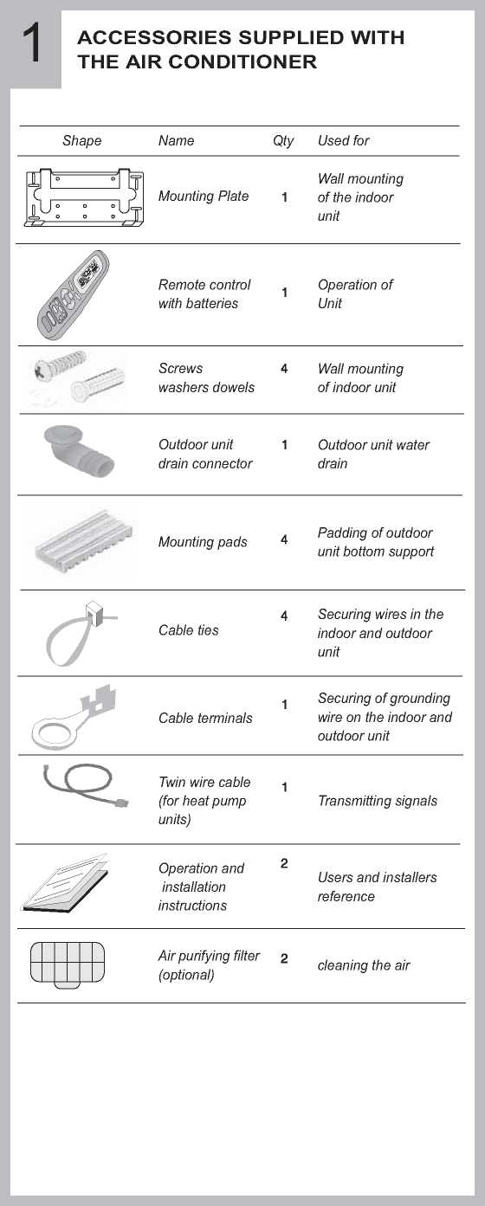
INSTALLATION INSTRUCTIONS FOR SPLIT WALL MOUNTED AIR CONDITIONER
LOCATION OF INDOOR AND OUTDOOR UNITS
Select the location considering the following:
INDOOR UNIT
- Choose a location which will provide good air circulation. ensure that no objects or furnishings prevent air circulation.
- Do not install the unit near a heat source or where it will be exposed to direct sunlight.
- The location must allow convenient electrical draingage and tubing connections.
- Installation site should provide an easy passage to outdoors.
- The unit must be mounted on a strong wall that will withstand the generated vibrations.
- Install the mounting plate as shown.
OUTDOOR UNIT
- The location must allow easy servicing and provide good air circulation.
- The unit may be suspended from a wall by a bracket (Optional) or located in a free standing position on the floor (preferably slightly elevated).
- If the unit is suspended, ensure that the bracket is firmly connected and the wall is strong enough to withstand vibrations.
- Unit location should not disturb neighbors with noise or exhaust air stream.
- Place the mounting pads under the unit legs.
- Install the outdoor unit as shown. Refer to the technical and service manual for allowed distances.
- When the unit is installed on a wall, install the drain connector hose and drain plug as shown.
Fig 1
Fig.1
- Botom of outdoor unit
- Drain connector
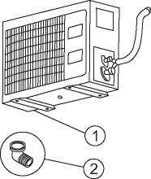
Fig.2
Drain installation Example
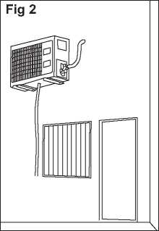

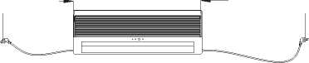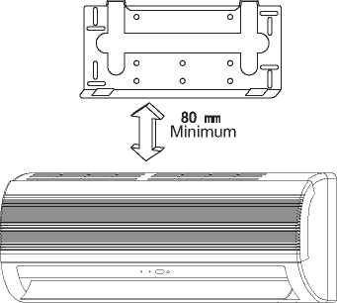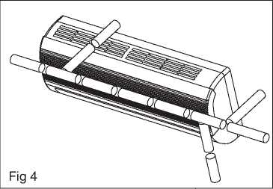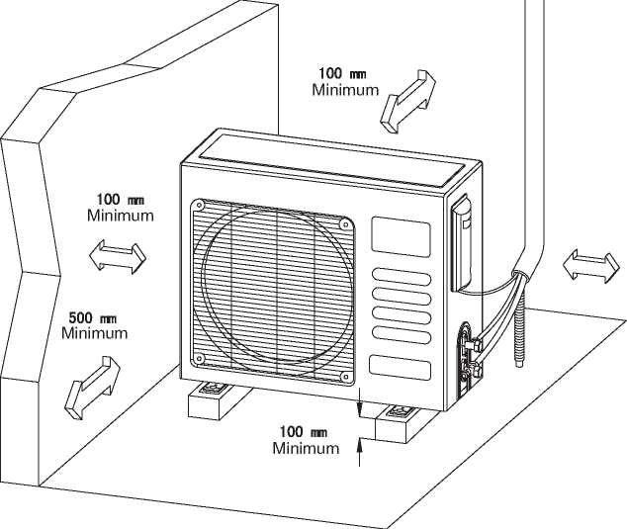
Fig.3
Length of electric cable to mains
, 1100mm
18QQmm
Fig 3
<=>
50 mm Minimum
50 mm
Minimum
<=>
Fig.4
Direction of tubing
2300 mm Minimum
400 mm
Minimum
Fig.5
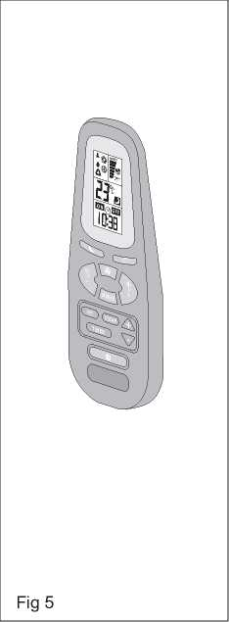
400 mm
Minimum
Fig.6
1.Mounting pads(x4)
Fig 6

3

ELECTRICAL

REQUIREMENTS
REFRIGERATION TUBE ROUTING

- There are five possible routes for installing the refrigeration tube as shown.
- For route (6), cut the bottom notch in the rear.
Electrical wiring and connections should be made by qualified electricians and in accordance with local electrical codes and regulations. The air conditioner units must be grounded.
The air conditioner unit must be connected to an adequate power outlet from a separate branch circuit protected by a time delay circuit breaker, as specified on unit's nameplate.
Voltage should not vary beyond +10% of the rated voltage.
- For routes (5) or (7), cut the side notches in the rear and in the front panel.
^{Fig 8} 4. Lefthand oulet
- ^{Front} 5. Lefthand rar outlet
- Rear 6. Bottom oulet
- Rear outl et 7. Ri ghthand outl et

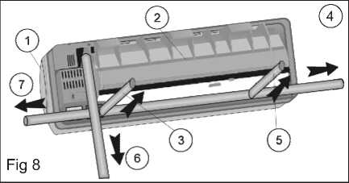
INSTALLATION OF THE NOUNTING PLATE
- Figure 9 shows the location of the mounting plate relative to the unit size. Refer to one of the drawings, according to your unit length (marked in square).
- Locate the mounting plate as shown on the wall in a horizontal position, using a spirit level.
- Mark the position of the four mounting holes on the wall and drill four holes to accommodate the dowels.
- Mount the mounting plate on to the wall by the four screws. Ensure screws are tightened properly.

INSTALLATION OF THE INDOOR UNIT
Electrical wiring and connections should be made by qualified electricians and in accordance with local electrical codes and regulations. The air conditioner units must be grounded.
The air conditioner unit must be connected to an adequate power outlet from a separate branch circuit protected by a time delay circuit breaker, as specified on unit's nameplate.
Voltage should not vary beyond ±10°% of the rated voltage.

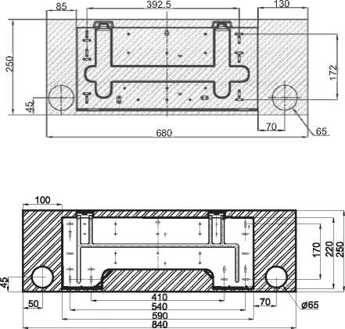
Fig.7
- Lift front panel
- Terminal cover
- Screw
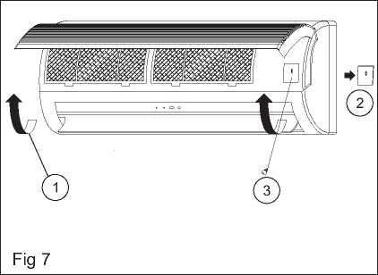
Fig 9

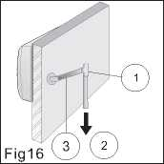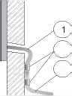
PENETRATION OF WALL FOR TUBING
- Mark the location of the hole on either side of the mounting plate as shown. and drill it at a 5 downward angle, as shown.
- The hole is drilled at an angle, to prevent condensed or rain water from penetrating back into the room
- Trim the hole in the wall with a $70 mm commercial plastic tube.
Fig. 10
- OUTDOOR SIDE 1.Drill70mm
- INDOOR SIDE 2.Wall
B |  | ^{A} 1
 |  | ⁵“
Fig 10 1 |  | ²

SUSPENDING AND RELEASING THE UNIT FROM THE
MOUNTING PLATE
- Make sure that the refrigerant tubes, electric cables and condensate water hose are well insulated with closed cell rubber based insulating tubes(6 mm thickness), are wrapped together with UV stabilized nonadhesive plastic tape, and are passed through the hole in the wall.
- Hang the indoor unit on the two hooks that are located near the top edge of the mounting plate.
- Press the lower part of the indoor unit against the mounting plate until the catches snap into the slots and lock the indoor unit to the mouting plate.
- Check the installation by pulling the unit towards you.
- To release the unit from the mounting plate, lift up the unit and then pull the unit towards you, to ensure that the hooks are locked.
Fig.11
1.Indoor unit 3.Top hooks 2.Snap catches 4.Botoon hooks
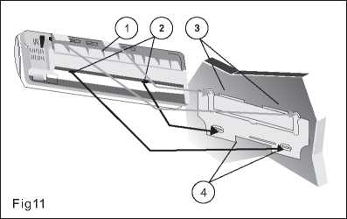
Fig.12
- Mounting plate 3.Lift up
- Lower hook 4.Pull
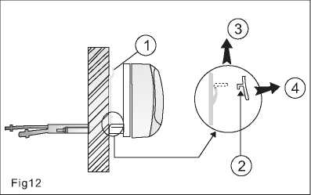
CONDENSATE HOSE CONNECTION
1. Attach the condensate drain hose to the corrugated hose in the rear groove of the indoor unit.
2. Wrap the drain hose together with the refrigerant tubes and electrical cables.
3. Ensure that the condensate drain hose is at all points installed in a downward slope manner.
4. When installing the drain hose avoide traps and U-bends. The end of the drain hose should not be immersed in water.
5. For a lefthand outlet, lay the drain hose on the bottom of the indoor unit rear groove.
6. When the installation location requires long horizontal sections, a vent must be provided at the top of the hose to prevent overflow of the unit drain pan.
Fig.13
- drain hose
- Clamp
- Downward slope
Fig13
2
3
Fig.14
- Trap
- U-bend
- End immersed in water
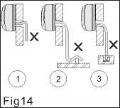
Fig.15
- Electric calbe
- Refrigerant tubing
- Condensate drain hose
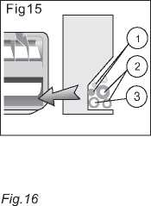
- Vent
- Downword drain
- Water drain hose
Upon completing the installation, test the water drain by pouring at least two liters of water into the unit drainpan. Check that the water drains off.

ELECTRICAL CONNECTIONS BETWEEN INDOOR AND OUTDOOR UNITS
- 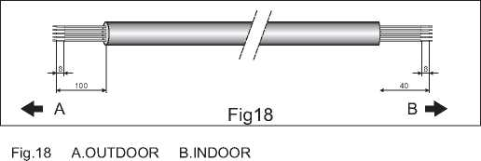To connect the indoor unit to the outdoor nit use the following electrical cables, protected for outdoor use:
MULTIPLE WIRE POWER CABLE
Cooling and heating model:
Multiple wire cable 5 wires x 1.5 mm2 5 wires x 0.5 mm2 - for low voltage (supplied with the unit).
Cooling only models: Multiple wire cable 4 wires x 1.5 mm2
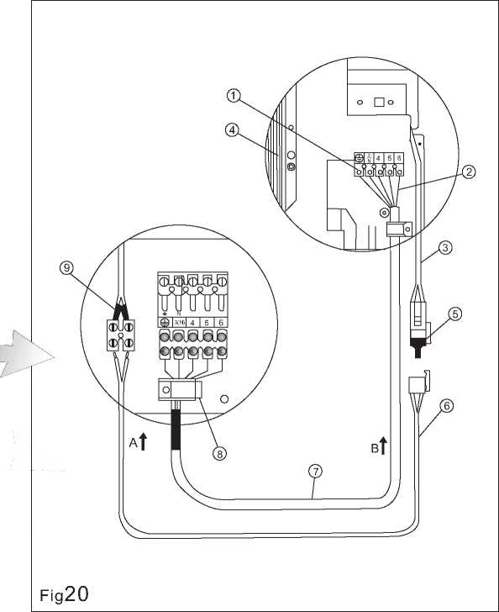
TWIN-WIRE LOW VOLTAGE CABLE
8 |  | // |  | 8
9 | 0  10 p | // | 10 t | 9
 |  | Fig19

Fig.20
1.Indoor unit terminal 2.Ground wire 3.Indoor twin wire cable 4.Indoor coil
- Resistor 9.Outdoor twin wire terminal
- Twin wire calbe
- Multiple wire calbe
- Cable clamp A.OUTDOOR B.INDOOR
- Prepare the multiple wire(7)cable ends for connection as shown in fig.18.
- Connect the cable ends to the terminals of the indoor and outdoor units, as shown in fig.20.
- Shape a loop and connect the yellow/green ground wire (2) to ground terminal screw of the indoor unit, as shown in fig.20a.
- Prepare the twin wire cable end for connection as shown in fig.19.
- Disconnect the resistor (5) from the indoor unit twin wire cable (3) and connect the win wire cable (6) connector instead.
- connect the other end of the twin wire cable (6) to the outdoor unit twin wire terminal (9).
- Secure the multiple wire power cable with the cable clamps.
- Fasten the twin wire cable to the power cable with cable ties.
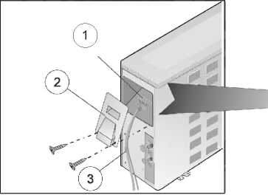
Fig.17
1.Terminal 2.Cover 3.Cable tie

NOTES:
- The wire color code can be selected by the installer.
- Wires leading to outdoor unit twin wire terminal (9). must be in a separate twin wire cable, otherwise the electronic controls will be subjected to operational malfunctions.
- For cooling only model, terminal number 5 should not be connected.
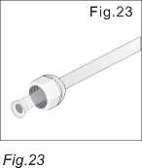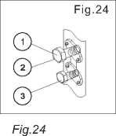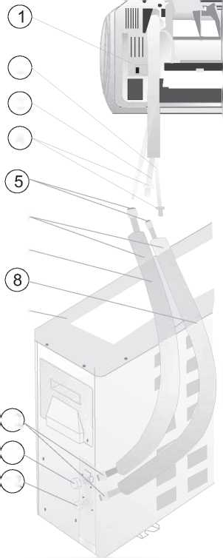

7
REFRIGERANT TUBING
CONNECT THE INDOOR TO THE OUTDOOR UNIT
TUBE SIZE | TORQUE
Liquid line 1/4" Suction line 3/8" Suction line 1/2" Suction line 5/8" | 15-20 N.M. 30-35 N.M. 50-54 N.M. 75-78 N.M.

Tightening torques of unions and valve caps:
The indoor unit contains a small quantity of refrigerant. Do not unscrew the nuts from the unit until you are ready to connect the tubing. The outdoor unit is supplied with sufficient refrigerant charge. Refer to outdoor unit nameplate.
To prevent crushing, bend tubes using a bending tool.
NOTE: Use refrigeration type copper tubing only.
- Use tubing diameter that corresponds to the tubing diameter of the indoor and outdoor units. Note that the liquid and suction tubes have different diameters. (See tube size, torque tightening table.)
- Place flare nuts on tube ends before preparing them with a flaring tool Use the flare nuts that are mounted on the supplied outdoor and indoor units.
- Connect the four ends of the tubing to the indoor and outdoor units.
- Insulate each tube separately, and their unions, with at least 6 mm. of insulation. Wrap the refrigerant tubing, drain hose and electric cables together with a vinyl tape (UV protected).
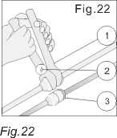
- Wrench
- Torque wrench
- Union
To prevent refrigerant 1.Suction valve
leakage, coat the flared 2.Service port surface with 3.Liquid valve
refrigeration oil
EVACUATION OF THE REFRIGERATION TUBES AND THE INDOOR UNIT
2
3
4
@
@
®
10,
11
12
Fig 21
Caution!
When unscrewing the valve caps, do not stand in front of them or the spindles at any time, as the system is under pressure.
After connecting the unions of the indoor and outdoor units, puge the
air from the tubes and indoor unit as follows:
- Connect the charging hoses with a push pin to the low and high sides of the charging set and the serice port of the suction and liquid valves. Be sure to connect the end of the charging hose with the push pin to the service port.
- Connect the center hose of the charging set to a vacuum pump
- Turn on the power switch of the vacuum pump and make sure that the needle in the gauge moves from 0MPa(0cm Hg)to -0.1 MPa (-76cm Hg). Let the pump run for fifteen minutes.
- Close the valves of both the low and high sides of the charging set and turn off the vacuum pump. Note that the needle in the gauge should not move after approximately five minutes.
- Disconnect the charging hose from the vacuum pump and from the service ports of the suction and liquid valves.
- Tighten the service port caps of both suction and liquid valves.
- Remove the valve caps from both valves, and open them using a hexagonal Allen wrench.
- Remount valve caps onto both of the valves.
- Check for gas leaks from the four unions and from the valve caps. Text with electronic leak detector or with a sponge immersed in soapy water for bubbles.
Fig.21
- INDOOR UNIT 2.Liquid tube (small dia.) 3.Suction tube (large dia.)
- Plugs
- Flare nuts
- Tubing between units 7.Suction tube 8.Liquid tube 9.OUTDOOR UNIT 10.Flare nuts
- Suction valve (larger) 12.Liquid valve (small)
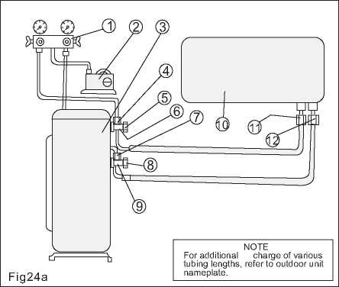
Fig.24a
- Charging set
- Vacuum pump 3.OUTDOOR UNIT 4.Service valve
5.Cap 9.Liquid valve
6.Suction valve 10.INDOOR UNIT
- Service valve* 11.Suction flare connection
- Cap 12.Liquid flare connection
*In some models only

8

FINAL TASKS
- Replace all valve caps and ensure that they are tightened properly.
- Fill gaps on the wall between hole sides and tubing with sealer.
- Attach wiring and tubing to the wall with clamps where necessary.
- Operate the air conditioner together with the customer and explain all functions.
- Explain filter removal, cleaning and installation.
- Give the operating and installation manuals to the customer.

